SQLservlet 사용자 지침서
V 3.3.5

2017. 11

진진시스템주식회사

Home: http://www.jinjin.co.kr Email:support@jinjin.co.kr

목 차
- 개요
1-1. SQLservlet 이란 무엇인가? ------------------------------5
1-2. 네트워크 구성도-------------------------------------6
1-3. 기능 -----------------------------------------------6
1-4. 특징 -----------------------------------------------8

- 설치
2-1. 시스템 요구사항 ---------------------------------------9
2-2. 제품 구성 ------------------------------------------9
2-3. 설치 절차 ------------------------------------------9
2-4. 환경 설정 ------------------------------------------13

3. 관리도구 사용법
3-1. 로그인----------------------------------------------18
3-2. 환경변수 조회 ---------------------------------------20
3-3. SQL ID관리----------------------------------------23
3-4. SQL 적용 -----------------------------------------24
3-5. 웹리포트 관리 ---------------------------------------25
3-6. 작업 모니터링----------------------------------------27
3-7. 작업이력 조회 ---------------------------------------28
3-8. 작업오류로그 조회 ------------------------------------30
3-9. 웹 리포트 오류조회 ----------------------------------31
3-10. 트랜잭션 작업조회 ----------------------------------32

4. SQL 작성방법 -------------------------------------------34

5. 프로그램 개발 가이드
5-1. AJAX 기반 프로그램 작성방법 ---------------------------38
5-2. jjdispatcher 사용방법 ----------------------------------47
5-3. 웹 리포트 프로그램 작성방법 ----------------------------48

6. AJAX 기반 Function Reference
6-1. 객체 생성 ------------------------------------------53
6-2. 자바스크립트 버전 조회--------------------------------54
6-3. 서버 버전 조회---------------------------------------55
6-4. 클라이언트 IP 주소 조회 ------------------------------56
6-5. 세션 열기 -----------------------------------------57
6-6. 세션 닫기 -----------------------------------------59
6-7. 세션 변수 보관 -------------------------------------60
6-8. 세션 변수 조회 -------------------------------------61
6-9. 데이터 조회 (Depricated) ------------------------------62
6-10. SQL 명령어 수행(Depricated ----------------------------65
6-11. 데이터 조회 ---------------------------------------68
6-12. 데이터 조회(비동기식)---------------------------------70
6-13. SQL 명령어 수행-----------------------------------72
6-14. SQL 명령어 수행(비동기식)-----------------------------76
6-15. BEGIN-------------------------------------------79
6-16. COMMIT -----------------------------------------80
6-17. ROLLBACK ---------------------------------------81
6-18. CLOB 조회 ----------------------------------------82
6-19. CLOB 저장 ----------------------------------------83
6-20. 텍스트 파일 수신 -----------------------------------85
6-21. 텍스트 파일 송신 -----------------------------------86
6-22. 웹 리포트 호출 --------------------------------------87
6-23. 외부 웹페이지 조회 ----------------------------------88
6-24. JSP 호출 -----------------------------------------89
6-25. JSP 호출(비동기식) -----------------------------------91
6-26. SPRING 인터페이스----------------------------------92
6-27. SPRING 인터페이스(비동기식)--------------------------95

7. 웹 리포트 Function Reference
7-1. JJ_HR_WEBREPORT_OPEN ----------------------------96
7-2. JJ_HR_WEBREPORT_READ ----------------------------97
7-3. JJ_HR_WEBREPORT_WRITE ---------------------------98

8. C-API Function Reference
8-1. HR_SESSIONOPEN -----------------------------------101
8-2. HR_PUTSESSVAR -----------------------------------103
8-3. HR_GETSESSVAR -----------------------------------104
8-4. HR_SESSIONCLOSE ---------------------------------105
8-5. HR_PUTCLOB --------------------------------------106
8-6. HR_GETCLOB --------------------------------------107
8-7. HR_SELECTINTO -----------------------------------108
8-8. HR_SQLEXECUTE ----------------------------------110
8-9. HR_COMMIT ---------------------------------------112
8-10. HR_ROLLBACK ------------------------------------113
8-11. HR_SHDR, HR_SBDY --------------------------------114
8-12. HR_RHDR, HR_RBDY --------------------------------116
8-13. HR_CHKDOWN -------------------------------------118
8-14. HR_EXECPGM -------------------------------------120

APPENDIX
I. 사용자 인증 ------------------------------------------122
II. FAQ ------------------------------------------------127

- 개요

  - SQLservlet 이란 무엇인가 ?

- 개요

SQLservlet 은 사용자가 Mybatis 에서 작성한 SQL 을 수행하는 공통 서블릿이다. 기존 자바 프레임워크인 Struts 나 Spring 은 모듈 수정시 컨텍스트 재시작이 필요하므로 24 시간 운영하는 업무에는 적당하지 않다. SQLservlet 은 SQL 처리를 위한 공통 서블릿을 제공하여 서버용 모듈 개발없이 웹 응용시스템을 구축할 수 있다. 모듈 수정시 컨텍스트 재시작없이 즉시 반영되므로 기간 업무시스템이나 24 시간 운영되어야 하는 무중단 운영시스템에 적합하다.

또한 애플리케이션에 필수적인 웹 리포트 기능을 제공하며 파워빌더 등 을 사용하여 PDF 로 웹 리포트를 제작할 수 있다. 뿐만 아니라 모바일 앱과 데스크탑 앱을 위한 API 를 제공하여 SQLservlet 만으로 종합적인 시스템을 쉽고 편리하게 구축할 수 있다.

- 배경

최신 웹 애플리케이션은 AJAX 방식을 사용하여 사용자인터페이스를 강화하며 서버의 자료를 입출력하기위해 Spring 등을 Restful 방식으로 사용하고 있다. 하지만 Spring 은 모듈의 변경이 즉시 반영되지 않고 컨텍스트를 재시작해야하므로 실시간으로 모듈의 수정이 필요한 환경에서는 적당하지 않다.

SQLservlet 은 서버쪽 자바 모듈 자체를 개발할 필요가 없으므로 컨텍스트 재시작과정이 없다. 애플리케이션의 수정사항이 즉시 반영되므로 24시간 가동되는 시스템이나 자주 변경이 일어나는 기간 업무시스템의 구축에 적당하다.

업무시스템에서 리포트 기능은 필수적인 데 현재 상용 웹 리포트 제품은 모두 클라이언트에 자체 실행모듈을 깔거나 액티브엑스 방식으로 운영되고 있다. SQLservlet 의 웹 리포트는 클라이언트에 PDF 뷰어만 설치하면 되고 검증된 4GL을 사용하여 개발하므로 가장 단순하고 안전하다.

  - 네트워크 구성도

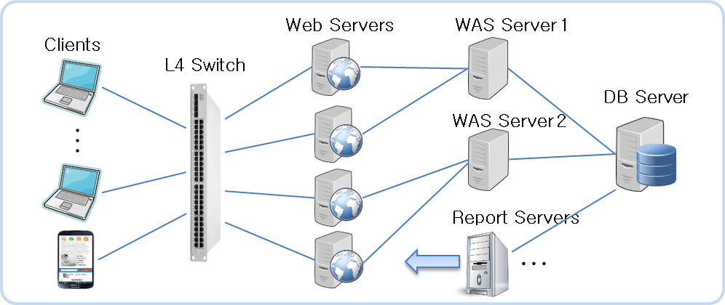

- WAS서버와 리포트서버에 SQLservlet 을 모두 설치해야 한다.
- 리포트서버는 WAS 서버를 거치지않고 직접 DB 서버와 연결된다.

  - 기능

- SQL 처리를 위한 공통 서블릿을 제공하여 서버모듈 작성 불필요
AJAX 방식으로 서버에 보관된 SQL 을 수행하여 결과를 받으므로 서버용 모듈을 개발할 필요가 없다.

- 프로그램 및 SQL 변경시 컨텍스트 재시작 없이 즉시 반영
컨텍스트 재시작이 필요없으므로 모듈의 변경 및 SQL 수정이 즉시 반영되어 24 시간 가동하는 무중단 시스템을 운영할 수 있다.

- Mybatis 형식의 신택스 지원
SQL 작성시 Mybatis 형식의 신택스를 따르므로 쉽게 Dynamic SQL 을 지원한다. Mybatis 를 사용하는 기존 업무 변환시 SQL 을 수정없이 사용할 수 있으므로 편리하다.

- SQL 을 서버에 저장하고 ID 를 통한 접근으로 보안유지
SQL 을 서버에 저장해 두고 ID 를 통하여 접근하므로써 보안을 유지한다

- 복잡한 로직을 위한 스토어드프로시져, JSP,스프링 모듈 호출 기능
복잡한 비즈니스 로직을 서버에서 처리하기위해 스토어드프로시져, 데이타처리용 JSP, Restful 방식의 스프링 모듈을 호출하는 기능을 제공한다.

- Stateful 및 Stateless 트랜잭션 기능
트랜잭션 시작에서 종료까지 DB 연결을 유지하는 Stateful 트랜잭션을 지원한다. 또한 자료의 입력 명령어들을 캐쉬하고 있다가 Commit 시 한꺼번에 배치방식으로 처리하는 Stateless 트랜잭션도 지원한다.

- 단말기별 트랜잭션 모니터링 및 DB 사용 이력 조회
현재 수행중인 트랜잭션 현황을 모니터링하고 현재 연결되어 있는 세션의 최종 사용 SQL 및 사용자별, 세션별 SQL 명령어의 사용이력을 조회한다.

- 리포트를 4세대언어로 작성하고 단말기에 PDF 로 표출하는 웹리포팅 기능
4세대언어인 파워빌더 등으로 리포트를 만들면 PDF 형식으로 자동 변환되어 단말기에 표출된다. 동일 PDF 재사용, 다중 리포트 서버운영으로 동시 사용자수를 최대화한다.

- C/S 애플리케이션용 C, Java API 제공
C/S 환경을 위한 API 를 제공하여 데스크탑 PC 및 모바일 애플리케이션을 쉽게 개발할 수 있다.

  - 특징

- 서버모듈 개발 부담경감
웹 어플리케이션을 AJAX 를 사용하여 개발할 때 서버모듈은 Spring 등을사용하여 Restful 방식으로 개발하는 것이 일반적이다. 하지만 모듈의 변경시 컨텍스트 재시작이 필요하므로 24시간 운용되는 시스템에서는 적당하지 않다
SQLservlet 은 SQL처리를 위한 공통 서블릿을 제공하므로 서버모듈을 작성할 필요가 없다. Javascript 에서 처리하기 힘든 복잡한 로직은 스토어드프로시져, JSP에서 처리하므로써 효율적인 업무시스템을 구축한다

- 웹 환경에 맞는 트랜잭션 지원
업무 구현에 필요한 Stateful 트랜잭션과 Stateless 트랜잭션을 모두 지원한다. Statful 트랜잭션은 트랜잭션 과정중에 DB 서버와의 연결을 유지하는 것을 말하며 Stateless 는 연결을 유지하지 않고 작업을 쌓아두었다가 마지막 한번의 연결에서 모든 입력작업을 처리하는 것을 의미한다.

- 별도의 도구가 필요없는 올인원 시스템
웹 리포트 기능, 모바일 및 데스크탑 앱용 API, 시스템 모니터링 기능 등을 제공하여 별도의 도구없이 종합적인 업무시스템을 구현한다

- 웹 표준 준수 및 보안 향상
PC에 추가로 설치하는 ActiveX 나 설치모듈이 없고 웹리포트를 위해 널리 알려진 PDF Reader 만을 설치한다. 따라서 웹 표준을 준수하며 보안성을 향상시킨다.

- 업무 변경 및 오류를 즉시 수정해야 하는 환경에 적합
Spring 등의 프레임워크는 프로그램의 오류나 수정시 컨텍스트를 재시작해야하므로 수행중인 다른 작업에 영향을 미친다. 따라서 실시간으로 수정사항이 반영되어야 하는 대부분의 업무시스템에는 적합하지 않다. SQLservlet 은 이러한 단점을 보완하여 컨텍스트 재시작없이 즉시 수정사항이 반영되므로 기간계 업무시스템 구축에 적당하다.
- 설치

2-1. 시스템 요구사항
*. 서버
- 하드웨어
RAM : 512 MB 이상
HDD : 500 MB 이상

- 운영체제
웹서버: Windows, Unix 등 Java 가 가동되는 모든 운영체제
리포트서버: Windows 에서만 가능

- 운영환경
JDK : 1.6 이상
WAS : Servlet 2.4 / JSP 2.0 이상 구동환경을 지원하는
WAS 혹은 Servlet Container
(Tomcat, WebLogic, Jeus 등)

*. 단말기
- PDF Reader (웹리포트 사용시)

2-2. 제품 구성
jjxweb.war 파일 하나로 구성된다.

2-3. 설치 절차
설치방법은 WAS 나 Servlet Container 에 따라 틀리며 이 문서에서는 Tomcat 환경에서 설치하는 방법을 설명한다. 다른 WAS에 관련된 설치문서는 홈페이지를 참고한다.

1) 준비사항
. J2SE 6 이상 설치
. Tomcat 5.5.x 이상 설치

- SQLservlet 설치

. SQLservlet 은 컨텍스트 마다 설치할 수 있다. 이 때 주의할 점은 각 컨텍스트의 WEB-INF/web.xml 의 socket_report_port 를 서로 다르게 (10001, 10002, 10003…) 설정해야 한다.

. 이클립스에서 새로운 프로젝트(예:haccp)를 Dynamic Web Project 형태로 생성후 WebContent 아래에서 jjxweb.war 파일을 압축을 해제한다.

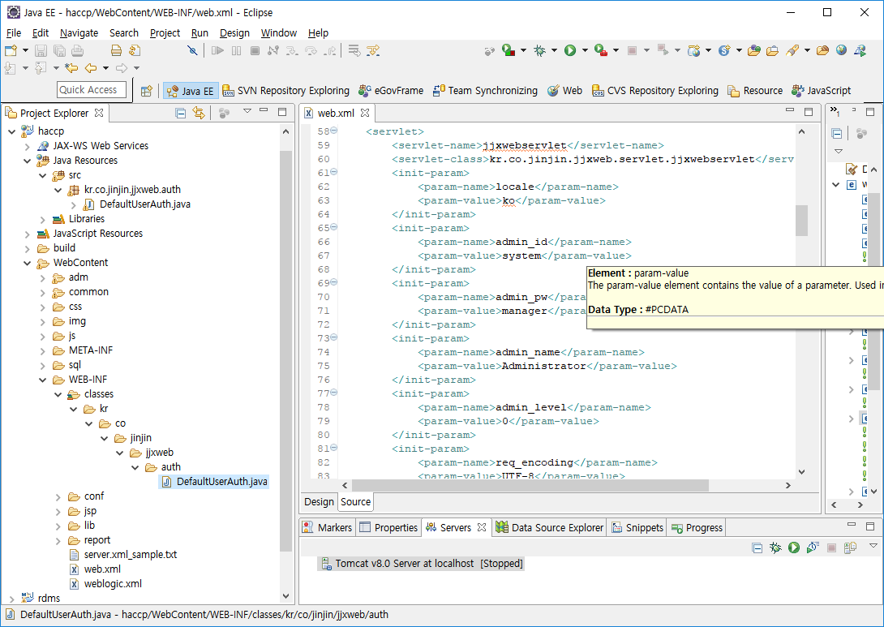

. WEB-INF/classes/kr/co/jinjin/jjxweb/auth/DefaultUserAuth.java 를 Java Resources 아래에 src 아래에 kr.co.jinjin.jjxweb.auth 패키지를 만든 후 복사한다.

. 설치가 완료되었으며 나머지는 일반 웹 프로젝트의 규칙을 따른다.

- 웹 리포트 모듈(setup_jjxwebreport.exe)설치

*. 설치파일 수행
. 윈도우 운영체계에만 설치할 수 있다. 웹 리포트를 요청하는 서버와 웹 리포트를 생성하는 리포트 서버를 분리하여 운영할 경우 양쪽 모두에 SQLservlet 이 설치되어 있어야 한다.

. WEB-INF/report/module 아래에 웹 리포트 제품의 설치파일인 “setup_jjxwebreport.exe”를 실행하여 “Next” 버튼을 계속 눌러서 설치를 완료한다.

. 한 서버에 여러 개의 SQLservlet 을 설치한 경우 그중 하나에만 설치해야 한다. 여러 개를 설치하면 마지막 설치한 것만 유효하다. HKEY_LOCAL_MACHINE\SOFTWARE\WOW6432Node\pdfsave 의 jjxwebhome 에 마지막으로 설치한 jjxweb 의 Full path 가 보관된다.

. 웹 리포트 설치파일(setup_jjxwebreport.exe)은 요청측 서버에는 설치할 필요가 없으며 생성측의 서버에 설치한다.

. 사용자가 개발한 애플리케이션(예:insa_report.exe”)은 웹리포트 설치 디렉토리인 WEB-INF/report/module 아래에 설치한 후 관리도구의 “웹리포트관리” 화면에서 등록해야 한다. 이때 요청측과 생성측 서버 모두에 등록해야 한다.

. 등록 시 웹 리포트를 설치한 생성측 서버의 Host 와 Port 를 입력하며 Port 는 WEB-INF/web.xml 에 설정된 socket_report_port 이다.

. 웹 리포트는 소켓방식으로 요청을 주고 받는 데 서버 포트는 web.xml 의 socket_report_port(10001)에서 지정하고 클라이언트 포트(10001)는 관리도구의 “웹리포트관리” 화면에서 등록한다. 양측은 일치해야 한다.

웹리포트를 설치한 서버의 WEB-INF/web.xml
<!-- Since 2.5.0 //-->
<init-param><!—웹리포트의 서버측 포트(클라이언트측은 관리도구에서 지정) →
<!—여러 개의 jjxweb 설치시 서로 다른 값을 지정해야함(10002,10003..) →
<param-name>socket_report_port</param-name>
<param-value>10001</param-value>
</init-param>

웹리포트를 요청측의 관리도구의 사용자 애플리케이션 등록화면
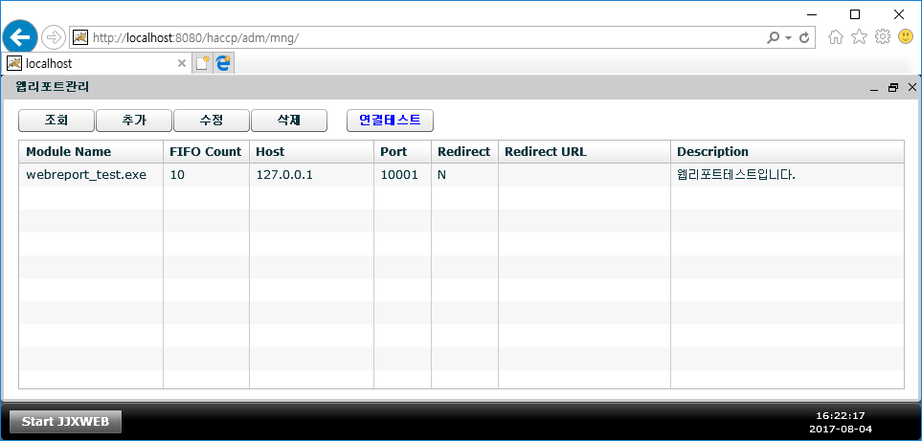

*. 임시파일 삭제 설정
WEB-INF/report/module 아래에 pdfdelete.exe 를 1 시간 마다 수행하도록 윈도우의 기본 작업스케쥴러에 등록한다. 사용이 끝난 리포트 PDF 를 주기적으로 삭제하는 역할을 한다.
다음은 작업스케쥴러 등록화면이며 “사용자의 로그온여부에 관계없이 실행” 을 체크하도록 설정한다.

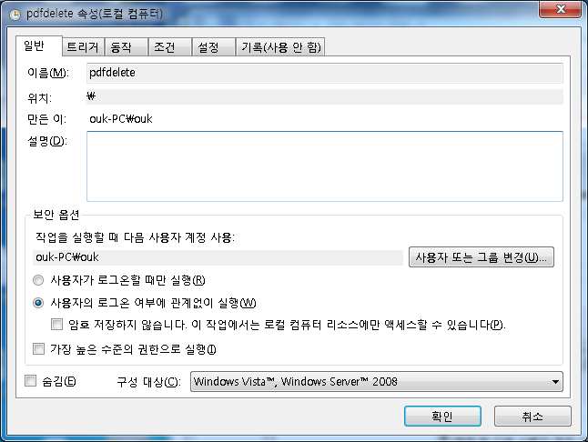

*. Jjrunshd 의 계정지정
윈도우 제어판에서 서비스를 열고 jjrunshd 의 로그온 탭에서 계정지정을 선택한 후 사용자를 관리자계정(Administrator 등)으로 바꾸어야 한다.
Tomcat 을 서비스모드로 수행하지 않고 콘솔에서 수행할 경우 jjrunshd 를 중지하고 jjrunshd_debug.exe 를 콘솔에서 실행해야 한다.
주의사항) 관리자 계정의 암호가 바뀌면 여기서도 변경해야 한다.

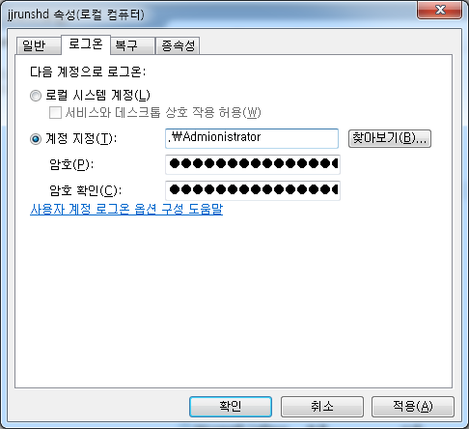

- 설치확인
설치를 완료한 후 Tomcat 을 실행한다. 주소창에
"http://$server:$port/$context/adm" 를 입력하여 아래와 같은 화면이 표시되면 설치가 성공한 것이다.

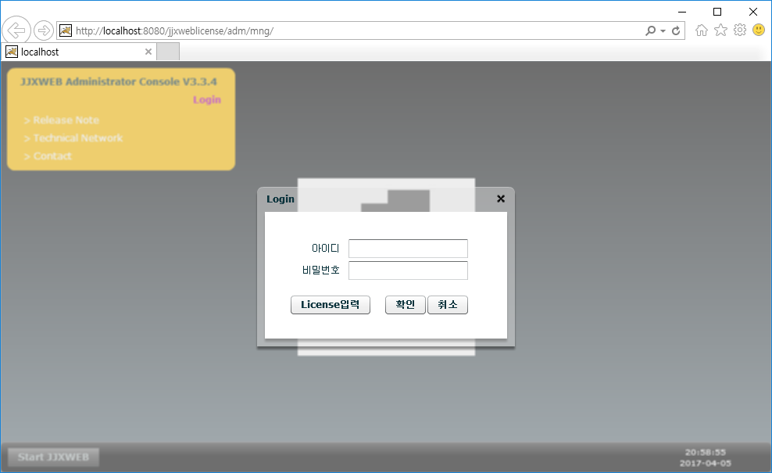

- 라이선스입력
로그인 화면에서 “License입력” 버튼을 누르면 다음 화면이 나온다.

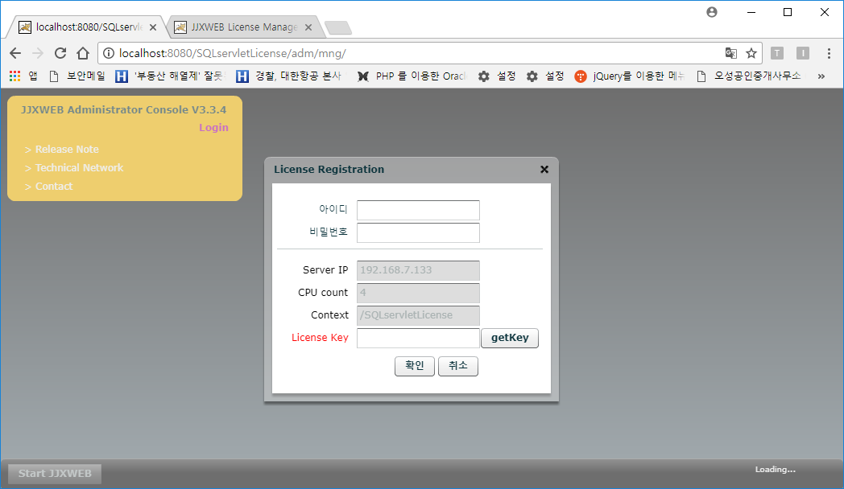

“getKey” 버튼을 누르면 SQLservlet 의 홈페이지 라이선스 발급화면으로 이동한다.
아래 화면에서 IP Address, CPU count, Context 는 자동으로 입력되며 필요시 수정할 수있다. Email 과 Username, Message 를 입력 후 “Apply New License” 키를 누르면 라이선스를 신청한다. 이 때 이미 있으면 Username 과 Message 가 업데이트 된다. “PayGuide” 키를 눌러 화면의 지시대로 송금하면 1일내에 License Key 를 Email 로 받을 수 있다. “Get Key for Existing License” 키를 누르면 기존에 발급된 License Key 를 다시 Email 로 받는다.

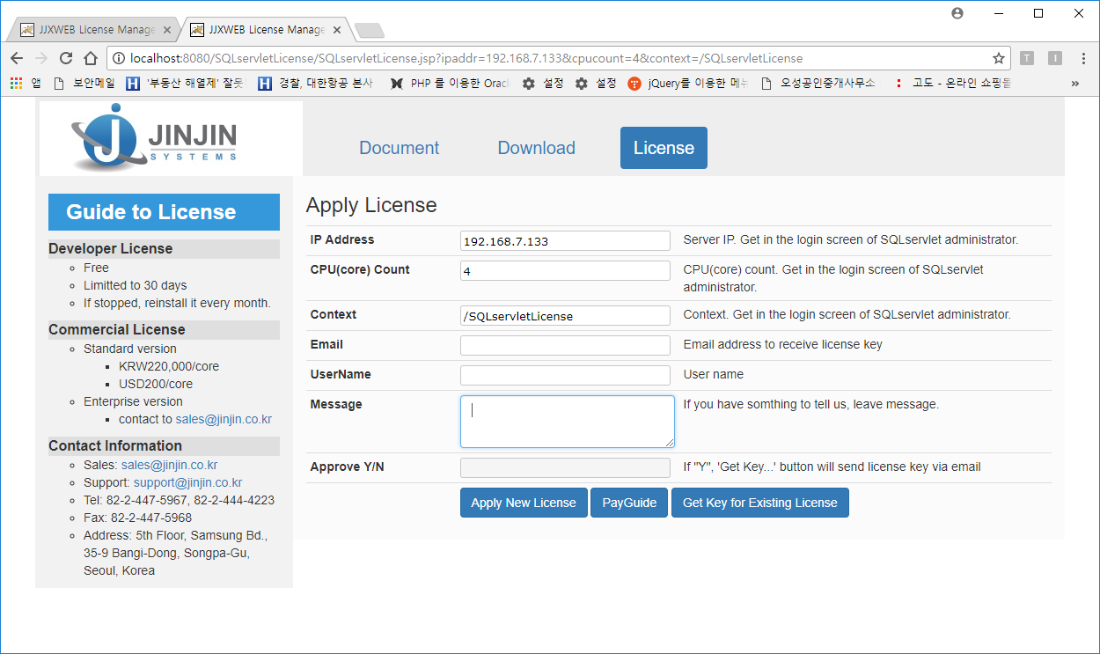

2-4. 환경 설정

- server.xml 설정
SQLservlet 설치 후 server.xml 에 데이터베이스 연결정보를 설정해 주어야 한다. server.xml 의 Host 설정아래의 Context 를 정의한 부분에서 아래와 같이 정의한다.
Resource 항목에 Name=jdbc/jjxweb 속성을 지정하는데 jdbc/ 를 떼어낸 jjxweb 이 각 함수에서 사용할 DB 연결이름이 된다. 아래의 예는 오라클용이다.

<Connector port="8080" protocol="HTTP/1.1"
connectionTimeout="20000" maxPostSize="-1"
redirectPort="8443" URIEncoding="UTF-8"/>
………………..

<Host ... >
...
<Context path="/jjxweb" docBase="C:\\APP\\wwwroot\\jjxweb" debug="0"
reloadable="true">
<WatchedResource>WEB-INF/web.xml</WatchedResource>
<Resource name="jdbc/jjxweb" auth="Container"
type="javax.sql.DataSource" driverClassName="oracle.jdbc.driver.OracleDriver"
url="jdbc:oracle:thin:@127.0.0.1:1521:orcl"
username="scott"
password="tiger"
maxActive="5"
maxIdle="3"
maxWait="-1"/>
</Context>
</Host>

*. 주의사항
Tomcat7 이상에서 connector 섹션에서 maxPostSize=“-1” 로 설정하고 Tomcat6 에서는 maxPostSize=”0” 으로 설정하여 대량의 자료를 전달할 수 있도록한다.

- web.xml 설정
server.xml 에서 정의한 데이터베이스 연결정보를 사용하기위해 WEB-INF/web.xml 에서 아래와 같이 resource-ref 를 정의한다.

DB연결정보
…….
<resource-ref>
<description>JJXWEB Datasource</description>
<res-ref-name>jdbc/jjxweb</res-ref-name>
<res-type>javax.sql.DataSource</res-type>
<res-auth>Container</res-auth>
</resource-ref>

서블릿인 Jjxwebservlet 을 추가하며 init-parameter 는 아래와 같이 정의한다.
주의) 여러 개의 SQLservlet 설치 시 socket_report_port 는 서로 다르게 설정해야 한다.
<!-- JJXWebServlet -->
<servlet>
<servlet-name>jjxwebservlet</servlet-name>
<servlet-class>kr.co.jinjin.jjxweb.servlet.jjxwebservlet</servlet-class>
<init-param>
<param-name>locale</param-name><!—언어설정→
<param-value>ko</param-value>
</init-param>
<init-param>
<param-name>admin_id</param-name><!—관리자ID→
<param-value>system</param-value>
</init-param>
<init-param>
<param-name>admin_pw</param-name>><!—관리자암호→
<param-value>manager</param-value>
</init-param>
<init-param>
<param-name>admin_name</param-name>> <!—관리자이름→
<param-value>Administrator</param-value>
</init-param>
<init-param>
<param-name>admin_level</param-name> <!—사용하지않음→
<param-value>0</param-value>
</init-param>
<init-param>
<param-name>req_encoding</param-name> <!—request encoding→
<param-value>UTF-8</param-value>
</init-param>
<init-param>
<param-name>res_encoding</param-name> <!—response encoding→
<param-value>UTF-8</param-value>
</init-param>
<init-param>
<param-name>file_encoding</param-name> <!—file encoding→
<param-value>EUC-KR</param-value>
</init-param>

<!-- Default DBConnectoin Class(Jakarta Tomcat) //-->
<init-param>
<param-name>dbcon_class</param-name> <!—DB 연결class(tomcat) →
<param-value>kr.co.jinjin.jjxweb.sql.TomcatDBConnection</param-value>
</init-param>

<!-- Jeus DBConnection Class //-->
<!--
<init-param>
<param-name>dbcon_class</param-name> <!—DB 연결class(Jeus)→
<param-value>kr.co.jinjin.jjxweb.sql.JeusDBConnection</param-value>
</init-param>
//-->
<!-- WebLogic DBConnection Class //-->
<!--
<init-param> <!—DB 연결class(Weblogic)→
<param-name>dbcon_class</param-name>
<param-value>kr.co.jinjin.jjxweb.sql.WebLogicDBConnection</param-value>
</init-param>
//-->
<init-param> <!—Oracle Clob class(tomcat)→
<param-name>clob_class</param-name>
<param-value>kr.co.jinjin.jjxweb.sql.TomcatCLOBHandler</param-value>
</init-param>
<!-- Oracle CLOB Handler Class(Jeus) //-->
<!--
<init-param> <!—Oracle Clob class(Jeus)→
<param-name>clob_class</param-name>
<param-value>kr.co.jinjin.jjxweb.sql.JeusCLOBHandler</param-value>
</init-param>
//-->
<!-- Oracle CLOB Handler Class(WebLogic) //-->
<!--
<init-param> <!—Oracle Clob class(Weblogic)→
<param-name>clob_class</param-name>
<param-value>kr.co.jinjin.jjxweb.sql.WebLogicCLOBHandler</param-value>
</init-param>
//-->
<!-- User id session key //-->
<init-param><!—모니터링화면의 사용자ID 항목에 나타낼 세션변수 이름→
<param-name>userid_sesskey</param-name>
<param-value>userId</param-value>
</init-param>
<init-param>
<param-name>debug</param-name> <!—Debug 여부 →
<param-value>true</param-value>
</init-param>
<init-param><!—사용하지않음 →
<param-name>rmi_report_port</param-name>
<param-value>1099</param-value>
</init-param>
<!-- Since 2.5.0 //-->
<init-param><!—웹리포트의 서버측 포트(클라이언트는 관리도구에서지정) →
<!—여러 개의 jjxweb 설치시 서로 다른 값을 지정해야함(10002,10003..) →
<param-name>socket_report_port</param-name>
<param-value>10001</param-value>
</init-param>

<init-param> <!—jjxwebservlet 의 로그를 보관할 위치 →
<param-name>log_dir</param-name>
<param-value>C:\jjxweb_log\</param-value>
</init-param>
<init-param> <!—로그 유지일수 →
<param-name>log_reserve_date</param-name>
<param-value>7</param-value>
</init-param>

<!-- Since 2.5.1 -->
<init-param> <!—세션오픈시 인증모듈 거치지않고 SQL 사용여부 →
<param-name>sql_allow_before_auth</param-name>
<param-value>true</param-value>
</init-param>
<!-- Added by CWYOO at 2010.09.17 -->
<!-- Since 2.5.5 base64 decode -->
<init-param> <!—암호화 여부, 자바스크립트의 encode_base64와 일치필요→
<param-name>decode_param</param-name>
<param-value>true</param-value>
</init-param>
<!-- Since 3.0.0 -->
<init-param> <!— 사용않음(다중서버운영시 서버1의 IP) →
<param-name>was_server_ip1</param-name>
<param-value>127.0.0.1</param-value>
</init-param>
<init-param> <!— 사용않음 (다중서버운영시 서버2의 IP) →
<param-name>was_server_ip2</param-name>
<param-value>localhost</param-value>
</init-param>
<init-param> <!— 사용않음 (다중서버운영시 사용 포트) →
<param-name>was_port</param-name>
<param-value>12021</param-value>
</init-param>
<init-param> <!— stateful 트랜잭션 허용 수 →
<param-name>stateful_max_connection_count</param-name>
<param-value>5</param-value>
</init-param>
<init-param> <!— stateful 트랜잭션 timeout →
<param-name>transaction_timeout</param-name>
<param-value>60</param-value>
</init-param>
<init-param> <!— 웹리포트에서 동일 PDF 유지시간 →
<param-name>pdf_maintain_sec</param-name>
<param-value>60</param-value>
</init-param>

<load-on-startup>1</load-on-startup>
</servlet>

- SQL 위치지정
SQL 은 XML 파일로 작성한다. 작성한 XML 파일은 임의의 디렉토리에 저장한후 WEB-INF/conf/jjxwebservlet.sqliddir 파일에 디렉토리 이름을 기록한다. 관리자화면의 “SQL 적용” 메뉴에서 “적용”버튼을 누르면 해당 디렉토리 아래의 (하위 디렉토리 포함) 모든 xml 파일을 읽어 SQL 을 로드한다. 따라서 SQL 파일을 저장할 디렉토리이름은 반드시 WEB-INF/conf/jjxwebservlet.sqliddir 에 기록해야 한다.
예를들면 아래 그림과 같이 jjxwebservlet.sqliddir 을 작성할 수 있다.
Full Path 를 기록하거나 컨텍스트 path 아래의 상대 path 를 기록한다.

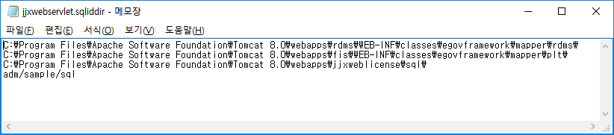

- 인증모듈 커스터마이징
설치시 복사한 DefaultUserAuth.java 를 편집하여 사용자 환경에 맞도록 수정한다. 아래 그림에서 인증테이블 호출부분을 수정하며 SHA256 등 암호화가 필요할 경우 해당 모듈을 추가해야 한다.
...............
/*-------- modify the followings to your environment -------------
sql.append("SELECT USERID, PASSWD ");
sql.append("FROM USERAUTH ");
sql.append("WHERE USERID=?");
pstmt = conn.prepareStatement(sql.toString());
pstmt.setString(1, userid);
rset = pstmt.executeQuery();

if(rset.next()) {
tmpId = rset.getString("USERID");
tmpPw = rset.getString("PASSWD");

if(!password.equals(tmpPw)) {
info.setResultCode(-2);
info.setResultMessage("비밀번호가 일치하지 않습니다.");
} else {
info.setResultCode(0);
info.setResultMessage("Success!!");
}
} else {
info.setResultCode(-1);
info.setResultMessage("입력하신 아이디가 존재하지 않습니다.");
}
...............

- 디스패쳐 설정
컨텍스트의 web.xml 에 jjdispatcher 서블릿 설정을 사용자 환경에 맞도록수정한다. 다음은 WEB-INF/jsp/kscvote 아래에 jsp 를 운용하는 경우 prefix 를 수정한 예이다.
<servlet>
<servlet-name>jjdispatcher</servlet-name>
<servlet-class>
kr.co.jinjin.jjxweb.servlet.jjdispatcher
</servlet-class>
<init-param>
<param-name>prefix</param-name>
<param-value>/WEB-INF/jsp/kscvote</param-value>
</init-param>
<init-param>
<param-name>suffix</param-name>
<param-value>jsp</param-value>
</init-param>
<load-on-startup>1</load-on-startup>
</servlet>

- Sample 프로그램을 위한 환경설정
샘플 프로그램은 adm/sample/jjxweb_sample.jsp 이며 readme.txt 의 지시를 따른다. ORACLE 을 가정하고 scott 사용자에서 다음 테이블과 프로시져를 추가한다.
CREATE TABLE USERAUTH ( // 사용자 인증 테이블
USERID VARCHAR2(10),
PASSWD VARCHAR2(10), Primary Key(USERID) );
INSERT INTO USERAUTH VALUES (‘TOS’,’TOS’);
CREATE TABLE CLOB_TEST ( // CLOB 테스트 테이블
SEQ NUMBER NOT NULL,
CONTENTS CLOB, PRIMARY KEY(SEQ));
INSERT INTO CLOB_TEST(SEQ, CONTENTS) VALUES(1, EMPTY_CLOB());

CREATE OR REPLACE PROCEDURE proc_getDept (// 프로시져 샘플
p_deptno IN NUMBER,
p_dname OUT VARCHAR2,
p_loc OUT VARCHAR2
) IS
v_dname VARCHAR2(100);
v_loc VARCHAR2(100);
BEGIN
SELECT dname,loc INTO v_dname,v_loc
FROM dept
WHERE deptno = p_deptno;

p_dname := v_dname;
p_loc := v_loc;
END proc_getDept;

웹 리포트를 위하여 DB 연결을 설정한다.
WEB-INF/report/module/webreport_test.ini 의 DB 연결부분을 자신의 환경에 맞게 수정한다. 아래는 ORACLE 의 예이다.
[oracle]
hostip=localhost
sid=orcl
uid=scott
upw=tiger
port=1521

- 관리도구 사용법
SQLservlet 을 설치 후 “http://MyHOST:MyPORT/$context/adm” 에 접속하면 관리자화면이 표시된다. MyHOST 에는 IP Address 혹은 호스트이름을, MyPORT 에는 Port 번호를 입력한다.

3-1. 로그인
기본 사용자 ID는 ‘system’ 이며 암호는 “manager” 이다. 사용자 ID와 암호의 수정은 WEB-INF/web.xml 에서 변경할 수 있다.
“License입력” 버튼을 누르면 아래 화면이 나타난다.
정식버젼인 경우 www.jjxweb.com 에서 아래 화면에 나타난 Server IP 와 CPU count(코어수), Context 를 입력하여 라이선스를 발급받는다. 이때 Server IP 는 외부에서 보여지는 IP 가 아닌 해당 서버의 실제 IP 이다. 발급된 키를 “License Key” 항목에 입력후 확인버튼을 누른다. 정식버젼이 아닌경우는 30일간 사용할 수 있으며 지난 후에는 재설치하여 계속 사용할 수 있다.

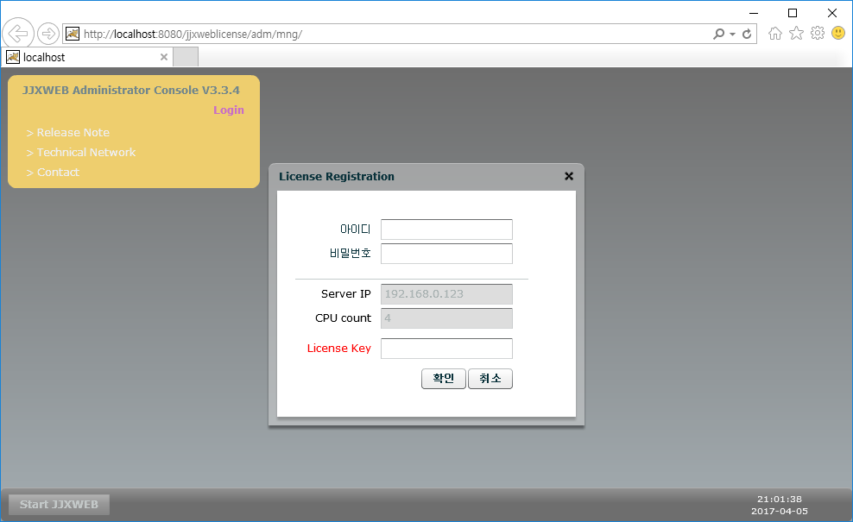
로그인을 완료하면 아래 화면이 나타난다.

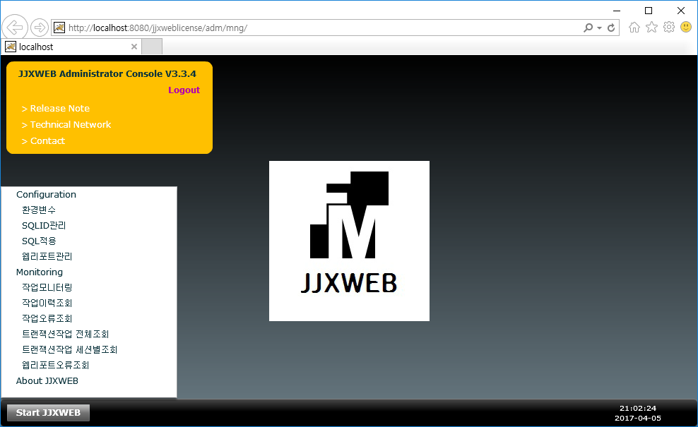

3-2. 환경변수 조회
어플리케이션의 구동과 관련된 환경변수와 Java 구동환경과 관련된 시스템 환경변수를 조회하는 화면이다. 어플리케이션 구동관련 환경변수는 대부분 WEB-INF/web.xml 의 내용이며 아래 표와 같다.

*. 어플리케이션의 구동과 관련된 환경변수(WEB-INF/web.xml 내용)

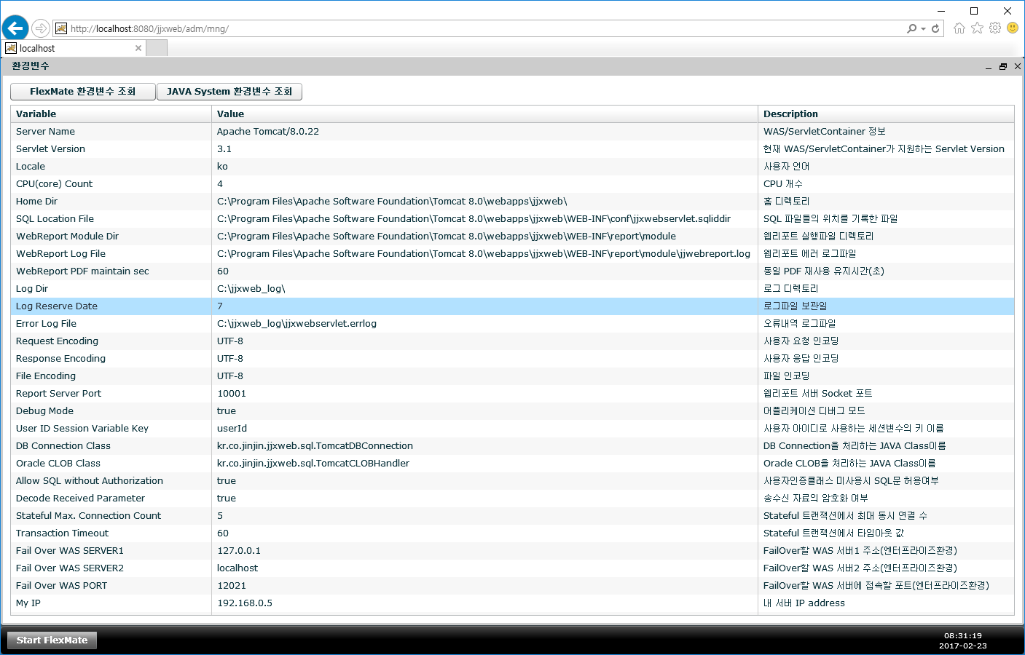

항목 | 설명-*괄호안 영문은 web.xml 의 init-param
Server Name | SQLservlet 이 설치된 WAS/ServletContainer의 정보
Serlvet Version | WAS/ServletContainer가 지원하는 Servlet Version
Locale | 사용자 언어(기본설정은 ko로 한국어)
CPU(core) Count | 논리적 CPU 개수(CPU Core 수)
Home Dir | SQLservlet 이 설치된 홈 디렉토리
SQL Location File | SQL이 저장된 파일의 위치를 보관하고 있는 파일  Jjxweb/WEB-INF/conf/jjxwebservlet.sqliddir
WebReport Module Dir | 웹리포트 실행파일이 있는 위치
WebReport Log File | 웹리포트 오류가 저장된 로그파일 이름
Webreport PDF maintain sec | 웹리포트에서 동일 PDF 요청시 재사용할 때 해당 PDF 의 유지 시간(초) (pdf_maintain_sec)
Log Dir | 로그가 저장될 위치
Log Reserve Date | 로그가 유지되는 일수(지나면 자동삭제)
Error Log File | 작업오류가 저장된 로그파일 이름
Request Encoding | 사용자 요청을 수신할 경우 사용하는 인코딩
Response Encoding | 사용자에게 응답을 전송할 경우 사용하는 인코딩
File Encoding | 파일저장시 사용하는 인코딩
Report Server Port | 웹 리포트 요청 측(Client)과 통신할 소켓 포트번호(socket_report_port). 한 서버에 여러 개의 jjxweb 설치시 서로 다른 값을 부여해야 함. 요청측에서는 관리도구의 사용자작성 모듈 등록시 이 포트번호를 지정
Debug Mode | 어플리케이션 디버그 모드
UserID Session Variable Key | 관리자 모니터링화면의 User ID 항목에 나타낼 세션변수의 키. 개발시 이 변수에 사용자ID를 저장해야 한다.  (userid_sesskey)
DBConnection Class | WAS 로부터 DB Connection을 얻어오기 위한 Class 이름, WAS 종류에 따라 다름
CLOB Class | ORACLE DB의 CLOB을 처리하기 위한 Class 이름
Allow SQL without Authorization | 사용자 인증Class 미사용시(HR_SESSIONOPEN) SQL문을 사용(HR_SQLSELECT, HR_SQLEXEC)할 수 있는지 여부 (sql_allow_before_auth)
Decode Received Parameter | 서버와 오고 가는 모든 메세지를 BASE64 로  Encoding/decoding 할 것인지 여부 (decode_param).  javascript(jjxweb_3.x.x.js)의 this.encode_base64 의 값과 일치해야 함
Stateful max connection count | Stateful 트랜잭션의 동시 접속가능 최대 수 (stateful_max_connection_count)
Transaction timeout | Stateful 트랜잭션의 timeout (초) (transaction_timeout)
My IP | 현재 접속한 서버 IP Address

*. Java 구동과 관련된 System 환경변수

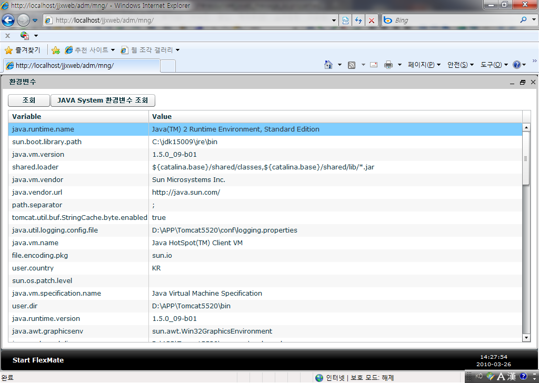

항목 | 설명
Variable | 시스템 환경변수의 키값
Value | 시스템 환경변수의 키값에 설정된 값

3-3. SQLID 관리
SQL 은 서버에서 편집하는 방식과 관리도구에서 입력하는 방식이 있다.
“SQLID 관리” 화면은 관리도구에서 입력하는 방식을 설명한다.
SQLID 는 HR_SQLQUERY 와 HR_SQLUPDATE 에서 사용한다. Web.xml 의 sql_allow_before_auth 가 false 인 경우 HR_SSSIONOPEN 에서 인증통과 못하더라고 MODE가 PUBLIC 이면 사용할 수 있으며 공지사항 등 인증이 필요없는 곳에 사용한다. sql_allow_before_auth 가 true 인 경우는 인증여부 및 mode 의 종류에 관계없이 모든 sqlid 를 사용할 수 있다.

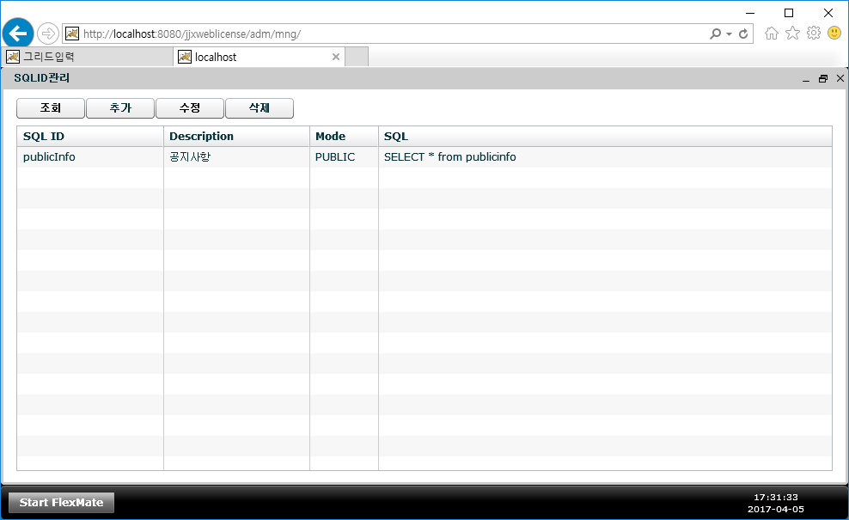

항목 | 설명
조회 | 서버에 등록된 SQLID를 조회한다.
추가 | 신규 SQLID를 등록한다.
수정 | 등록된 SQLID를 수정한다. 수정할 항목을 Grid에서 선택하고 수정버튼을 실행하거나 수정할 항목을 더블클릭하여 수정할 수 있다.
삭제 | 등록된 SQLID를 삭제한다. 삭제할 항목을 Grid에서 선택하고 삭제버튼을 실행하여 항목을 삭제할 수 있다.

3-4. SQL 적용

“SQL적용” 화면은 SQL 작성을 서버에서 편집하는 방식을 관리한다.

SQL 은 텍스트 편집기를 통하여 Mybatis 신택스를 따라 작성한 후 확장자가 XML 인 임의의 이름의 파일로 만든다. 이 SQL 파일을 SQL파일의 위치를 보관하고 있는 파일인 WEB-INF/conf /jjxwebservlet.sqliddir 에서 지정된 디렉토리에 복사한다.

jjxwebservlet.sqliddir 은 SQL파일이 보관된 디렉토리만 가지고 있으며 SQL파일은 이 디렉토리 아래의 임의의 서브디렉토리에 위치할 수 있다.
아래 화면은 지정된 모든 SQL 파일들을 읽어서 한 화면에 나타낸다.

WAS 가동중일 때에도 SQL 을 추가하거나 수정할 수 있으며 반드시 이 화면에서 “SQL 적용” 버튼을 눌러야 기능이 시작된다. 이렇게 서버에서 편집하는 방식으로 작성한 SQL 은 모두 “PRIVATE” 이다.

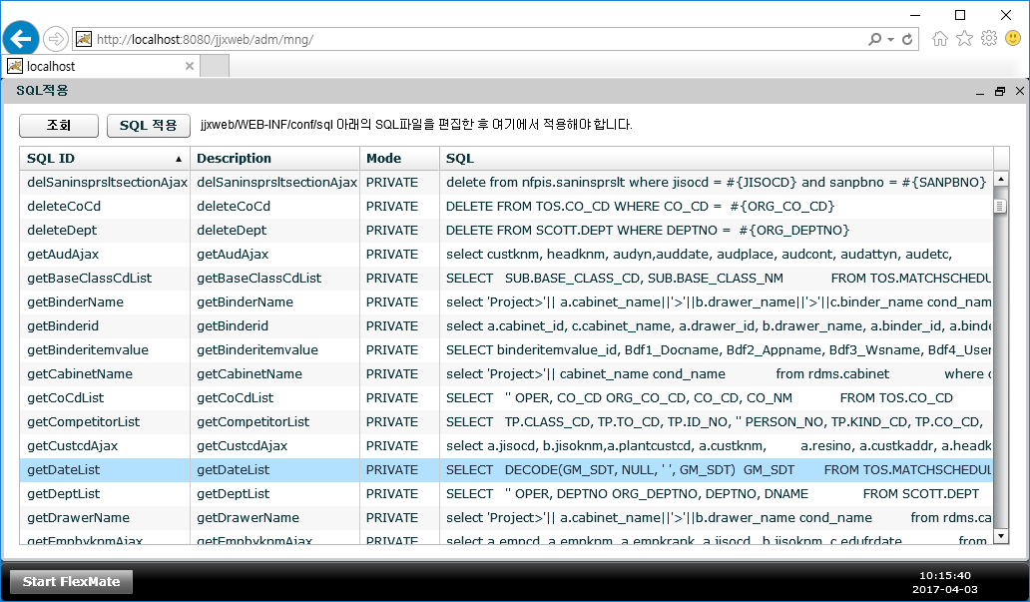

항목 | 설명
SQL ID | 각 SQL 을 구분하기위한 ID 이다  서버에서 편집한 SQL 파일에 id 속성의 값이다.
Description | SQL ID 와 동일하다..
Mode | PUBLIC 이다.
SQL | 서버에서 편집한 SQL 파일에서 작성한 SQL 이다.

jjxwebservlet.sqliddir 의 Sample 은 다음과 같다.
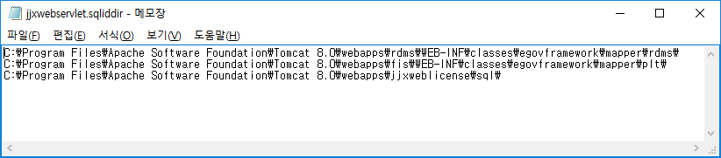

3-5. 웹리포트 관리
사용자가 작성한 웹 리포트 모듈을 등록하는 기능이다. 웹 서버에서 리포트 서버로 요청하므로 아래 화면처럼 모듈 참조 정보는 요청 측과 생성 측 모두에서 등록해야 하고 실제 파워빌더로 작성된 리포트 모듈은 생성 측, 즉 리포트 서버에 설치해야 한다. 모듈 등록시 요청측은 생성측의 Host 와 Port 를 입력하고 생성측은 자기 정보를 입력한다.

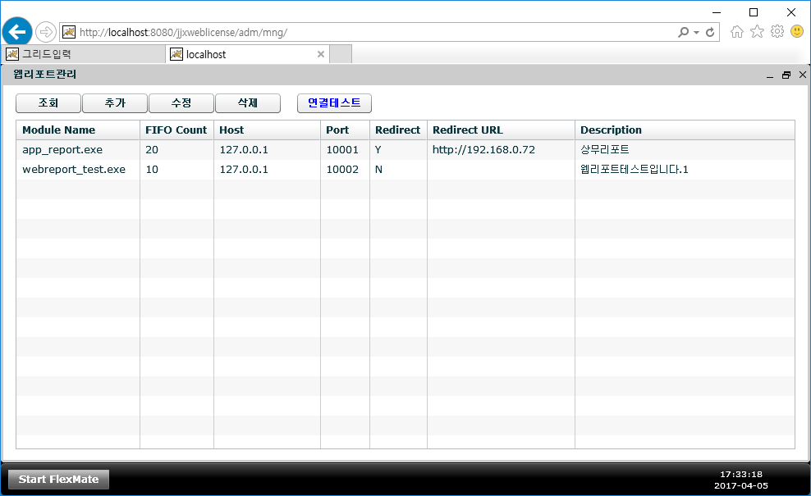

항목 | 설명
Module Name | 사용자가 작성한 웹리포트 모듈이름이다. 반드시 실행파일 이름을 지정한다.
FIFO Count | 동시에 다수의 리포트 요청이 올 경우 병렬로 처리하도록 동시에 수행할 모듈의 수이다. DB 연결 풀과 동일한 개념이다.
Host | 웹리포트 모듈이 설치된 리포트 서버이다. 호스트이름이나 IP를 입력한다.
Port | 리포트 서버로 연결할 소켓 포트번호이다. 리포트 서버에 여러 개의 jjxweb 을 설치할 수도 있으므로 웹리포트 모듈을 설치한 곳의 “socket_report_port” 를 지정해야 한다.
Redirect | 웹리포트 호출후 결과를 호출서버로 가져오지 않고리포트 서버에서 서비스 여부를 결정한다.
Redirect URL | 리포트 서버에서 서비스할 경우 기본 URL을 설정한다.
Description | 웹리포트 모듈에 대한 설명을 입력한다.

버튼종류 | 설명
조회 | 등록된 웹리포트 모듈을 조회한다.
추가 | 신규 웹리포트 모듈을 등록한다.
수정 | 등록된 웹리포트 모듈을 수정한다. 수정할 항목을 Grid에서 선택하고 수정버튼을 실행하거나 Grid에서 항목을 더블클릭하여 수정할 수 있다.
삭제 | 등록된 웹리포트 모듈을 삭제한다. 삭제할 항목을 Grid에서 선택하고 삭제버튼을 실행하여 항목을 삭제할 수 있다.
연결테스트 | 선택한 웹리포트 모듈을 대상으로 리포트 서버에 정상적으로 연결할 수 있는지 테스트한다.

3-6. 작업 모니터링
현재 연결되어 있는 단말기가 수행하는 명령어 혹은 SQL 을 조회하거나
작업수행시 오류가 발생한 항목을 조회할 수 있다. 모든 단말기의 작업 현황을 한눈에 볼 수 있다. 화면의 “User ID” 항목은 디폴트로 ”userId” 라는 세션변수의 값이다. 개발자는 이 세션변수에 로그인 ID 를 저장하면 화면에 보여진다. 세션변수의 이름은 web.xml 에서 userid_sesskey에서 지정하며 디폴트로 “userId” 이다.
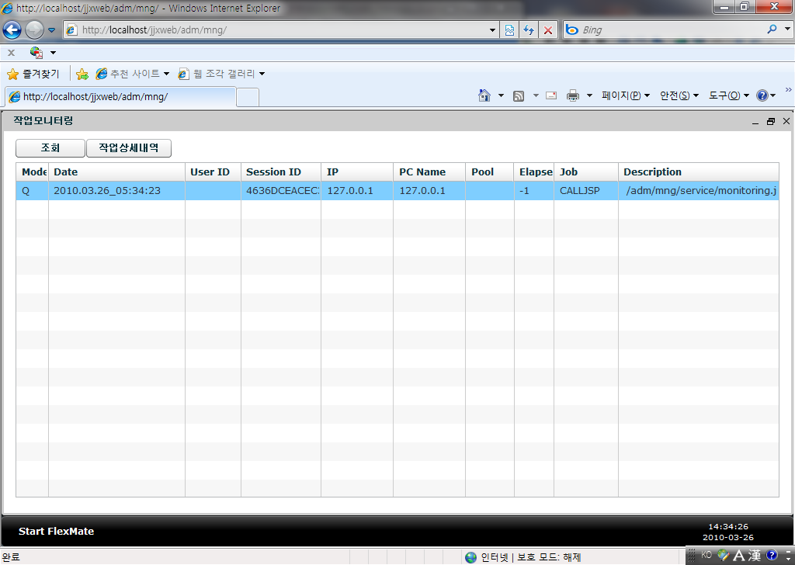

항목 | 설명
항목설명
Session ID | 서버에서 할당한 사용자의 세션 아이디
User ID | 사용자의 로그인 아이디를 세션변수에 등록한 경우 표시된다. 세션변수는 web.xml 에서 userid_sesskey 에서 지정한다.
Date | 작업시작 시간을 표시한다.
IP | 사용자의 IP를 표시한다.
Pool | 데이터베이스 관련 작업을 수행했을 경우 서버에 등록된 Database Connection Pool의 이름을 표시한다.
Elapsed | 작업을 처리하는데 소요된 시간을 표시한다. 표시되는 숫자는 밀리세컨드(ms)이다.
Job | 사용자가 수행한 작업의 종류를 표시한다.
Description | 사용자가 수행한 작업과 관련한 상세내용을 표시한다.

3-7. 작업이력 조회
모든 사용자의 작업 이력을 시간순으로 조회한다. 특정 세션ID 를 선택한 후 더블클릭하거나 “로그파일선택” 버튼을 누르면 선택한 세션의 이력만 볼 수 있다.

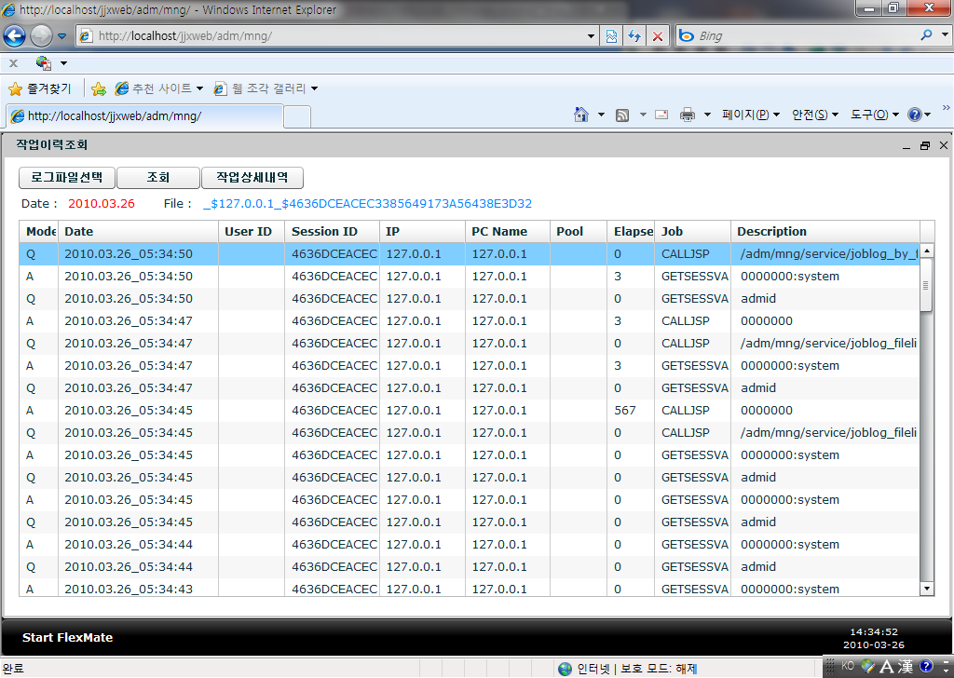

항목 | 설명
주요버튼 설명
로그파일선택 | 날짜/사용자별로 저장된 로그파일을 선택
조회 | 선택한 날짜/사용자에 대한 이력 조회
작업상세내역 | 선택한 로그항목에 대한 상세내용을 조회한다. 조회할 행을 더블클릭하거나 조회할 행을 선택하고 “작업상세내역”을 실행하면 조회할 수 있다.
항목설명
Mode | 요청/응답 구분(요청:Q, 응답:A)
Date | 작업시작 시간을 표시한다.
User ID | 세션아이디와 별도로 프로그램에서 사용자의 로그인 아이디를 세션변수에 등록한 경우 표시된다. User ID 표시방법은 “2-4. 환경설정”의 “3) web.xml” 에서  “jjxwebservlet” 의 “userid_sesskey” 항목을 참고한다.
Session ID | 서버에서 할당한 사용자의 세션 아이디
IP | 사용자의 IP를 표시한다.
PC Name | 사용자의 PC 이름을 표시한다.
Pool | 데이터베이스 관련 작업을 수행했을 경우 서버에 등록된 Database Connection Pool의 이름을 표시한다.
Elapsed | 작업을 처리하는데 소요된 시간을 표시한다. 표시되는 숫자는 밀리세컨드(ms)이다.
Job | 사용자가 수행한 작업의 종류를 표시한다.
Description | 사용자가 수행한 작업과 관련한 상세내용을 표시한다.

3-8. 작업오류로그 조회
작업 처리중 발생한 서버의 오류를 조회한다. 서버의 오류는 10 MB 까지 web.xml 의 “Log Dir”에 설정된 디렉토리에 ”jjxwebservlet.errlog” 파일로 기록되고 로그파일이 10MB가 초과될 경우에는 “Log Dir”아래에
“jjxwebservlet.errlog_YYYYMMDD_HHMISS” 형태로 백업된 후
“jjxwebservlet.errlog”는 초기화 된다.

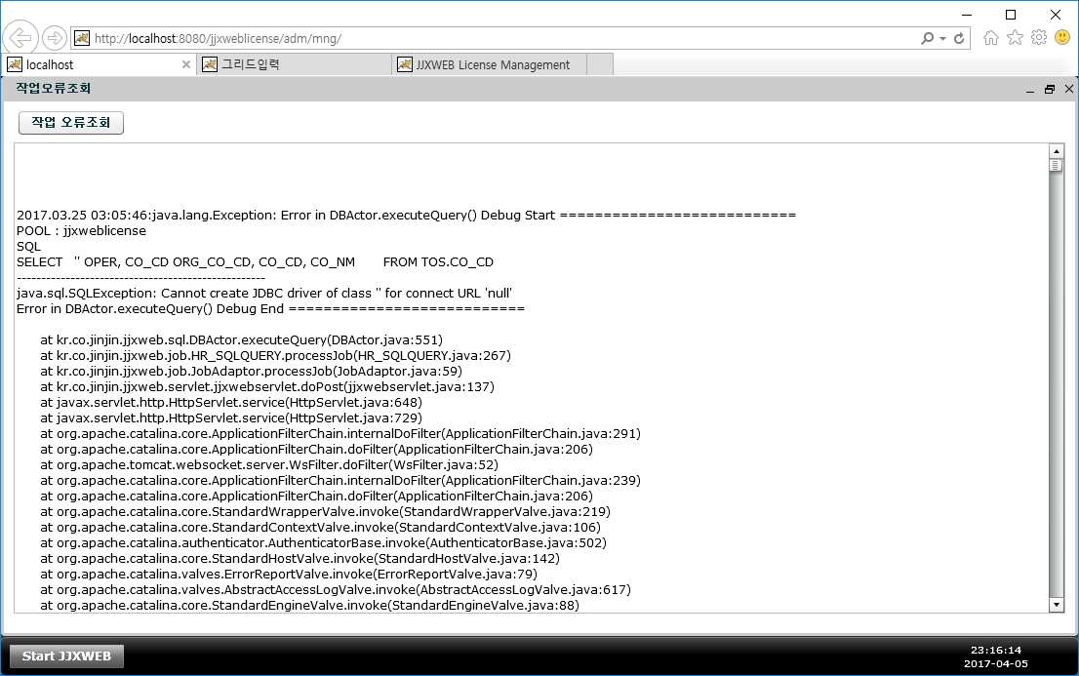

항목 | 설명
작업오류조회 | “Log Dir” 아래의 “jjxwebservlet.errlog” 파일의 내용을 조회한다.
웹리포트 오류조회 | “WebReport Module Dir” 아래의 “jjwebreport.log” 파일의 내용을 조회한다.

3-9. 웹 리포트 오류조회
웹 리포트 모듈의 오류를 조회한다. 웹리포트 모듈이 남긴 오류는 “WebReport Module Dir”에 설정된 디렉토리의 “jjxwebreport.log” 파일에 내용을 기록한다..

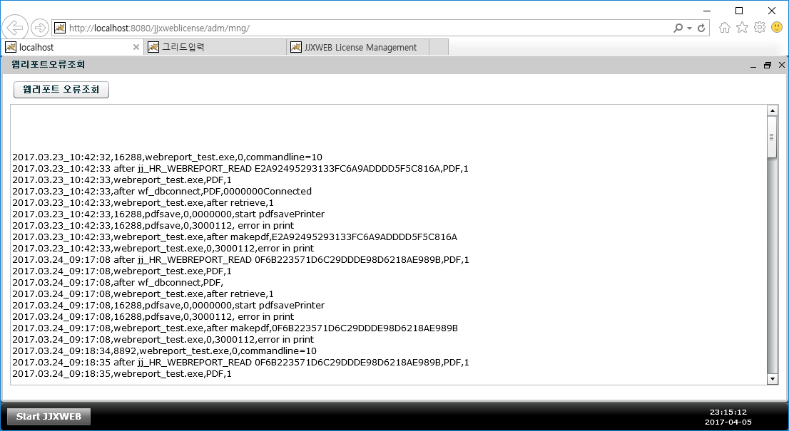

항목 | 설명
조회 | 등록된 웹리포트 모듈의 상태를 조회한다. 만약 웹리포트 서버가 여러대로 등록이 되어 있을 경우 경우에 따라서 약간의 시간이 소요될 수 있다.

3-10. 트랜잭션 작업조회
현재 서버에 접속하여 트랜잭션을 진행중인 사용자의 목록 및 상세 트랜잭션 작업내역을 조회할 수 있다.

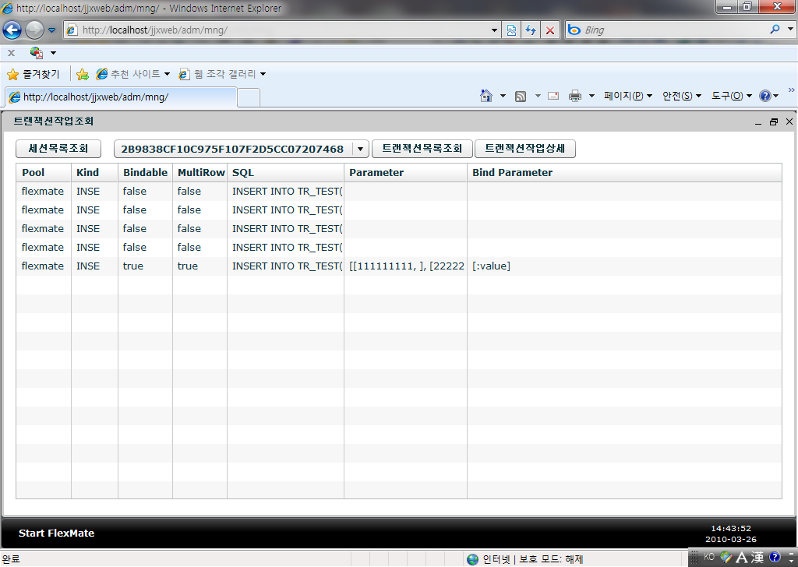

항목 | 설명
주요버튼설명
세션목록조회 | 현재 서버에 트랜잭션작업을 진행중인 사용자의 세션목록을 조회한다.
트랜잭션목록조회 | 드롭다운리스트에 선택된 세션아이디에 해당하는 사용자의 트랜잭션 작업의 목록을 조회한다.
트랜잭션작업상세 | 선택된 세션에 해당하는 사용자가 진행중인 트랜잭션목록에서 선택된 항목의 상세내용을 조회한다.
주요항목설명
Pool | 트랜잭션작업을 수행시 사용하는 DB Connection Pool의 이름
Kind | 트랜잭션 작업의 종류  INSE(INSERT), UPDA(UPDATE), DELE(DELETE)
Bindable | 사용자가 SQL문을 작성시 파라미터부분을 바인딩처리하여 작성했는지 여부
MultiRow | 사용자가 트랜잭션 작업을 진행할 때 하나의 SQL문에 다중의 레코드를 처리하는지 여부
SQL | 사용자가 트랜잭션을 위해 작성한 SQL문
Parameter | 사용자가 트랜잭션을 위해 작성한 SQL문에 대입되는 파라미터 목록
Bind Parameter | 사용자가 트랜잭션을 위해 작성한 SQL문에 실제 값이 아닌 변수로 바인딩된 항목들의 목록

선택된 사용자의 트랜잭션 작업목록을 더블클릭하거나 “트랜잭션작업상세”를 선택했을 경우 선택한 트랜잭션작업을 상세조회할 수 있다.
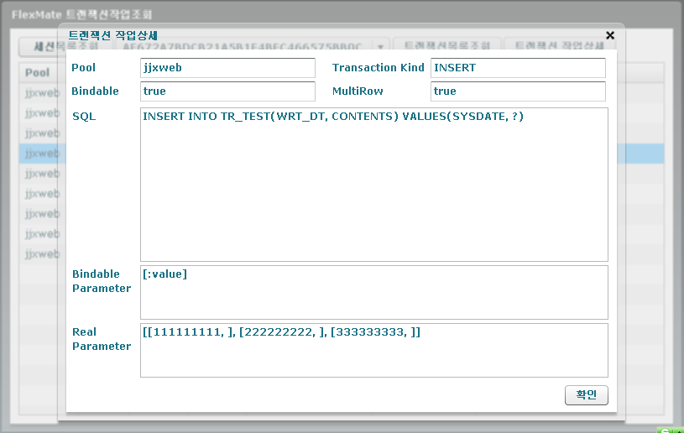

- SQL 작성방법

SQL 은 WEB-INF/conf/jjxwebservlet.sqliddir 파일에 지정된 위치에 여러 개의 xml 파일로 보관한다. 해당 위치의 부디렉토리 아래에도 저장이 가능하다. 예를들면 아래 그림과 같이 jjxwebservlet.sqliddir 에 지정된 디렉토리(…/jjxweblicense/sql/) 위치에 한개의 SQL 파일과 subdirectory 가 있다.
SQL 의 위치를 추가하기위해 jjxwebservlet.sqliddir 를 수정하거나 SQL 추가,수정을 위해 해당 xml 을 수정하는 경우 관리자의 “SQL적용” 화면에서 적용버튼을 누르면 온라인 상태에서도 바로 적용된다.

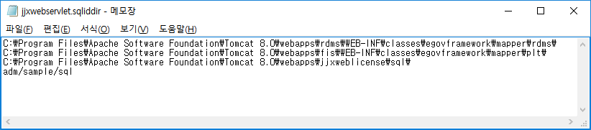

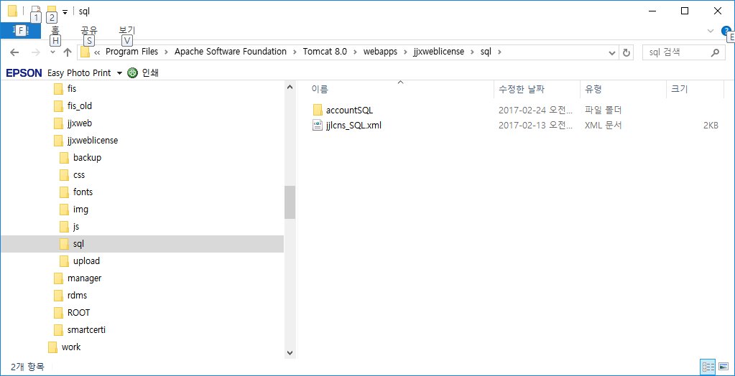

SQL의 형식은 Mybatis 신택스를 따르며 지원하는 구문은 다음과 같다.

*<select>,<insert>,<delete>,<update>절
하나의 SQL 단위로 지정되며 id 속성만 사용하며 나머지는 무시한다. Id 는 전체 서버에서 유일한 값을 가져야한다.
<select>, <update>, <insert>, <delete> 절은 모두 동일하며 mybatis 로 작성된 파일을 그대로 사용할 수 있다.
<select id="getLoginbyidAjax" parameterType="hashmap" resultType="hashmap">

*. <if> 절
test 속성에 조건식을 넣어 true 이면 지정한 구문이 포함되고 false 이면 제외한다. 조건식의 변수이름은 파라미터로 전달된 object 의 key 이름이며 변수값은 해당 key의 value 이다. 이 변수는 SQL 문장 내에서는 #{} 로 감싸야한다.
사용예)
<select id="getLoginAjax" parameterType="hashmap" resultType="hashmap">
select a.USER_ID, A.USER_NM, A.PASSWD,
decode(A.USER_GROUP,'G','일반사용자','관리자') USER_GROUP,
decode(A.USER_GB,'1','대한체육회','2','회원종목단체','시도체육회') USER_GB,
A.MOBILE, A.E_MAIL, A.ORG_CD, b.ORG_NM
from player.votlogin a, player.votratio b where a.ORG_CD = b.ORG_CD(+)
<if test="t_user_gb != null and t_user_gb != '' ">
and a.USER_GB = #{t_user_gb}
</if>
<if test="t_user_nm != null and t_user_nm != '' ">
and a.user_nm like '%'||#{t_user_nm}||'%'
</if>
order by A.USER_NM
</select>

*. <choose><when><otherwise> 절
일반적인 if then else 의 역할을 한다.
사용예)
<select id=”findActiveBlogLike”>
SELECT * FROM BLOG WHERE state = ‘ACTIVE’
<choose>
<when test=”title != null”>
AND title like #{title}
</when>
<when test=”author != null and author.name != null”>
AND title like #{author.name}
</when>
<otherwise>
AND featured = 1
</otherwise>
</choose>
</select>

*. < where> 절
where가 들어갈 필요가 있으면 넣어주어 올바른 SQL 을 생성한다.
<select id=”findActiveBlogLike”>
SELECT * FROM BLOG
<where>
<if test=”state != null”>state = #{state}</if>
<if test=”title != null”>AND title like #{title}</if>
<if test=”author != null and author.name != null”>AND title like #{author.name}</if>
</where>
</select>

*. < set> 절
update 시 문제가 되는 comma(,)를 제거하여 올바른 SQL 을 생성한다.
<update id="updateAuthorIfNecessary" >
update Author
<set>
<if test="username != null">username=#{username},</if>
<if test="password != null">password=#{password},</if>
<if test="email != null">email=#{email},</if>
<if test="bio != null">bio=#{bio}</if>
</set>
where id=#{id}
</update>

*. 위에서 설명되지 않은 mybatis 구문은 지원하지 않는다.

*. 프로시져는 다음과 같이 작성한다.
<select id=”findActiveBlogLike”>
CALL procname(#{parm1}, #{parm2})
</select>
HR_SQLEXEC 에서 호출하며 결과는 파라미터가 IN, OUT 관계없이 1차원
Array 로 반환된다. 주의할 점은 결과를 이차원배열로 받을 수 없다.

*. Sql 이 Subdirectory 에 저장된 경우 id에 디렉토리이름을 앞에 붙여
<select id=“insa/getLogin”> 처럼 명명하여 구별이 쉽게한다.

*. 기존 mybatis 파일을 그대로 옮겨 왔을 경우에 <foreach> 등 지원하지 않는 구문만 없으면 바로 작동한다. 참고로 <foreach> 구문의 역할은 array 형 파라미터 처리기능으로 대체가능하다.

*. SQL 파일을 수정하면 “SQL적용” 화면에서 반드시 ‘SQL적용’ 버튼을 눌러야 적용된다.

*. 이 방식으로 작성된 SQL 은 모두 PRIVATE 이다. HR_SESSIONOPEN 에서 인증을 통과해야 사용할 수 있다.

*. 다음은 sample 소스이다. Spring 에서 사용하던 파일을 그대로 가져왔으며 수정없이 바로 동작한다.
<?xml version="1.0" encoding="UTF-8"?>
<!DOCTYPE mapper PUBLIC "-//mybatis.org//DTD Mapper 3.0//EN" "http://mybatis.org/dtd/mybatis-3-mapper.dtd">

<mapper namespace="kr.or.sports.kscvote.service.impl.VoteMapper">

<select id="getDeptList" parameterType="hashmap" resultType="hashmap">
SELECT '' OPER, DEPTNO ORG_DEPTNO, DEPTNO, DNAME
FROM SCOTT.DEPT
</select>

<select id="insertDept" parameterType="hashmap" resultType="hashmap">
INSERT INTO SCOTT.DEPT (DEPTNO, DNAME) VALUES (#{DEPTNO},
#{DNAME})
</select>

<select id="updateDept" parameterType="hashmap" resultType="hashmap">
UPDATE SCOTT.DEPT SET DEPTNO = #{DEPTNO}, DNAME =
#{DNAME} WHERE DEPTNO = #{ORG_DEPTNO}
</select>

<select id="deleteDept" parameterType="hashmap" resultType="hashmap">
DELETE FROM SCOTT.DEPT WHERE DEPTNO = #{ORG_DEPTNO}
</select>
</mapper>

- 프로그램 개발 가이드

5-1. AJAX 기반 프로그램 작성방법

부서코드를 그리드상에서 추가,수정,삭제하는 샘플 프로그램으로 설명한다.
그리드는 Jqxgrid 를 사용하였다.

*. 다음 자바스크립트 파일을 인클루드한다.
<script language="javascript" src="/jjxweb/common/js/json2.js"></script>
<script language="javascript" src="/jjxweb/common/js/jjxwebajax_3.3.4.js"></script>

*. 세션을 오픈한다.
var dbname = "jjxweb"
var ajaxobj = new jjxweb(document.location.host, document.location.port,
"http", "/jjxweb");
var sts = ajaxobj.HR_SESSIONOPEN(true,dbname, "tos", "tos",
"kr.co.jinjin.jjxweb.auth.DefaultUserAuth");
if (sts < 0 ) {
alert("Error in HR_SESSIONOPEN: " + ajaxobj.errmsg + ":" + ajaxobj.errcode);
}

kr.co.jinjin.jjxweb.auth.DefaultUserAuth 는 “6-5. 세션 열기” 편을 참조하여 준비한다. sts 가 1이면 인증성공, 0이면 인증실패이다. Web.xml 에서 Sql_allowed_before_auth = false 일때는 인증실패시 public SQL 만 수행할 수 있으며 true 일때는 인증여부에 관계없이 모든 SQL을 수행할 수 있다.

*. 서버로부터 코드를 읽는다. 여기서 SQL 이름인 getDeptList 는 4.SQL 작성방법을 참고하여 작성한다. dbname 은 jjxweb 설정시 server.xml 에 추가한 jdbc 연결이름이다.
if (ajaxobj.HR_SQLQUERY(dbname, "getDeptList" , parameter) < 0) {
alert("Error:" + ajaxobj.errcode + " msg=" + ajaxobj.errmsg);
return;
}

*. 데이타를 추가한다.
if (ajaxobj.HR_SQLUPDATE(dbname, "insertDept" , param, false) < 0) {
alert("Error:" + ajaxobj.errcode + " msg=" + ajaxobj.errmsg);
return;
}

*. 데이터를 저장한다.
if (ajaxobj.HR_COMMIT(dbname) < 0) {
alert("Error:" + ajaxobj.errcode + " msg=" + ajaxobj.errmsg);
return;
}

*. 다음은 서버의 jjxwebservlet.sqliddir 에 지정된 위치에 보관된 SQL 파일이다. 기존 spring 에서 운용되고 있는 파일을 수정없이 사용하였다.

<?xml version="1.0" encoding="UTF-8"?>
<!DOCTYPE mapper PUBLIC "-//mybatis.org//DTD Mapper 3.0//EN" "http://mybatis.org/dtd/mybatis-3-mapper.dtd">
<mapper namespace="egovframework.si.irs.service.impl.IrsMapper">

<select id="getDeptList" parameterType="hashmap" resultType="hashmap">
SELECT '' OPER, DEPTNO ORG_DEPTNO, DEPTNO, DNAME
FROM SCOTT.DEPT
</select>

<select id="insertDept" parameterType="hashmap" resultType="hashmap">
INSERT INTO SCOTT.DEPT (DEPTNO, DNAME) VALUES (#{DEPTNO}, #{DNAME})
</select>

<select id="updateDept" parameterType="hashmap" resultType="hashmap">
UPDATE SCOTT.DEPT SET DEPTNO = #{DEPTNO}, DNAME = #{DNAME} WHERE
DEPTNO = #{ORG_DEPTNO}
</select>

<select id="call_deptno" parameterType="hashmap" resultType="hashmap">
CALL proc_getDept(#{deptno},#{dname},#{loc})
</select>

<select id="deleteDept" parameterType="hashmap" resultType="hashmap">
DELETE FROM SCOTT.DEPT WHERE DEPTNO = #{ORG_DEPTNO}
</select>

</mapper>
<?xml version="1.0" encoding="UTF-8"?>

*. 다음은 실제 수행한 화면이다.

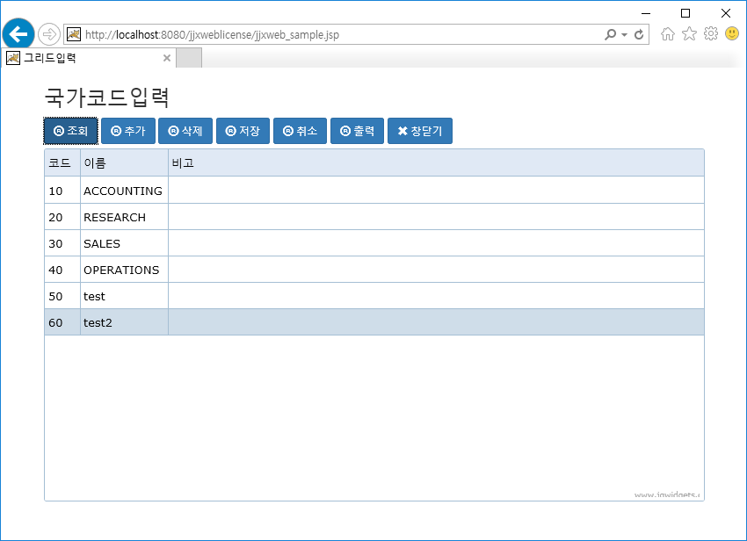

*. 다음은 프로그램 소스이다.

<%@ page language="java" contentType="text/html;charset=utf-8" session="true" %>
<%@ page import="java.io.*"%>
<%@ page import="java.util.*"%>
<!DOCTYPE html PUBLIC "-//W3C//DTD XHTML 1.0 Transitional//EN" "http://www.w3.org/TR/xhtml1/DTD/xhtml1-transitional.dtd">
<html xmlns="http://www.w3.org/1999/xhtml">

<head>
<meta name="viewport" content="width=device-width, initial-scale=1">

<link rel="stylesheet" href="./css/bootstrap.css">
<script type="text/javascript" src="./js/jquery/jquery-1.11.3.min.js"></script>
<script type="text/javascript" src="./js/bootstrap.min.js"></script>

<link rel="stylesheet" href="./js/jqwidgets/styles/jqx.base.css" type="text/css" />
<link rel="stylesheet" href="./js/jqwidgets/styles/jqx.energyblue.css" type="text/css" />
<link rel="stylesheet" href="./js/jqwidgets/styles/jqx.darkblue.css" type="text/css" />

<script type="text/javascript" src="./js/jqwidgets/jqxcore.js"></script>
<script type="text/javascript" src="./js/jqwidgets/jqxdata.js"></script>
<script type="text/javascript" src="./js/jqwidgets/jqxscrollbar.js"></script>
<script type="text/javascript" src="./js/jqwidgets/jqxbuttons.js"></script>
<script type="text/javascript" src="./js/jqwidgets/jqxgrid.js"></script>
<script type="text/javascript" src="./js/jqwidgets/jqxgrid.selection.js"></script>
<script type="text/javascript" src="./js/jqwidgets/jqxgrid.columnsresize.js"></script>
<script type="text/javascript" src="./js/jqwidgets/jqxgrid.filter.js"></script>
<script type="text/javascript" src="./js/jqwidgets/jqxgrid.sort.js"></script>
<script type="text/javascript" src="./js/jqwidgets/jqxgrid.pager.js"></script>
<script type="text/javascript" src="./js/jqwidgets/jqxgrid.grouping.js"></script>

<script language="javascript" src="./common/js/json2.js"></script>
<script language="javascript" src="./common/js/jjxwebajax_3.3.4.js"></script>

<script type="text/javascript" src="./js/jqwidgets/jqxgrid.edit.js"></script>

<title>그리드입력</title>
</head>

<body>
<div class="container">

<div class="row">
<table width="100%" border="0" cellspacing="0" cellpadding="0">
<tr height='50'>
<td align='left' width='100%' colspan=15>
<h3>국가코드입력</h3>
</td>
</tr>
<tr height='30' align='left'>
<td align='left' width='100px'>
<a href="javascript:retrieve_cocd();" class="btn btn-primary btn-sm" >
<span class="glyphicon glyphicon-registration-mark"></span> 조회 </a>
</td>
<td align='left' width='5px'>&nbsp;</td>
<td align='left' width='100px'>
<a href="javascript:insert_cocd();" class="btn btn-primary btn-sm" >
<span class="glyphicon glyphicon-registration-mark"></span> 추가 </a>
</td>
<td align='left' width='5px'>&nbsp;</td>
<td align='left' width='100px'>
<a href="javascript:delete_cocd();" class="btn btn-primary btn-sm" >
<span class="glyphicon glyphicon-registration-mark"></span> 삭제 </a>
</td>
<td align='left' width='5px'>&nbsp;</td>
<td align='left' width='100px'>
<a href="javascript:save_cocd();" class="btn btn-primary btn-sm" >
<span class="glyphicon glyphicon-registration-mark"></span> 저장
</a>
</td>
<td align='left' width='5px'>&nbsp;</td>
<td align='left' width='100px'>
<a href="javascript:retrieve_cocd();" class="btn btn-primary btn-sm" >
<span class="glyphicon glyphicon-registration-mark"></span> 취소 </a>
</td>
<td align='left' width='5px'>&nbsp;</td>
<td align='left' width='100px'>
<a href="javascript:print_cocd();" class="btn btn-primary btn-sm" >
<span class="glyphicon glyphicon-registration-mark"></span> 출력
</a>
</td>
<td align='left' width='5px'>&nbsp;</td>
<td align='left' width='100px'>
<a href="javascript:execute_cocd();" class="btn btn-primary btn-sm" >
<span class="glyphicon glyphicon-registration-mark"></span> PLSQL
</a>
</td>
<td align='left' width='5px'>&nbsp;</td>
<td align='left' width='100px'>
<a href="javascript:window.close();" class="btn btn-primary btn-sm">
<span class="glyphicon glyphicon-remove"></span> 창닫기
</a>
</td>
<td align='left' width='5px'>&nbsp;</td>
<td align='left' width='100%'>
</tr>
<tr height='5'>
</tr>
</table>

<div id='jqxWidget' >
<div id="jqxgrid"></div>
</div>
</div>
</div>

<script language="javascript">

function print_cocd() {
var rcode = -1;
var cmd = "webreport_test.exe";
var param = "PDF,1";
var filename = "";

rcode = ajaxobj.HR_WEBREPORT_DMON(cmd, param);
if(rcode<0) {
alert("Failed execute report:" + ajaxobj.getErrCode() + "/" +
ajaxobj.getErrMsg());
return;
}
filename = ajaxobj.getResult();
window.open( filename );
}
function retrieve_cocd() {
data = getCoCdList();
view_cocd();
}
function insert_cocd() {
var dataList = new Array();
var row = {};
dataList = data;
data = new Array();
var selectedrowindex = $('#jqxgrid').jqxGrid('selectedrowindex');

for (var i=0,j=0; i < dataList.length; i++) {
if (i==selectedrowindex) {
row = new Object();
row["OPER"] = "I";
row["ORG_DEPTNO"] = "";
row["DEPTNO"] = "";
row["DNAME"] = "";
data[j++] = row;

}
var roworg = dataList[i];
row = new Object();
row["OPER"] = roworg.OPER;
row["ORG_DEPTNO"] = roworg.ORG_DEPTNO;
row["DEPTNO"] = roworg.DEPTNO;
row["DNAME"] = roworg.DNAME;
data[j++] = row;
}
if (-1==selectedrowindex) {
row = new Object();
row["OPER"] = "I";
row["ORG_DEPTNO"] = "";
row["DEPTNO"] = "";
row["DNAME"] = "";
data[j++] = row;

}
view_cocd();
}
function execute_cocd() {

var parameter = new Object();
parameter.deptno = "10";
parameter.dname = "";
parameter.loc = "";
if (ajaxobj.HR_SQLUPDATE(dbname, "call_deptno", parameter, false) < 0) {
alert("Error:" + ajaxobj.errcode + " msg=" + ajaxobj.errmsg);
return;
}
alert(ajaxobj.result.deptno + "/" + ajaxobj.result.dname +
"/" + ajaxobj.result.loc );
}
function delete_cocd() {
var selectedrowindex = $('#jqxgrid').jqxGrid('selectedrowindex');
if (-1==selectedrowindex) {
alert("삭제할 row 를 선택하세요");
return;
}

var parameter = new Object();
parameter.ORG_DEPTNO = data[selectedrowindex].ORG_DEPTNO;
if (ajaxobj.HR_SQLUPDATE(dbname, "deleteDept", parameter, false) < 0) {
alert("Error:" + ajaxobj.errcode + " msg=" + ajaxobj.errmsg);
return;
}
if (ajaxobj.HR_COMMIT(dbname) < 0) {
alert("Error:" + ajaxobj.errcode + " msg=" + ajaxobj.errmsg);
return;
}

alert(ajaxobj.rcvtext);
retrieve_cocd();
}
function save_cocd() {
var param = new Array();
var parameter = new Object();
for(var i=0,j=0;i<data.length;i++) {
parameter = new Object();
if (data[i].OPER=="I") {
parameter.OPER = data[i].OPER;
parameter.ORG_DEPTNO = data[i].ORG_DEPTNO;
parameter.DEPTNO = data[i].DEPTNO;
parameter.DNAME = data[i].DNAME;
param[j++] = parameter;
}
}
if (j > 0) {
if (ajaxobj.HR_SQLUPDATE(dbname, "insertDept", param, false) < 0) {
alert("Error:" + ajaxobj.errcode + " msg=" + ajaxobj.errmsg);
return;
}
}

param = new Array();
for(var i=0,j=0;i<data.length;i++) {
parameter = new Object();
if (data[i].OPER=="U") {
parameter.OPER = data[i].OPER;
parameter.ORG_DEPTNO = data[i].ORG_DEPTNO;
parameter.DEPTNO = data[i].DEPTNO;
parameter.DNAME = data[i].DNAME;
param[j++] = parameter;
}
}
if (j > 0) {
if (ajaxobj.HR_SQLUPDATE(dbname, "updateDept", param, false) < 0) {
alert("Error:" + ajaxobj.errcode + " msg=" + ajaxobj.errmsg);
return;
}
}

if (ajaxobj.HR_COMMIT(dbname) < 0) {
alert("Error:" + ajaxobj.errcode + " msg=" + ajaxobj.errmsg);
return;
}
alert(ajaxobj.rcvtext);

}
function view_cocd() {
var source = {
localdata: data,
datatype: "array"
};
$('#jqxgrid').jqxGrid('destroy');
var obj = document.createElement("div");
obj.setAttribute("name", "jqxgrid");
obj.setAttribute("id", "jqxgrid");
var jqxWidget = document.getElementById("jqxWidget");
jqxWidget.appendChild(obj);

$("#jqxgrid").jqxGrid(
{
source: source,
editable: true,
width: '100%',
height: 400,
theme: 'energyblue',
columnsresize: true,
rowsheight:30,
columns: [
{ text: '코드', datafield: 'DEPTNO', width: 40},
{ text: '이름', datafield: 'DNAME', width: 100 },
{ text: '비고', datafield: 'LOC', editable:false}
]
});
$("#jqxgrid").on('cellendedit', function (event) {
var args = event.args;
var columnDataField = args.datafield;
var rowIndex = args.rowindex;
var cellValue = args.value;
var oldValue = args.oldvalue;
if (cellValue != oldValue) {
data[rowIndex][columnDataField] = cellValue;
if (data[rowIndex]["OPER"] == "") {
data[rowIndex]["OPER"] = "U";
}
}
});
}
function getCoCdList() {
var param = new Object();
var t_sqlid = "getDeptList";

if (ajaxobj.HR_SQLQUERY(dbname, t_sqlid, param) < 0) {
alert("Error in COM_PERIOD_PLT:" + ajaxobj.errcode +
" msg=" + ajaxobj.errmsg);
return -1;
}
return ajaxobj.getResults();

}
</script>

<script language="javascript">
var dbname = "jjxweb"
var ajaxobj = new jjxweb(document.location.host, document.location.port,
"http", "/jjxweb");
var sts = ajaxobj.HR_SESSIONOPEN(true,dbname, "tos", "tos",
"kr.co.jinjin.jjxweb.auth.DefaultUserAuth");
if (sts < 0 ) {
alert("Error in HR_SESSIONOPEN: " + ajaxobj.errmsg + ":"
+ ajaxobj.errcode);
}
alert("sts=" + sts);
var data = new Array();
retrieve_cocd();
</script>

</body>
</html>

5-2. jjdispatcher 사용방법
웹 환경에서 jsp 파일을 숨기고자 할 때 jjdispatcher 서블릿을 사용한다.
. web.xml 수정
컨텍스트의 web.xml 에 jjdispatcher 서블릿 설정을 사용자 환경에 맞도록수정한다. 다음은 WEB-INF/jsp/kscvote 아래에 jsp 를 운용하는 경우 prefix 를 수정한 예이다.
<servlet>
<servlet-name>jjdispatcher</servlet-name>
<servlet-class>
kr.co.jinjin.jjxweb.servlet.jjdispatcher
</servlet-class>
<init-param>
<param-name>prefix</param-name>
<param-value>/WEB-INF/jsp/kscvote</param-value>
</init-param>
<init-param>
<param-name>suffix</param-name>
<param-value>jsp</param-value>
</init-param>
<load-on-startup>1</load-on-startup>
</servlet>

<servlet-mapping>
<servlet-name>jjdispatcher</servlet-name>
<url-pattern>/jjdispatcher</url-pattern>
</servlet-mapping>
<servlet-mapping>
<servlet-name>jjdispatcher</servlet-name>
<url-pattern>/jjdispatcher.do</url-pattern>
</servlet-mapping>

. URL 호출방법
web.xml 에 정의된 prefix 와 suffix 의 구문을 jjdispatcher 의 view 파라미터 값 앞뒤에 붙여서 호출한다. 예를 들면
<a href="/kscvote/jjdispatcher?view=voteratio">와 같은 형식으로 호출하면 실제로 /kscvote/WEB-INF/jsp/kscvote/voteratio.jsp 가 수행된다.
GET 방식에서 view 이외의 파라미터는 기존 방법과 동일하며 http://localhost:8080/kscvote/jjdispatcher?view=voteratio&kind=01&cust=jinjin 처럼 호출한다.
POST 방식의 경우도 view 파라미터에 호출 jsp 이름을 지정하며 나머지 파라미터는 기존 방법과 동일하다. http://localhost:8080/kscvote/jjdispatcher?view=voteratio 와 같이 호출한다.

5-3. 웹 리포트 프로그램 작성방법

웹 리포트는 Windows 운영체제인 웹 리포트 서버에서 파워빌더를 이용하여 개발한다. 데이터베이스 연결은 ODBC 를 이용하므로 기존의 C/S 방식에서 리포트를 개발하는 방법과 동일하며 생성된 리포트를 PDF 파일로 변환하는 기능이 추가된다.

다음 그림은 웹 리포트의 구현방식을 보여준다.
개발도구는 호출하는 측은 자바스크립트이며 호출되는 쪽은 파워빌더이다.

웹서버 리포트서버
JJ_HR_WEBREPORT_OPEN
HR_SESSIONOPEN

Do While ()
HR_WEBREPORT_DMON
JJ_HR_WEBREPORT_READ
- 모듈이름, 파라미터 수신

리포트 생성

PDF 변환

JJ_HR_WEBREPORT_WRITE
- 생성한 PDF의 URL송신

Loop

웹 서버에서 리포트를 호출하면 Socket 을 통하여 리포트 서버로 요청이 전달되고 리포트의 생성이 완료되면 생성한 리포트 파일의 URL 을 반환한다.

리포트서버에서 리포트 생성과정은 사용자에게 대화형으로 보여줄 수 없으므로 오류는 로그파일로 남겨야 하며 메시지박스 등은 사용할 수 없다.
리포트 서버는 Windows 운영체제만 가능하다.
수정될 경우 리포트 서버에 떠있는 프로세스를 중지한 후에 적용해야 한다.
사용자인증이 필요한 경우 호출하는 측에서 사용자ID와 암호를 파라미터에 추가하고 파워빌더 애플리케이션에서 인증 후 리포트를 생성하면 된다.

샘플 프로그램은 "WEB-INF/report/module/webreport_test.pbl"을 참고한다.

다음은 자바스크립트에서 report 를 요청하는 코드이다.
var host = document.location.host;
var port = document.location. port;

var ajaxobj = new jjxweb(host, port, "http", "/insa");

if (ajaxobj.HR_SESSIONOPEN(true) < 0 ) {
alert("Error in HR_SESSIONOPEN: " + ajaxobj.errmsg + ":" + ajaxobj.errcode);
}

var rcode = -1;
var cmd = "webreport_test.exe";
var param = "PDF,1";
var filename = "";

rcode = ajaxobj.HR_WEBREPORT_DMON(cmd, param);
if(rcode<0) {
alert("Failed execute report:" + ajaxobj.getErrCode() + "/" + ajaxobj.getErrMsg());
return;
}
filename = ajaxobj.getResult();
window.open( filename );

jjxweb 인스턴스 생성에서 new jjxweb(host, port, "http", "/insa") 은 SQLservlet 을 insa 컨텍스트에 설치하였음을 의미한다.

HR_WEBREPORT_DMON 의 cmd 에는 파워빌더로 작성한 리포트 프로그램 이름을 지정하며 param 에는 리포트 프로그램에 넘겨 줄 애플리케이션 파라미터를 지정한다.

파라미터는 사용자 마음대로 지정하며 받는 프로그램에서 처리한다.
수행 결과는 생성한 PDF 의 URL 이 자동으로 반환되며 getResult() 로 받아서 Filename 에 저장하며 별도의 브라우저 화면으로 표출한다.

관리자 어플리케이션의 “웹리포트관리” 화면에서 “Redirect” 가 Y 이고 “Redirect URL” 이 지정되어 있으면 자동으로 URL 앞에 붙여서 표출된다. 예를들면 http://$redirectURL/insa/result/$sessionid.pdf 로 표출된다.

웹 리포트는 관리자의 “웹리포트관리” 화면에서 호출측과 생성측 서버 모두에 설정해야한다.

*. 생성측 서버 설정
- 사용자가 작성한 웹 리포트 프로그램(webreport_test.exe)을 웹리포트가 설치된 컨텍스트의 WEB-INF/report/module 아래에 복사한다.

- 관리자의 “웹리포트관리” 화면에서 사용자가 작성한 웹 리포트 프로그램(webreport_test.exe) 을 추가해야 하며 이때 Host 는 리포트 서버의 주소, Port 는 웹리포트 설치 컨텍스트의 web.xml 에 있는 socket_report_port 의 값을 입력한다.

*. 호출측 서버 설정
- 관리자의 “웹리포트관리” 화면에서 호출할 웹 리포트 프로그램(webreport_test.exe) 을 추가하며 이때 Host 는 생성측 서버의 주소, Port 는 생성측 서버의 웹리포트 설치 컨텍스트의 web.xml 에 있는 socket_report_port 의 값을 입력한다.

- 생성된 리포트를 웹 서버로 가져오지 않고 리포트 서버에서 바로 서비스할 경우에는 “Redirect” 를 “Y” 로 하고 Redirect URL 을 입력한다.

다음은 “웹리포트관리” 화면의 설정 예이다.
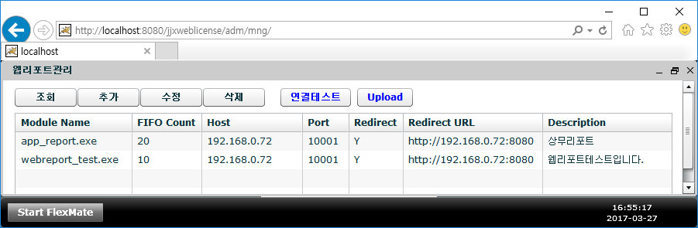

webreport_test.exe 는 파워빌더로 서버에서 작성한다.
다음은 webreport_test.pbl 의 application 의 open 스크립트이다.

myxwebuo = CREATE uo_jjxweb

g_curdir = space(261)
myxwebuo.getcurrentdirectorya(260, g_curdir)
g_curdir = trim(g_curdir) + "\"
g_pid = myxwebuo.GetCurrentProcessId()

maxfifocnt = integer(commandline)

g_modulename = "webreport_test.exe"
pipename = "fifo_" + g_modulename + "_0"

if 0 > myxwebuo.jj_HR_WEBREPORT_OPEN ( g_modulename, pipename, maxfifocnt,
hpipe, errmsg, errcode) then
fd_write = fileopen('jjwebreport.log', linemode!,write!,lockwrite!,append!)
frec = string(today(), "yyyy.mm.dd_hh:mm:ss") + "," +
g_modulename + ',' + '3000101' + ',' +
" error in jj_HR_WEBREPORT_ OPEN "
filewrite(fd_write, frec)
fileclose(fd_write)
return
end if

do while eof = false
if 0 > myxwebuo.jj_HR_WEBREPORT_READ ( hpipe, sessionid, recvstr, rlen,
errmsg, errcode) then
fd_write = fileopen('jjwebreport.log', linemode!,write!,lockwrite!,append!)
frec = string(today(), "yyyy.mm.dd_hh:mm:ss") + "," +
g_modulename + ',' + '3000102' + ',' + "
error in jj_HR_WEBREPORT_READ " + errcode + errmsg
filewrite(fd_write, frec)
fileclose(fd_write)
return
end if
pstr = trim(sessionid) + ',' + trim(recvstr)

openwithparm(w_preview, pstr)
result = message.stringparm

senderrcode = mid(result,1,7)
sendstr = mid(result,8)
slen = len(sendstr)

if 0 > myxwebuo.jj_HR_WEBREPORT_WRITE ( hpipe, senderrcode, sendstr, slen,
errmsg, errcode) then
fd_write = fileopen('jjwebreport.log', linemode!,write!,lockwrite!,append!)
frec = string(today(), "yyyy.mm.dd_hh:mm:ss") + "," +
g_modulename + ',' + '3000103' + ',' + "
error in jj_HR_WEBREPORT_WRITE " + errcode + errmsg
filewrite(fd_write, frec)
fileclose(fd_write)
return
end if
loop

jj_HR_WEBREPORT_OPEN 을 한 후 무한 루프를 시작한다.
jj_HR_WEBREPORT_READ 으로부터 sessionid 와 recvstr 을 읽어서 w_preview 윈도우에 파라미터로 넘겨준다. recvstr 은 사용자가 임의로 정의한 애플리케이션 파라미터이다.
w_preview 에서는 리포트를 생성한 후 URL 을 반환하며 이 반환된 URL 을 jj_HR_WEBREPORT_WRITE 를 이용하여 호출한 측에 전달한다.

다음은 w_preview 에서 리포트를 생성하는 스크립트이다.
allrow = dw_1.retrieve(i_pclass_cd, i_detail_class_cd, i_rh_cd, i_r_type, i_group_cd)
if allrow < 0 then
fd_write = fileopen('jjwebreport.log', linemode!,write!,lockwrite!,append!)
frec = string(today(), "yyyy.mm.dd_hh:mm:ss") + "," + string(g_pid) + ',' +
g_modulename + ',' + string(g_fifono) + ',' + '3000100' + ',' + 'error in retrieve'
filewrite(fd_write, frec)
fileclose(fd_write)
closewithreturn(parent, "3000100error in retrieve")
return
end if

retstr = myxwebuo.makepdf(dw_1, i_sessionid) //user object의 PDF 변환함수수행
closewithreturn(parent,retstr) //PDF 이름을 리턴 0000000/insa/result/$sessionid.pdf

이 스크립트는 사용자가 작성한 데이터윈도우를 조회한 후 실행되는 스크립트이며 조회한 자료를 PDF 파일로 변환하는 역할을 한다. 파일의 이름은 sessionid 에 현재시각을 붙여서 중복을 방지한다. makepdf 가 반환하는 리턴값은 성공시 ‘0000000’ 을 생성한 PDF의 URL 앞에 붙인 값이다. 오류일 경우는 오류코드 7 자리와 오류메시지를 리턴한다. 생성한 PDF 의 위치는 웹리포트 설치 컨텍스트 아래 /result 디렉토리이다.

다음은 생성된 리포트 이다.
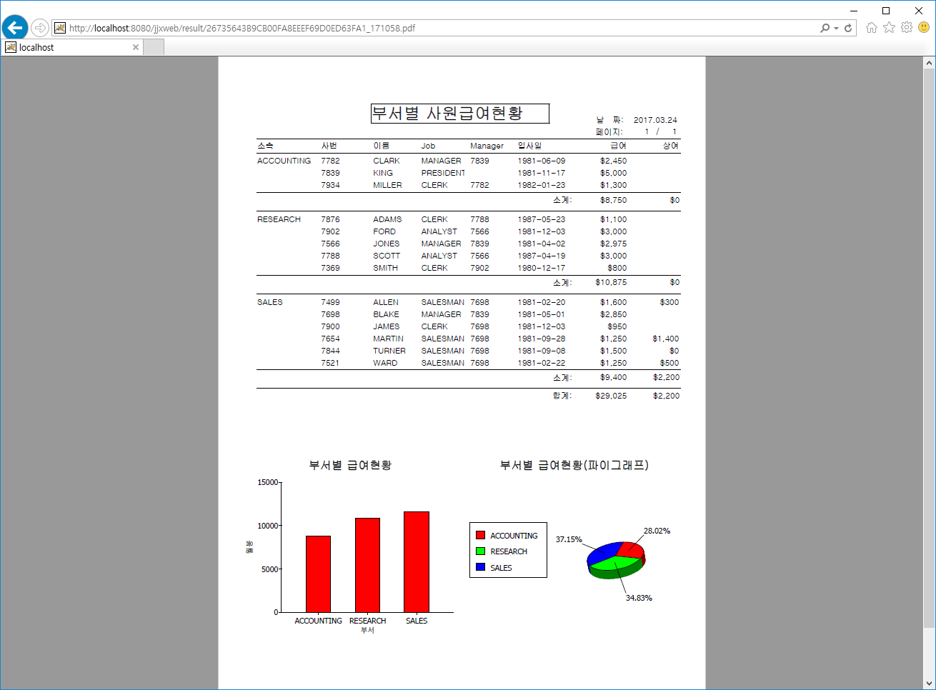

6. AJAX 기반 Function Reference
AJAX 를 이용하는 자바스크립트용 함수이다.

6-1. 객체 생성
Ajaxobj = new jjxweb(hostip, port, protocol, context)
Parameter
hostip (IN, string) : 연결할 호스트 주소 혹은 이름
port (IN, string) : 사용할 Port 번호이다.
protocol (IN, string) : 사용할 protocol 이며 http 혹은 https 이다.
생략시 디폴트로 현재의 url 에서 가져옴
context (IN, string) : SQLservlet 이 설치된 컨텍스트이름
생략시 디폴트로 현재 URL 의 path 임
Properties
Ajaxobj.errcode 혹은 Ajaxobj.getErrCode() : 오류 코드,
Ajaxobj.errmsg 혹은 Ajaxobj.getErrMsg(): 오류 메시지
Ajaxobj.result 혹은 Ajaxobj.getResult(): SQLUPDATE, GETCLOB 등의
수행결과
Ajaxobj.results 혹은 Ajaxobj.getResults(): SQLQUERY 수행결과,
results[row][column] 2차원 배열
Ajaxobj.rcnt 혹은 Ajaxobj.getRecordCount(): 조회된 row 의 개수
Ajaxobj.sessvarvalue 혹은 Ajaxobj.getSessVar(): 세션 변수의 값.
Ajaxobj.sessionid 혹은 Ajaxobj.getSessionId(): 세션 ID
Ajaxobj.serverversion 혹은 Ajaxobj.getServerVersion(): 서버의 서블릿 버전
Ajaxobj.remote_addr 혹은 Ajaxobj getRemoteAddr(): 클라이언트 IP Address
Ajaxobj.server_addr 혹은 Ajaxobj.getServerAddr(): 서버의 IP Address

Description
Jjxweb 을 사용하기 위해 새로운 객체를 생성한다.
여기서 Ajaxobj 는 jjxweb 함수의 객체이며 사용자가 임의로 이름을 부여한다.
파라미터인 protocol 은 생략하면 url 에서 가져오므로 모바일의 하이브리드 앱의 경우 생략하지 말고 http 로 지정해야 한다.
위에서 설명된 Ajaxobj 객체의 속성(Properties)은 jjxweb 내의 각 메소드의 수행결과를 받기 위해 사용한다

Example
var dbname = "jjxweb"
var ajaxobj = new jjxweb(document.location.host, document.location.port,
document.location.protocol , "/jjxweb");

var sts = ajaxobj.HR_SESSIONOPEN(true, dbname, "tos", "tos",
"kr.co.jinjin.jjxweb.auth.DefaultUserAuth");
if (sts < 0 ) {
alert("Error in HR_SESSIONOPEN: " + ajaxobj.errmsg + ":" + ajaxobj.errcode);
}
alert("sts=" + sts);

6-2. 자바스크립트 버전 조회
Ajaxobj.HR_VERSION ()
Parameter
없음
Properties
Ajaxobj.version (OUT, string) : 제품 클라이언트 버전
Ajaxobj.errcode (OUT, string) : 정상: ‘0000000’, 오류: ‘0000000’ 보다 큼
Ajaxobj.errmsg (OUT, string) : 오류인 경우 오류메시지
Return
클라이언트 버전
Description
제품의 클라이언트 버전을 리턴한다.
Example
var ajaxobj = new jjxweb(document.location.host, document.location.port);
if (ajaxobj.HR_SESSIONOPEN(true) < 0 ) {
alert("Error in HR_SESSIONOPEN: " + ajaxobj.errmsg + ":" + ajaxobj.errcode);
return;
}

var txtVersion = ajaxobj.HR_VERSION();;
alert(“Client Version=” + txtVersion);

// 서버의 버전을 조회
If (ajaxobj.HR_SERVERVERSION() < 0) {
alert("Error in HR_SERVERVERSION: " + ajaxobj.errmsg + ":" + ajaxobj.errcode);
return;
} else {
alert(“Server Version=” + ajaxobj.serverversion);
}

6-3. 서버 버전 조회
Ajaxobj.HR_SERVERVERSION ()
Parameter
없음
Properties
Ajaxobj.serverversion (OUT, string) : 제품 서버 버전
Ajaxobj.errcode (OUT, string) : 정상: ‘0000000’, 오류: ‘0000000’ 보다 큼
Ajaxobj.errmsg (OUT, string) : 오류인 경우 오류메시지
Return
0 : 성공
음수: 오류
Description
제품의 서버 버전을 조회한다.
Example
var ajaxobj = new jjxweb(document.location.host, document.location.port);
if (ajaxobj.HR_SESSIONOPEN(true) < 0 ) {
alert("Error in HR_SESSIONOPEN: " + ajaxobj.errmsg + ":" + ajaxobj.errcode);
return;
}

var txtVersion = ajaxobj.HR_VERSION();;
alert(“Client Version=” + txtVersion);

// 서버의 버전을 조회
If (ajaxobj.HR_SERVERVERSION() < 0) {
alert("Error in HR_SERVERVERSION: " + ajaxobj.errmsg + ":" + ajaxobj.errcode);
return;
} else {
alert(“Server Version=” + ajaxobj.serverversion);
}

6-4. 클라이언트 IP 주소 조회
Ajaxobj.HR_REMOTEADDR ()
Parameter
없음
Properties
Ajaxobj.remote_addr (OUT, string) : 연결한 클라이언트의 IP Address
Ajaxobj.errcode (OUT, string) : 정상: ‘0000000’, 오류: ‘0000000’ 보다 큼
Ajaxobj.errmsg (OUT, string) : 오류인 경우 오류메시지
Return
0 : 성공
음수: 오류
Description
현재 연결한 자신의 IP Address 를 리턴한다.
Example
var ajaxobj = new jjxweb(document.location.host, document.location.port);
if (ajaxobj.HR_SESSIONOPEN(true) < 0 ) {
alert("Error in HR_SESSIONOPEN: " + ajaxobj.errmsg + ":" + ajaxobj.errcode);
return;
}

if(ajaxobj.HR_REMOTEADDR() < 0) {
alert("Error in HR_REMOTEADDR: " + ajaxobj.errmsg + ":" + ajaxobj.errcode);
return;
}
alert( “Remote IP address = “ + ajaxobj.remote_addr);
}

6-5. 세션 열기
Ajaxobj.HR_SESSIONOPEN (forced,
conname,
userid,
passwd,
authclassname)
Parameter
forced (IN, Boolean) : 세션이 없을 경우 신규 생성여부
conname(IN, String) : 로그인 검사모듈을 지정할 경우 사용할 DB pool 이름(Optional)
userid(IN, String) : 로그인 검사모듈을 지정할 경우 사용자ID(Optional)
passwd(IN, String) : 로그인 검사모듈을 지정할 경우 암호(Optional)
authclassname(IN, String) : 로그인 검사모듈을 지정할 경우 검사모듈이름(Optional)
Properties
Ajaxobj.sessionid (OUT, string) : 생성한 세션 ID를 리턴한다.
Ajaxobj.errcode (OUT, string) : 정상: ‘0000000’, 오류: ‘0000000’ 보다 큼
Ajaxobj.errmsg (OUT, string) : 오류인 경우 오류메시지
Return
Sql_allowed_before_auth = true 일 때
0 : 성공
음수 : 실패
Sql_allowed_before_auth = false 일 때
1 : 성공
0, 음수 : 실패

Description
세션을 시작한다. 최초 한번만 수행하면 된다.
Forced 가 true : 세션이 없는 경우 새로운 세션을 생성
Forced 가 false : 세션이 없는 경우 오류를 발생
Web.xml 에 정의된 초기화 파라미터인 Sql_allowed_before_auth 가 true 인 경우는 인증없이 사용하겠다는 말이므로 forced 만 지정하면 된다.
Sql_allowed_before_auth 가 false 인 경우에 인증파라미터인 dbname, userid, passwd, Authclassname 을 지정해야하며 반환값은 1 이 성공 0 과 음수가 실패이다. 단 return 값이 0 이면 Public SQL 은 수행할 수 있다. 로그인이 필요없는 공지사항 등을 보여줄 때 유용하다. 이미 인증 성공 후에는 forced 의 값에 관계없이 반환값이 1 이다. 인증 페이지이외의 모든 웹페이지에서 시작부분에 HR_SESSIONOPEN(false) 를 수행하여 인증여부를 검사할 수 있다.

Authclassname 은 디폴트 소스가
jjxweb/WEB-INF/classes/kr/co/jinjin/jjxweb/auth/DefaultUserAuth.java 에 위치하며 자기에게 맞도록 인증을 위한 테이블ID, 필드명을 수정하여 컴파일 후 사용한다. 컴파일 방법은 jjxweb/WEB-INF/classes/compile.bat 에 있다. 구체적인 내용은 Appendix 사용자 인증편을 참조하기 바란다.

Example

- 로그인 페이지
// 로그인페이지
var ajaxobj = new jjxweb(document.location.host, document.location.port);
var sts = ajaxobj.HR_SESSIONOPEN(true,dbname, "tos", "tos",
"kr.co.jinjin.jjxweb.auth.DefaultUserAuth");//인증 수행
if (sts < 0 ) {
alert("Error in HR_SESSIONOPEN: " + ajaxobj.errmsg + ":" + ajaxobj.errcode);
return;
}

alert( ‘return value=’ + sts + ‘, session id=’ + ajaxobj.sessionid); //인증성공여부 1/0

- 업무처리 페이지
// 업무처리 페이지
var ajaxobj = new jjxweb(document.location.host, document.location.port);
var sts = ajaxobj.HR_SESSIONOPEN( false); //이미 로그인 된 상태
if (sts < 0 ) {
alert("Error in HR_SESSIONOPEN: " + ajaxobj.errmsg + ":" + ajaxobj.errcode);
return;
}

alert( ‘return value=’ + sts + ‘, session id=’ + ajaxobj.sessionid); //인증상태와 세션ID

6-6. 세션 닫기
Ajaxobj.HR_SESSIONCLOSE ()
Parameter
없음
Properties
Ajaxobj.errcode (OUT, string) : 정상: ‘0000000’, 오류: ‘0000000’ 보다 큼
Ajaxobj.errmsg (OUT, string) : 오류인 경우 오류메시지
Return
0 : 성공
음수: 오류
Description
현재 연결된 세션을 명시적으로 종료한다. 세션을 명시적으로 종료하지 않고 브라우져를 종료하면 세션타임아웃이 발생될 때 까지 세션이 유지된다.
Example
var ajaxobj = new jjxweb(document.location.host, document.location.port);
var sts = ajaxobj.HR_SESSIONOPEN(false ); //이미 로그인 된 상태
if (sts < 0 ) {
alert("Error in HR_SESSIONOPEN: " + ajaxobj.errmsg + ":" + ajaxobj.errcode);
return;
}

alert( ‘return value=’ + sts + ‘, session id=’ + ajaxobj.sessionid);

// 사용자 세션을 종료
if (ajaxobj.HR_SESSIONCLOSE() < 0) {
alert("Error in HR_SESSIONCLOSE: " + ajaxobj.errmsg + ":" + ajaxobj.errcode);
return;
}
alert( ‘session closed’);

6-7. 세션 변수 보관
Ajaxobj.HR_PUTSESSVAR (sessvarname,
sessvarvalue)
Parameter
sessvarname (IN, string) : 세션변수이름
sessvarvalue (IN, string) : 세션변수이름에 저장할 값
Properties
Ajaxobj.errcode (OUT, string) : 정상: ‘0000000’, 오류: ‘0000000’ 보다 큼
Ajaxobj.errmsg (OUT, string) : 오류인 경우 오류메시지
Return
0 : 성공
음수: 오류
Description
세션변수를 저장해 둔다.
같은 세션 내에서는 계속 유지되므로 여러 웹페이지에 걸쳐 사용할 수 있다.

Example
var ajaxobj = new jjxweb(document.location.host, document.location.port);
var sts = ajaxobj.HR_SESSIONOPEN( true ); //인증없이 세션 강제 시작
if (sts < 0 ) {
alert("Error in HR_SESSIONOPEN: " + ajaxobj.errmsg + ":" + ajaxobj.errcode);
return;
}
alert( ‘return value=’ + sts + ‘, session id=’ + ajaxobj.sessionid);//인증여부 sts 는 0,

// 세션에 값을 저장
var pKey = document.getElementById("pSessKey");
var pVal = document.getElementById("pSessValue");

if (ajaxobj.HR_PUTSESSVAR(pKey.value, pVal.value) < 0) {
alert("Error in HR_PUTSESSVAR: " + ajaxobj.errmsg + ":" + ajaxobj.errcode);
return;
}
alert("세션에 값을 저장하였습니다.");

// 세션에 저장된 값을 조회
if (ajaxobj.HR_GETSESSVAR(pKey.value) < 0) {
alert("Error in HR_GETSESSVAR: " + ajaxobj.errmsg + ":" + ajaxobj.errcode);
return;
}
alert("세션이름:” + pKey.value + “값:”+ ajaxobj.sessvarvalue);

6-8. 세션 변수 조회
Ajaxobj.HR_GETSESSVAR (sessvarname)
Parameter
sessvarname (IN, string) : 세션변수이름
Properties
Ajaxobj.sessvarvalue (OUT, string) : 세션변수이름에 저장된 값을 리턴
Ajaxobj.errcode (OUT, string) : 정상: ‘0000000’, 오류: ‘0000000’ 보다 큼
Ajaxobj.errmsg (OUT, string) : 오류인 경우 오류메시지
Return
0 : 성공
음수: 오류
Description
HR_PUTSESSVAR 로 저장해 둔 세션변수를 가져온다.

Example
var ajaxobj = new jjxweb(document.location.host, document.location.port);
var sts = ajaxobj.HR_SESSIONOPEN( true );
if (sts < 0 ) {
alert("Error in HR_SESSIONOPEN: " + ajaxobj.errmsg + ":" + ajaxobj.errcode);
return;
}
// 세션에 값을 저장
var pKey = document.getElementById("pSessKey");
var pVal = document.getElementById("pSessValue");

if (ajaxobj.HR_PUTSESSVAR(pKey.value, pVal.value) < 0) {
alert("Error in HR_PUTSESSVAR: " + ajaxobj.errmsg + ":" + ajaxobj.errcode);
return;
}
alert("세션에 값을 저장하였습니다.");

// 세션에 저장된 값을 조회
if (ajaxobj.HR_GETSESSVAR(pKey.value) < 0) {
alert("Error in HR_GETSESSVAR: " + ajaxobj.errmsg + ":" + ajaxobj.errcode);
return;
}
alert("세션이름:” + pKey.value + “값:”+ ajaxobj.getSessVar());

6-9. 데이터 조회 (Depricated—HR_SQLQUERY 로 바뀜)
Ajaxobj.HR_SELECTINTO (conname,
sqlstring,
sqlparamarray,
usesqlid)
Parameter
conname (IN, string) : 서버에서 정의한 DB이름
sqlstring (IN, string) : 수행할 SELECT SQL 명령어 혹은 서버에 등록한 SQLID
sqlparamarray (IN, string) : SQL에 넘겨줄 변수의 array
usesqlid (IN, int) : 서버에 등록한 SQLID 사용여부(0/1)
Properties
Ajaxobj.rcnt (OUT, int) : 수행 결과 리턴된 row 개수
Ajaxobj.results[row][column] (OUT, string) : 수행 결과 2차원 배열
Ajaxobj.errcode (OUT, string) : 정상: ‘0000000’, 오류: ‘0000000’ 보다 큼
Ajaxobj.errmsg (OUT, string) : 오류인 경우 오류메시지
Return
0 : 성공
음수: 오류
Description
select 명령어를 수행하여 자료를 읽어오는 함수이다. Sqlstring 에는 수행할 select 명령어를 넣고 파라미터로 받을 호스트 변수는 콜론(: ) 을 앞에 붙여 구분한다. sqlparamarray 에는 호스트 변수에 파라미터로 넘겨줄 값을 넣어야 하며 스트링배열이다. 숫자와 날짜도 스트링으로 넘겨야 하며 SQL명령어에서 to_char 같은 함수로 변환해야 한다.
자바스크립트에서 SQL 을 보이지 않게 하려면 관리자의 SQL등록화면에서 해당 SQL을 등록하고 그 ID를 sqlstring 에 넘겨준다. 이 때 Usesqlid 는 1로 설정한다.
SQL 명령어 등록시 :: 를 사용하면 그 내용을 sqlparamarray 에서 순서대로 참조하여 sql을 완성한다. 예를 들면 SQL명령어를 select :: from emp where :: 로 등록하고
sqlparamarray[0] = “uid, uname”,
Sqlparamarray[1]=”uid = :t_uid”,
sqlparamarray[2]=”1001” 인 경우
실제로 다음과 같이 변환하여 수행한다.
select uid, uname from emp where uid=:t_uid
sqlparamarray[0] = ‘1001’
SQL 을 실행 과정중에 만들어야 하는 경우 유용하다.
ajax.rcnt 에 읽은 레코드의 수, ajax.result 에 데이터를 2차원 배열로 리턴한다.
Example
var ajaxobj = new jjxweb(MYHOST, MYPORT);
var sql = "";
var param = new Array();
function openSession() {
if (ajaxobj.HR_SESSIONOPEN(true) < 0 ) {
alert("Error in HR_SESSIONOPEN: " + ajaxobj.errcode + ":" +
ajaxobj.errmsg);
return;
}
}
// SQL문을 직접 사용하여 데이터 조회
function selectInto() {
sql = "SELECT EMPNO, ENAME, JOB, MGR, HIREDATE, SAL, COMM, DEPTNO ";
sql += " FROM EMP WHERE SAL>TO_NUMBER(:SAL) ORDER BY EMPNO";
param = new Array();
param[0] = "1000";
if(ajaxobj.HR_SELECTINTO("jjxweb", sql, param, false) < 0) {
alert("Error in HR_SELECTINTO: " + ajaxobj.errcode + "/" +
ajaxobj.errmsg);
return;
} else {
if(ajaxobj.errcode=="3000200") {
data.innerHTML = "레코드가 없습니다.";
return;
}
displayResult();
}
}
// 서버에 작성된 SQLID를 사용하여 데이터 조회
function selectIntoUseSQLID() {
sql = "SCOTT.EMP.LIST";
param = new Array();
param[0] = "1000";
if(ajaxobj.HR_SELECTINTO("jjxweb", sql, param, true) < 0) {
alert("Error in HR_SELECTINTO: " + ajaxobj.errcode + "/" +
ajaxobj.errmsg);
return;
} else {
if(ajaxobj.errcode=="3000200") {
data.innerHTML = "레코드가 없습니다.";
return;
}
displayResult();
}
}
// 조회한 내용을 화면에 출력
function displayResult() {
// 데이터가 출력될 object를 조회
var data = document.getElementById("data");
// 테이블의 헤더를 작성
var msg = "<b>QUERY</b> : " + sql + "<br>";
msg += "<b>Parameter</b> : " + param.toString() + "<br>";
msg += "<table width=100% cellpadding=2 cellspacing=2 border=0>";
msg += "<tr class='contentsTR' align='center' style='padding: 0 10 0 10;'>";
msg += "<td>EMPNO</td>";
msg += "<td>ENAME</td>";
msg += "<td>JOB</td>";
msg += "<td>MGR</td>";
msg += "<td>HIREDATE</td>";
msg += "<td>SAL</td>";
msg += "<td>COMM</td>";
msg += "<td>DEPTNO</td>";
msg += "</tr>";

// 읽어온 데이터를 작성
for(var idx=0; idx<ajaxobj.results.length; idx++) {
var row = ajaxobj.results[idx];
msg += "<tr>";
msg += "<td>" + row[0] + "</td>";
msg += "<td>" + row[1] + "</td>";
msg += "<td>" + row[2] + "</td>";
msg += "<td>" + row[3] + "</td>";
msg += "<td>" + row[4] + "</td>";
msg += "<td>" + row[5] + "</td>";
msg += "<td>" + row[6] + "</td>";
msg += "<td>" + row[7] + "</td>";
msg += "</tr>";
}
msg += "</table>";
// 생성된 내용을 화면에 표시
data.innerHTML = msg;
}
// 제일먼저 서버의 세션을 오픈
document.onload = openSession();

6-10. SQL 명령어 수행(Depricated-----HR_SQLUPDATE 로 바뀜)
Ajaxobj.HR_SQLEXECUTE (conname,
sqlstring,
sqlparamarray,
usesqlid,
arrsize,
commitnow )
혹은 Ajaxobj.HR_SQLTRANS
Parameter
conname (IN, string) : 서버에서 정의한 DB 연결이름
sqlstring (IN, string) : 수행할 SQL 명령어 혹은 서버에 등록한 SQLID
sqlparamarray (IN, string) : SQL에 넘겨줄 변수의 array
usesqlid (IN, int) : 서버에 등록한 SQLID 사용여부(0/1)
arrsize(IN, int) : 한번에 처리할 레코드 건수
commitnow(IN, int) : 지금 COMMIT 할 것인지 여부
Properties
Ajaxobj.rcnt(OUT, int ) : 처리한 row 의 개수
Ajaxobj.result(OUT, string ) : PL/SQL 인 경우 결과 1차원 배열, 이외의 경우
결과 스트링
Ajaxobj.errcode (OUT, string) : 정상: ‘0000000’, 오류: ‘0000000’ 보다 큼
Ajaxobj.errmsg (OUT, string) : 오류인 경우 오류메시지
Return
0 : 성공
음수: 오류
Description
DDL, 프로시져, INSERT, UPDATE, DELETE, CALL 등의 SELECT 를 제외한 임의의 SQL명령어를 처리하기 위한 함수이다. INSERT, UPDATE, DELETE 시 commitnow 가 1 이면 바로 실행하며 0 이면 HR_COMMIT 을 만날 때 까지 실행을 보류한다. INSERT, UPDATE, DELETE 이외의 SQL 명령어는 commitnow 의 값에 관계없이 즉시 수행된다. Commitnow 를 생략하면 디폴트값이 0 이다.
sqlstring 에는 수행할 SQL을 넘겨주며 파라미터로 받을 호스트 변수는 콜론(: ) 을 앞에 붙여 구분한다. sqlparamarray 에는 호스트 변수에 파라미터로 넘겨줄 값을 넣어야 하며 스트링배열이다. 액션스크립트에서 SQL 을 보이지 않게 하려면 관리자의 SQL 등록화면에서 해당 SQL 을 등록하고 그 ID 를 sqlstring 에서 사용한다. 이 때 usesqlid 는 true 로 설정한다. SQL 등록시 :: 를 사용하면 그 내용을 sqlparamarray 에서 순서대로 참조하여 sql 을 완성한다. 예를 들면 SQL 명령어를
update emp set :: where empno=:empno 로 등록하고
sqlparamarray[0]=”ename = :t_ename”,
sqlparamarray[1]=”1001” 인 경우
실제로 다음과 같이 변환하여 수행한다.
update emp set ename=:ename where empno=:t_empno
sqlparamarray[0] = ‘1001’
숫자와 날짜도 스트링으로 넘겨야 하며 SQL 명령어에서 to_char 같은 함수를 사용하여 변환해야 한다
Ajaxobj.rcnt 에는 처리한 row 의 개수가 리턴된다.
PL/SQL 은 CALL 로 수행하며 파라미터들이 IN, OUT 구별없이 Ajaxobj.result 로 1차원 배열로 리턴된다.
Arrsize 는 한번에 처리할 row 의 갯수이다.
INSERT, UPDATE, DELETE 는 HR_COMMIT 나 HR_ROLLBACK 을 만날 때 실제로 수행된다. 따라서 INSERT 한 레코드를 COMMIT 하기 전에 다시 SELECT 로 조회할 수 없다.
Statful 트랜잭션은 HR_BEGIN 으로 트랜잭션의 시작을 알린 후 INSERT, UPDATE, DELETE, SELECT 를 하며 commitnow 는 무조건 false 이다. INSERT 등이 바로 수행되므로 INSERT 한 내용을 SELECTINTO 로 바로 조회할 수 있다. COMMIT 이나 ROLLBACK 을 만나면 트랜잭션이 종료된다.
Stateless 트랜잭션은 commitnow=true 이고 BEGIN 을 사용하지 않은 경우이며INSERT, UPDATE, DELETE 작업이 HR_COMMIT 나 HR_ROLLBACK 을 만날 때까지는 실제로 수행되지 않는다. 따라서 INSERT 한 레코드를 COMMIT 하기 전에 SELECTINTO 로 조회할 수 없다.
.

Example
var ajaxobj = new jjxweb(MYHOST, MYPORT);
var sql = "";
var param = new Array();
function openSession() {
if (ajaxobj.HR_SESSIONOPEN(true) < 0 ) {
alert("Error in HR_SESSIONOPEN: " + ajaxobj.errcode + ":" +
ajaxobj.errmsg);
return;
}
}

// 단일행의 SQL 문 실행
function sqlExecute() {
var result = document.getElementById("result");
sql = "INSERT INTO TR_TEST(WRT_DT, CONTENTS) VALUES(SYSDATE, :CONTENTS)";
param = new Array();
param[0] = new Date().toString();

if(ajaxobj.HR_SQLTRANS(conname, sql, param, 0, 1, 1) < 0) {
alert("Error in HR_SQLTRANS: " + ajaxobj.errcode + "/" + ajaxobj.errmsg);
return;
} else {
if(ajaxobj.errcode=="3000200") {
data.innerHTML = "일치되는 레코드가 없습니다.";
return;
}
result.value += sql + "\n" + param.toString() + "\n" + ajaxobj.errcode + "\n";
}
}

// 다중행의 SQL문 실행
function sqlExecuteM() {
var result = document.getElementById("result");
sql = "INSERT INTO TR_TEST(WRT_DT, CONTENTS) VALUES(SYSDATE, :CONTENTS)";
param = new Array();
var row = new Array();

row[0] = new Date().toString();
param[0] = row;

row[0] = new Date().toString();
param[1] = row;

row[0] = new Date().toString();
param[2] = row;

if(ajaxobj.HR_SQLEXECUTE(conname, sql, param, 0, param.length, 1) < 0) {
alert("Error in HR_ SQLEXECUTE: " + ajaxobj.errcode + "/" +
ajaxobj.errmsg);
return;
} else {
if(ajaxobj.errcode=="3000200") {
data.innerHTML = "일치되는 레코드가 없습니다.";
return;
}
result.value += sql + "\n" + param.toString() + "\n" + ajaxobj.errcode + "\n";
}
}
// 제일먼저 서버의 세션을 오픈
document.onload = openSession();

6-11. 데이터 조회
Ajaxobj.HR_SQLQUERY(conname,
sqlid,
paramObject )

Parameter
conname (IN, string) : 서버에서 정의한 DB이름
sqlid (IN, string) : 수행할 SQLID
paramObject (IN, Object) : SQL에 넘겨줄 변수의 Object
Properties
Ajaxobj.rcnt (OUT, int) : 수행 결과 리턴된 row 개수
Ajaxobj.results (OUT, Object Array) : 수행 결과 Object 배열
Ajaxobj.errcode (OUT, string) : 정상: ‘0000000’, 오류: ‘0000000’ 보다 큼
Ajaxobj.errmsg (OUT, string) : 오류인 경우 오류메시지
Return
0 : 성공
음수: 오류
Description
. select 명령어를 수행하여 자료를 읽어오는 함수이다. Sqlid 에는 서버에 보관된 sql 의 id 를 넣고 sql 의 호스트 변수는 콜론(: ) 을 앞에 붙이거나 #{} 를 사용한다.

. Dynamic SQL 명령어는 <if>, <choose> 등을 사용하여 만든다. 만드는 방법은 mybatis 신택스를 따르며 4장을 참조하기 바란다.

. paramObject 에는 호스트 변수에 파라미터로 넘겨줄 값을 넣어야 하며 key/value 들로 이루어진 Object 이다. Key는 변수명이고 value는 변수값이다. Sql 에서 콜론 혹은 #{} 으로 표시한 호스트 변수와 key 이름이 일치해야 한다.

. 서버에 저장되는 sql 은 확장자가 xml 인 텍스트 파일형태로 임의의 디렉토리 아래에 저장한다. 저장위치는 /jjxweb/WEB-INF/conf/jjxwebservlet.sqliddir 에 기록한다. Subdirectory 도 사용할 수 있으며 이때 sql 의 id 는 Subdirectory 이름을 포함하여 명명하는 편이 좋다.중복을 방지하는 데 도움이 된다.

. SQL 에서 숫자와 날짜도 스트링으로 주고 받아야 하므로 to_char, to_date 와 같은 함수로 변환해야 한다.

. 결과는 ajaxobj.results 에 Object 의 배열로 들어온다. key 이름은 SQL의 대문자 필드명으로 자동으로 생성된다.
예)
results[0].UID, results[0].UNAME.
results[1].UID, results[1].UNAME.

Example
var paramObject= new Object();
paramObject.p_deptno = "10";

var sqlid = " getDeptList";

if (ajaxobj.HR_SQLQUERY( "jjxweb", sqlid, paramObject) < 0) {
alert("Error:" + ajaxobj.errcode + " msg=" + ajaxobj.errmsg);
return;
}
if(ajaxobj.errcode=="3000200") {
alert ( "레코드가 없습니다.");
return;
}

alert (“OPER = “ + ajaxobj.results[0].OPER);
alert (“ORG_DEPTNO = “ + ajaxobj.results[0].ORG_DEPTNO);

- 다음은 위 샘플에 사용된 SQL파일이다.
<?xml version="1.0" encoding="UTF-8"?>
<!DOCTYPE mapper PUBLIC "-//mybatis.org//DTD Mapper 3.0//EN" "http://mybatis.org/dtd/mybatis-3-mapper.dtd">
<mapper namespace="egovframework.si.irs.service.impl.IrsMapper">

<select id="getDeptList" parameterType="hashmap" resultType="hashmap">
SELECT '' OPER, DEPTNO ORG_DEPTNO, DEPTNO, DNAME
FROM SCOTT.DEPT WHERE DEPTNO = #{p_deptno}
</select>

</mapper>

6-12. 데이터 조회(비동기식)
Ajaxobj.HR_SQLQUERYASYNC(conname,
sqlid,
paramObject,
callbackfunc
callbackfuncparam
)

Parameter
conname (IN, string) : 서버에서 정의한 DB이름
sqlid (IN, string) : 서버에 등록한 SQLID
paramObject (IN, Object) : SQL에 넘겨줄 변수의 Object
callbackfunc(IN, String) : 작업 완료후 호출할 함수
callbackfuncparam(IN, String) : 호출할 함수에 넘겨줄 파라미터

Callbackfunc spec.
callbackfunc(results ,errcode, errmsg, callbackfuncparam);
results (OUT, Object Array) : 수행 결과 Object 배열
errcode (OUT, string) : 정상: ‘0000000’, 오류: ‘0000000’ 보다 큼
errmsg (OUT, string) : 오류인 경우 오류메시지
Callbackfuncparam (OUT, string) : HR_SQLSELECTASYNC 에 넘겨준 parameter 를
그대로 받음
Return
0 : 성공
음수: 오류
Description
. select 명령어를 수행하여 자료를 읽어오는 함수이며 비동기적으로 수행된다
. sqlid 에는 서버에 보관된 sql 의 id 를 넣고 sql 의 호스트 변수는 콜론(: ) 을 앞에 붙이거나 #{} 를 사용한다.

. Dynamic SQL 명령어는 <if>, <choose> 등을 사용하여 만든다. 만드는 방법은 mybatis 신택스를 따르며 4장을 참조하기 바란다.

. paramObject 에는 호스트 변수에 파라미터로 넘겨줄 값을 넣어야 하며 key/value 들로 이루어진 Object 이다. Key는 변수명이고 value는 변수값이다. Sql 에서 콜론 혹은 #{} 으로 표시한 호스트 변수와 key 이름이 일치해야 한다.

. 서버에 저장되는 sql 은 확장자가 xml 인 텍스트 파일형태로 임의의 디렉토리 아래에 저장한다. 저장위치는 WEB-INF/conf/jjxwebservlet.sqliddir 에 기록한다. Subdirectory 도 사용할 수 있으며 이때 sql 의 id 는 Subdirectory 이름을 포함하여 명명하는 편이 좋다.중복을 방지하는 데 도움이 된다.

. SQL 에서 숫자와 날짜도 스트링으로 주고 받아야 하므로 to_char, to_date 와 같은 함수로 변환해야 한다.

. callbackfunc 에는 SQL 완료 후 수행될 사용자함수를 지정한다. Callbackfuncparam 에는 사용자함수에 넘겨줄 파라미터를 지정한다. 사용자함수는 userfunc( results, errcode, errmsg, callbackfuncparam) 와 같이 작성해야 한다.

. 결과는 callbackfunc 의 parameter 로 넘겨받는다. 첫번째 파리미터인 results 에 Object 의 배열로 들어온다. key 이름은 SQL의 대문자 필드명으로 자동으로 생성된다.
results[0].UID, results[0].UNAME.
results[1].UID, results[1].UNAME.

Example
function getDept (v_deptno) {

var paramObject= new Object();
paramObject.p_deptno = v_deptno;
var userDefinedParam = "R";

var sqlid = " getDeptList ";

if (ajaxobj.HR_SQLQUERYASYNC( "jjxweb", sqlid, paramObject,
displayGrid, userDefinedParam) < 0) {
alert("Error:" + ajaxobj.errcode + " msg=" + ajaxobj.errmsg);
return;
}
}

function displayGrid (results, errcode, errmsg, userDefinedParam) {
if (errcode != "0000000") {
alert("Error in get dept:" + errcode + " msg=" + errmsg);
return;
}
if (results.length == 0) {
alert ("No rows");
return;
}
alert("총 " + results.length + " 건을 검색하였습니다.");
if (userDefinedParam==”R”) {
alert (“OPER = “ + results[0].OPER);
alert (“ORG_DEPTNO = “ + results[0].ORG_DEPTNO);
}
}

6-13. SQL 명령어 수행
Ajaxobj.HR_SQLUPDATE(conname,
sqlid,
paramObject,
commitnow )
Parameter
conname (IN, string) : 서버에서 정의한 DB 연결이름
sqlid (IN, string) : 서버에 등록한 SQLID
paramObject (IN, Object or ObjectArray) : SQL에 넘겨줄 Object 혹은 Object 배열
commitnow(IN, boolean) : 지금 COMMIT 할 것인지 여부, default=false
Properties
Ajaxobj.rcnt(OUT, int ) : 처리한 row 의 개수
Ajaxobj.result(OUT, string ) : PL/SQL 인 경우 결과 1차원 배열, 이외의 경우
결과 스트링
Ajaxobj.errcode (OUT, string) : 정상: ‘0000000’, 오류: ‘0000000’ 보다 큼
Ajaxobj.errmsg (OUT, string) : 오류인 경우 오류메시지
Return
0 : 성공
음수: 오류
Description
. MERGE, INSERT, UPDATE, DELETE, CALL 등의 SELECT 를 제외한 SQL명령어를 처리하기 위한 함수이다.

. INSERT, UPDATE, DELETE, MERGE 시 commitnow 가 1 이면 바로 실행하며 0 이면 HR_COMMIT 을 만날 때 까지 실행을 보류한다. CALL SQL 명령어는 commitnow 의 값에 관계없이 즉시 수행된다. commitnow 를 생략하면 디폴트값이 0 이다.

. sqlid 에는 수행할 SQLID 를 넘겨주며 SQL 작성시 파라미터로 받을 호스트 변수는 콜론(: ) 을 앞에 붙이거나 #{} 를 사용하여 구분한다.

. Dynamic SQL 명령어는 <if>, <choose> 등을 사용하여 만든다. 만드는 방법은 mybatis 신택스를 따르며 4장을 참조하기 바란다.

. paramObject 에는 호스트 변수에 파라미터로 넘겨줄 값을 넣어야 하며 key/value 들의 Object 혹은 Object 배열이다. Key는 호스트변수명이고 value는 호스트변수값이다. Sqlstring 에서 콜론으로 표시한 호스트변수와 key 이름이 일치해야 한다. 예를들면 paramObject.t_ename=’jhs’, paramObject.t_empno=’1001’ 이다.

. 서버에 저장되는 sql 은 확장자가 xml 인 텍스트 파일형태로 임의의 디렉토리 아래에 저장한다. 저장위치는 WEB-INF/conf/jjxwebservlet.sqliddir 에 기록한다. Subdirectory 도 사용할 수 있으며 이때 sql 의 id 는 Subdirectory 이름을 포함하여 명명하는 편이 좋다.중복을 방지하는 데 도움이 된다.

. 다중 Row 에 대한 insert 를 위해서는 paramObject 에 Object 의 배열을 사용해야 한다. 예를 들면
paramObject[0].t_ename=’jhs’, paramObject[0].t_empno=’1001’
paramObject[1].t_ename=’wisam’, paramObject[1].t_empno=’1002’

. SQL 에서 숫자와 날짜도 스트링으로 주고 받아야 하므로 to_char, to_date 와 같은 함수로 변환해야 한다.

. PL/SQL 은 CALL 로 수행하며 파라미터들이 IN, OUT 구별없이 Ajaxobj.result 로 1차원 배열로 리턴된다. 2차원 배열로는 받을 수 없으므로 고려하여 작성해야한다. 프로시져는 “CALL” 명령어로 호출한다. 넘겨주는 파라미터는 오브젝트이며 배열은 사용할 수 없다. 반환되는 결과도 오브젝트이며 넘겨주는 파라미터에 값이 채워진 상태로 넘어온다.매개변수의 IN,OUT 타입에 관계없이 모두 반환된다.

. Ajaxobj.rcnt 에는 처리한 row 의 개수가 리턴된다. Commitnow가 false 인 경우는 넘겨준 parameter 의 array length, true 인 경우는 실제 처리한 row 개수이다.

. Statful 트랜잭션은 HR_BEGIN 으로 트랜잭션의 시작을 알린 후 INSERT, UPDATE, DELETE, SELECT 를 하며 commitnow 는 무조건 false 이다. INSERT 등이 바로 수행되므로 INSERT 한 내용을 HR_ SQLQUERY 로 바로 조회할 수 있다. COMMIT 이나 ROLLBACK 을 만나면 트랜잭션이 종료된다. 서버와의 Connection 을 유지하므로 리소스를 많이 사용한다.

. Stateless 트랜잭션은 HR_BEGIN 을 사용하지 않은 경우이며 commitnow=false 이다. INSERT, UPDATE, DELETE 작업이 HR_COMMIT 나 HR_ROLLBACK 을 만날 때까지는 실제로 수행되지 않는다. 따라서 INSERT 한 레코드를 COMMIT 하기 전에 HR_SQLQUERY 로 조회할 수 없다. 서버와의 Connection 을 유지하지 않으므로 리소스를 적게 사용한다.

. commitnow = true 이면 HR_COMMIT 이 필요없이 INSERT, DELETE, UPDATE 한 내용이 바로 적용된다.

Example
var dbname = “jjxweb”;
/* ----- For stateful transaction. Uncomment this------------------
if (ajaxobj.HR_BEGIN ( dbname )< 0) {
alert("Error:" + ajaxobj.errcode + " msg=" + ajaxobj.errmsg);
ajaxobj.HR_SESSIONCLOSE();
return;
}
-------*/

/*-----insert one row-----*/
var paramObject= new Object();
paramObject.DEPTNO = "50";
paramObject. DNAME = "Test department";

var sqlid = “insertDept”;
if (ajaxobj.HR_SQLUPDATE(dbname, sqlid, paramObject, false) < 0) {
alert("Error:" + ajaxobj.errcode + " msg=" + ajaxobj.errmsg);
return;
}
alert( " insert count = " + ajaxobj.rcnt);

/*---Update multi row----*/
var param = new Array();
var parameter = new Object();

parameter = new Object();
parameter.ORG_DEPTNO = “10”;
parameter.DEPTNO = “10”;
parameter.DNAME = “Account”;
param[0] = parameter;

parameter = new Object();
parameter.ORG_DEPTNO = “20”;
parameter.DEPTNO = “25”;
parameter.DNAME = “Development”;
param[1] = parameter;

if (ajaxobj.HR_SQLUPDATE(dbname, "updateDept", param, false) < 0) {
alert("Error:" + ajaxobj.errcode + " msg=" + ajaxobj.errmsg);
return;
}

alert( " update count = " + ajaxobj.rcnt); // commit 하기전 param 의 row의 수
// commitnow 가 true 면 처리한 row의 수

if (ajaxobj.HR_COMMIT(dbname ) < 0) {
alert("Error:" + ajaxobj.errcode + " msg=" + ajaxobj.errmsg);
ajaxobj.HR_ROLLBACK(dbname);
return;
}
var icnt = ajaxobj.insertcnt //실제 처리한 row 수
var ucnt = ajaxobj.updatecnt
var dcnt = ajaxobj.deletecnt

alert( " insert count = " + icnt + ", update count = " + ucnt + ", delete count = " dcnt);

위 예제에 사용된 SQL 이다.
<select id="insertDept" parameterType="hashmap" resultType="hashmap">
INSERT INTO SCOTT.DEPT (DEPTNO, DNAME) VALUES (#{DEPTNO}, #{DNAME})
</select>

<select id="updateDept" parameterType="hashmap" resultType="hashmap">
UPDATE SCOTT.DEPT SET DEPTNO = #{DEPTNO}, DNAME = #{DNAME} WHERE
DEPTNO = #{ORG_DEPTNO}
</select>

PL/SQL 호출
var parameter = new Object();
parameter.deptno = "10";
parameter.dname = "";
parameter.loc = "";
if (ajaxobj.HR_SQLUPDATE(dbname, "call_deptno", parameter, false) < 0) {
alert("Error:" + ajaxobj.errcode + " msg=" + ajaxobj.errmsg);
return;
}
alert(ajaxobj.result.deptno + "/" + ajaxobj.result.dname + "/" + ajaxobj.result.loc );

위 예제에 사용된 SQL 이다.
<select id="call_deptno" parameterType="hashmap" resultType="hashmap">
CALL proc_getDept(#{deptno},#{dname},#{loc})
</select>

위 예제에 사용된 프로시져이다.
CREATE OR REPLACE PROCEDURE proc_getDept (
p_deptno IN NUMBER,
p_dname OUT VARCHAR2,
p_loc OUT VARCHAR2
) IS
v_dname VARCHAR2(100);
v_loc VARCHAR2(100);
BEGIN

SELECT dname,loc INTO v_dname,v_loc
FROM dept
WHERE deptno = p_deptno;

p_dname := v_dname;
p_loc := v_loc;

END proc_getDept;

6-14. SQL 명령어 수행(비동기식)
Ajaxobj.HR_SQLUPDATEASYNC(conname,
sqlid,
paramObject,
Commitnow,
Callbackfunc,
callbackfuncparam
)
Parameter
conname (IN, string) : 서버에서 정의한 DB 연결이름
sqlid (IN, string) : 서버에 등록한 SQLID
paramObject (IN, Object or ObjectArray) : SQL에 넘겨줄 Object 혹은 Object 배열
commitnow(IN, boolean) : 지금 COMMIT 할 것인지 여부, default=false
callbackfunc(IN, String) : 작업 완료후 호출할 함수
callbackfuncparam(IN, String) : 호출할 함수에 넘겨줄 파라미터

Callbackfunc spec.
callbackfunc(rcnt, errcode, errmsg, callbackfuncparam);
rcnt (OUT, int) : 수행 결과 처리한 row 수
errcode (OUT, string) : 정상: ‘0000000’, 오류: ‘0000000’ 보다 큼
errmsg (OUT, string) : 정상인 경우 : PL/SQL 인 경우 결과 1차원 배열, 이외의 경우
결과 스트링 ,
오류인 경우 : 오류메시지
Callbackfuncparam (OUT, string) : HR_SQLUPDATEASYNC 에 넘겨준 parameter 를
그대로 받음

Return
0 : 성공
음수: 오류
Description
. MERGE, INSERT, UPDATE, DELETE, CALL 등의 SELECT 를 제외한 SQL명령어를 처리하기 위한 함수이다.

. INSERT, UPDATE, DELETE, MERGE 시 commitnow 가 1 이면 바로 실행하며 0 이면 HR_COMMIT 을 만날 때 까지 실행을 보류한다. CALL SQL 명령어는 commitnow 의 값에 관계없이 즉시 수행된다. commitnow 를 생략하면 디폴트값이 0 이다.

. sqlid 에는 수행할 SQLID 를 넘겨주며 파라미터로 받을 호스트 변수는 콜론(: ) 을 앞에 붙이거나 #{} 를 사용하여 구분한다.

. Dynamic SQL 명령어는 <if>, <choose> 등을 사용하여 만든다. 만드는 방법은 mybatis 신택스를 따르며 4장을 참조하기 바란다.

. paramObject 에는 호스트 변수에 파라미터로 넘겨줄 값을 넣어야 하며 key/value 들의 Object 혹은 Object 배열이다. Key는 호스트변수명이고 value는 호스트변수값이다. Sqlstring 에서 콜론으로 표시한 호스트변수와 key 값이 일치해야 한다. 예를들면 paramObject.t_ename=’jhs’, paramObject.t_empno=’1001’ 이다.

. 서버에 저장되는 sql 파일은 확장자가 xml 인 텍스트 파일형태이며 WEB-INF/conf/ jjxwebservlet.sqliddir 에 저장된 디렉토리에 저장한다. Subdirectory 도 사용할 수 있으며 이때 id 는 Subdirectory 이름을 포함하여 명명한다.

. callbackfunc 에는 SQL 완료 후 수행될 사용자함수를 지정한다. Callbackfuncparam 에는 넘겨줄 파라미터를 지정한다. 사용자함수는 userfunc( rcnt, errcode, errmsg, callbackfuncparam) 와 같이 작성해야 한다.

. 다중 Row 에 대한 insert 를 위해서는 paramObject 에 Object 의 배열을 사용해야 한다. 예를 들면
paramObject[0].t_ename=’jhs’, paramObject[0].t_empno=’1001’
paramObject[1].t_ename=’wisam’, paramObject[1].t_empno=’1002’

. SQL 에서 숫자와 날짜도 스트링으로 주고 받아야 하므로 to_char, to_date 와 같은 함수로 변환해야 한다.

. PL/SQL 은 CALL 로 수행하며 파라미터들이 IN, OUT 구별없이 Ajaxobj.result 로 1차원 배열로 리턴된다. 2차원 배열로는 받을 수 없으므로 고려하여 작성해야 한다.

. Ajaxobj.rcnt 에는 처리한 row 의 개수가 리턴된다.

. Statful 트랜잭션은 HR_BEGIN 으로 트랜잭션의 시작을 알린 후 INSERT, UPDATE, DELETE, SELECT 를 하며 commitnow 는 무조건 false 이다. INSERT 등이 바로 수행되므로 INSERT 한 내용을 HR_SQLQUERY 로 바로 조회할 수 있다. COMMIT 이나 ROLLBACK 을 만나면 트랜잭션이 종료된다.

. Stateless 트랜잭션은 HR_BEGIN 을 사용하지 않은 경우이며 commitnow=false 이다. INSERT, UPDATE, DELETE 작업이 HR_COMMIT 나 HR_ROLLBACK 을 만날 때까지는 실제로 수행되지 않는다. 따라서 INSERT 한 레코드를 COMMIT 하기 전에 HR_SQLQUERY 로 조회할 수 없다.

. commitnow = true 이면 HR_COMMIT 이 필요없이 INSERT, DELETE, UPDATE 한 내용이 바로 적용된다.

Example
var dbname = “jjxweb”;
/* ----- For stateful transaction. Uncomment this------------------
if (ajaxobj.HR_BEGIN(dbname ) < 0) {
alert("Error:" + ajaxobj.errcode + " msg=" + ajaxobj.errmsg);
ajaxobj.HR_SESSIONCLOSE();
return;
}
-------*/

/*---Update multi row----*/
var param = new Array();
var parameter = new Object();

parameter = new Object();
parameter.ORG_DEPTNO = “10”;
parameter.DEPTNO = “10”;
parameter.DNAME = “Account”;
param[0] = parameter;

parameter = new Object();
parameter.ORG_DEPTNO = “20”;
parameter.DEPTNO = “25”;
parameter.DNAME = “Development”;
param[1] = parameter;

if (ajaxobj.HR_SQLUPDATEASYNC (dbname, "updateDept", param, false,
commitUser) < 0) {
alert("Error:" + ajaxobj.errcode + " msg=" + ajaxobj.errmsg);
return;
}

function commitUser (rcnt, errcode, errmsg) {
alert( "rcnt = " + rcnt); // commit 하기전 param 의 row의 수
// commitnow 가 true 이면 실제 처리한 row의 수
if (errcode==”0000000”) {
if (ajaxobj.HR_COMMIT ( dbname ) < 0) {
alert("Error:" + ajaxobj.errcode + " msg=" + ajaxobj.errmsg);
ajaxobj.HR_ROLLBACK(dbname);
return;
}
var icnt = ajaxobj.insertcnt // 실제 처리한 row의 수
var ucnt = ajaxobj.updatecnt
var dcnt = ajaxobj.deletecnt

alert( " insert count = " + icnt + ", update count = " + ucnt + ", delete count = " dcnt);
} else {
alert("Error:" + errcode + " msg=" +errmsg);
}
}

6-15. BEGIN
Ajaxobj.HR_BEGIN(conname:String)
Parameter
conname:String : 서버에서 정의한 DB 연결이름
Return
0 : 정상
음수: 오류
Properties
Ajaxobj.getErrCode():String : 정상(0000000), 오류(0000000이 아닌 값)
Ajaxobj.getErrMsg():String : 오류가 발생했을 경우 에러메시지
Description
Stateful 트랜잭션을 시작한다. HR_COMMIT 나 HR_ROLLBACK 를 만날 때 트랜잭션을 종료한다. 트랜잭션 기간 중에 DB Connection 을 유지하므로 시스템 자원을 많이 사용한다. Stateless 트랜잭션과 달리 HR_SQLQUERY 나 HR_SQLUPDATE 는 즉시 수행되어 트랜잭션 내에서 입력한 자료를 바로 조회할 수 있다.
Notice
HR_BEGIN 을 사용하지 않고 HR_SQLEXEC 에서 INSERT, UPDATE, DELETE 문 수행시 commitnow 을 false로 하면 명령어를 저장해 두었다가 HR_COMMIT을 만났을 때 한꺼번에 수행한다. 따라서 INSERT 한 레코드를 COMMIT 하기 전에는 SELECT 할 수 없다. 그냥 끝내면 직전 COMMIT 이후 일어난 모든 INSERT, UPDATE, DELETE 는 자동으로 롤백된다. 이 방식을 Stateless 트랜잭션이라한다.
HR_SQLUPDATE 에서 commitnow 를 true로 두거나 CALL 프로시져 를 수행한 경우에는 HR_COMMIT 없이 즉시 반영된다.
Example
var dbname = “jjxweb”;
if (ajaxobj.HR_BEGIN ( dbname )< 0) {
alert("Error:" + ajaxobj.errcode + " msg=" + ajaxobj.errmsg);
return;
}

var paramObject= new Object();
paramObject.DEPTNO = "50";
paramObject. DNAME = "Test department";

var sqlid = “insertDept”;
if (ajaxobj.HR_SQLUPDATE(dbname, sqlid, paramObject, false) < 0) {
alert("Error:" + ajaxobj.errcode + " msg=" + ajaxobj.errmsg);
return;
}
if (ajaxobj.HR_COMMIT(dbname ) < 0) {
alert("Error:" + ajaxobj.errcode + " msg=" + ajaxobj.errmsg);
ajaxobj.HR_ROLLBACK(dbname);
return;
}
alert( " insert count = " + ajaxobj.insertcnt + ", update count = " + ajaxobj.updatecnt +
", delete count = " + ajaxobj.deletecnt);

6-16. COMMIT
Ajaxobj.HR_COMMIT (conname)
Parameter
conname (IN, string) : 서버에서 정의한 DB 연결이름
Properties
Ajaxobj.errcode (OUT, string) : 정상: ‘0000000’, 오류: ‘0000000’ 보다 큼
Ajaxobj.errmsg (OUT, string) : 오류인 경우 오류메시지, . 정상인 경우 최초 6 자리
는 insert 한 row 수 , 다음 6 자리는 update row 수 ,
그다음 6 자리는 delete row 수 이다.
Ajaxobj.insertcnt(OUT, string) : insert 한 row 수
Ajaxobj.updatecnt(OUT, string) : update row 수
Ajaxobj.deletecnt(OUT, string) : delete row 수
Return
0 : 성공
음수: 오류
Description
Stateful 이나 Stateless 트랜잭션 작업을 최종으로 디스크에 기록한다.
Notice
HR_BEGIN 을 사용하지 않고 HR_SQLUPDATE 에서 commitnow 을 false 로 두면 자동으로 Stateless 트랜잭션이 된다. Stateless 트랜잭션에서는 명령어를 바로 수행하지 않고 서버에 임시로 저장해 두었다가 HR_COMMIT을 만났을 때 수행된다. 따라서 INSERT 한 레코드를 COMMIT 하기 전에는 SELECT 할 수 없다.
HR_BEGIN 을 수행하면 자동으로 Stateful 트랜잭션이 시작되며 이 Stateful 트랜잭션에서는 트랜잭션 기간 중 DB연결이 유지되므로 명령어를 바로 수행한다. 따라서 INSERT 한 레코드를 COMMIT 하기 전에도 SELECT 할 수 있다.
Example
var dbname = “jjxweb”;
if (ajaxobj.HR_BEGIN ( dbname )< 0) {
alert("Error:" + ajaxobj.errcode + " msg=" + ajaxobj.errmsg);
return;
}
var paramObject= new Object();
paramObject.DEPTNO = "50";
paramObject. DNAME = "Test department";

var sqlid = “insertDept”;
if (ajaxobj.HR_SQLUPDATE(dbname, sqlid, paramObject, false) < 0) {
alert("Error:" + ajaxobj.errcode + " msg=" + ajaxobj.errmsg);
return;
}
if (ajaxobj.HR_COMMIT(dbname ) < 0) {
alert("Error:" + ajaxobj.errcode + " msg=" + ajaxobj.errmsg);
ajaxobj.HR_ROLLBACK(dbname);
return;
}
alert( " insert count = " + ajaxobj.insertcnt + ", update count = " + ajaxobj.updatecnt +
", delete count = " + ajaxobj.deletecnt);

6-17. ROLLBACK
Ajaxobj.HR_ROLLBACK (conname)
Parameter
conname (IN, string) : 서버에서 정의한 DB 연결이름
Properties
Ajaxobj.errcode (OUT, string) : 정상: ‘0000000’, 오류: ‘0000000’ 보다 큼
Ajaxobj.errmsg (OUT, string) : 오류인 경우 오류메시지
Return
0 : 성공
음수: 오류
Description
Stateless 트랜잭션에서 HR_SQLUPDATE 로 실행을 보류한 트랜잭션 작업을 실행하지 않고 취소한다.
Stateful 트랜잭션에서는 BEGIN 이래로 작업한 내용을 모두 취소한다.
Example
var dbname = “jjxweb”;
if (ajaxobj.HR_BEGIN ( dbname )< 0) {
alert("Error:" + ajaxobj.errcode + " msg=" + ajaxobj.errmsg);
return;
}

var paramObject= new Object();
paramObject.DEPTNO = "50";
paramObject. DNAME = "Test department";

var sqlid = “insertDept”;
if (ajaxobj.HR_SQLUPDATE(dbname, sqlid, paramObject, false) < 0) {
alert("Error:" + ajaxobj.errcode + " msg=" + ajaxobj.errmsg);
return;
}
if (ajaxobj.HR_COMMIT(dbname ) < 0) {
alert("Error:" + ajaxobj.errcode + " msg=" + ajaxobj.errmsg);
ajaxobj.HR_ROLLBACK(dbname);
return;
}
alert( " insert count = " + ajaxobj.insertcnt + ", update count = " + ajaxobj.updatecnt +
", delete count = " + ajaxobj.deletecnt);

6-18. CLOB 조회
Ajaxobj.HR_GETCLOB (conname, table, column, condition)
Parameter
conname (IN, string) : 서버에서 정의한 DB 연결이름
table (IN, string) : CLOB 필드를 가지고 있는 테이블이름
column (IN, string) : CLOB 필드의 column 이름
condition (IN, int ) : where 조건절의 내용
Properties
Ajaxobj.errcode (OUT, string) : 정상: ‘0000000’, 오류: ‘0000000’ 보다 큼
Ajaxobj.result (OUT, string) : 읽은 결과를 담고 있는 변수
Ajaxobj.errmsg (OUT, string) : 오류인 경우 오류메시지
Return
0 : 성공
-1 : 오류
Description
CLOB 의 내용을 string 에 담아 리턴한다.
HR_GETCLOB 함수는 Oracle에서만 사용할 수 있으며 다른 DBMS에서는 지원하지 않는다. WAS/Servlet Container에 따라서 CLOB컬럼을 핸들링하는 코드가 다소 틀릴 수 있다. 이럴 경우에는 "설치 및 설정"과 관련된 매뉴얼을 참조하여 현재 사용중인 WAS/Servlet Container에 맞게 조정한다. 또한 WAS/Servlet Container에 따라서 CLOB 컬럼을 일반 SELECT 구문를 이용하여 사용가능한 경우도 있다. 이러한 경우에는 HR_SELECTINTO를 이용해서도 조회가 가능하다. 아래의 Example 에서 HR_GETCLOB 와 HR_SQLQUERY 를 모두 이용해서 조회하는 것을 보여준다.

6-19. CLOB 저장
Ajaxobj.HR_PUTCLOB (conname, table,column,fromstring,condition)
Parameter
conname (IN, string) : 서버에서 정의한 DB 연결이름
table (IN, string) : CLOB 필드를 가지고 있는 테이블이름
column (IN, string) : CLOB 필드의 column 이름
fromstring (IN, string) : CLOB 필드에 저장할 string
condition (IN, string ) : where 조건절의 내용
Properties
Ajaxobj.errcode (OUT, string) : 정상: ‘0000000’, 오류: ‘0000000’ 보다 큼
Ajaxobj.errmsg (OUT, string) : 오류인 경우 오류메시지
Return
0 : 성공
음수: 오류
Description
지정한 String 의 내용을 CLOB 에 저장한다.
이 함수는 ORACLE 에서만 사용할 수 있고 다른 DBMS 에서는 사용할 수 없다.
WAS/Servlet Container에 따라서 CLOB컬럼을 핸들링하는 코드가 다소 틀릴 수
있으므로 "설치 및 설정"과 관련된 매뉴얼을 참조하여 현재 사용중인 WAS/Servlet
Container에 맞게 조정해야한다. 만약 CLOB 컬럼이라 하더라도 일반적인
UPDATE문으로 처리가 가능한 상황이라면 HR_SQLUPDATE를 사용한다..

Example
var ajaxobj = new jjxweb(MYHOST, MYPORT);
var sql = "";
var param = new Array();
function openSession() {
if (ajaxobj.HR_SESSIONOPEN(true) < 0 ) {
alert("Error in HR_SESSIONOPEN: " + ajaxobj.errcode + ":" +
ajaxobj.errmsg);
return;
}
}
// HR_SELECTINTO를 이용한 CLOB 컬럼을 조회
function selectClob() {
var data = document.getElementById("clob");
var contents = "";
var sql = "getClob";
var paramList = new Array();

// CLOB를 읽어온다.
if(ajaxobj.HR_SQLQUERY(“testdb”, sql, paramList) < 0) {
alert("Errcode:" + ajaxobj.errcode + " Errmsg:" + ajaxobj.errmsg);
data.value = "Errcode:" + ajaxobj.errcode + " Errmsg:" + ajaxobj.errmsg;
return;
}
data.value = ajaxobj.result;
}
// HR_GETCLOB를 이용한 CLOB 컬럼을 조회
function getClob() {
var data = document.getElementById("clob");
var contents = "";
var table = "CLOB_TEST";
var column = "CONTENTS";
var where = "SEQ=1";

// CLOB를 읽어온다.
if(ajaxobj.HR_GETCLOB(“testdb”, table, column, where) < 0) {
data.value = "Errcode:" + ajaxobj.errcode + " Errmsg:" + ajaxobj.errmsg;
return;
}
data.value = ajaxobj.result;
}
// CLOB 컬럼의 수정
function putClob() {
var data = document.getElementById("clob");
var table = "CLOB_TEST";
var column = "CONTENTS";
var where = "SEQ=1";
var contents = "";
for(var idx=0; idx<1000; idx++)
contents += "CLOB 테스트입니다.";

// CLOB를 업데이트
if(ajaxobj.HR_PUTCLOB(conname, table, column, contents, where) < 0) {
data.value = "Errcode:" + ajaxobj.errcode + " Errmsg:" + ajaxobj.errmsg;
return;
}
clob.value = "저장하였습니다.\n저장한 내용:\n" + contents;
}
// 제일먼저 서버의 세션을 오픈
document.onload = openSession();

6-20. 텍스트 파일 수신
Ajaxobj.HR_READF (filename)
Parameter
filename (IN, string) : 읽을 서버의 파일이름
Properties
Ajaxobj.result (OUT, string) : 파일의 내용
Ajaxobj.errcode (OUT, string) : 정상: ‘0000000’, 오류: ‘0000000’ 보다 큼
Ajaxobj.errmsg (OUT, string) : 오류인 경우 오류메시지
Return
0 : 성공
음수: 오류
Description
지정한 텍스트 파일을 읽어서 ajaxobj.result 에 담아서 리턴한다.
Binary 파일은 읽을 수 없고 텍스트 파일만 가능하다.
Example
var ajaxobj = new jjxweb(MYHOST, MYPORT);
var sql = "";
var param = new Array();
function openSession() {
if (ajaxobj.HR_SESSIONOPEN(true) < 0 ) {
alert("Error in HR_SESSIONOPEN: " + ajaxobj.errcode + ":" + ajaxobj.errmsg);
return;
}
}
function readFile() {
var filename = document.getElementById("filename");
if(ajaxobj.HR_READF(filename.value) < 0) {
alert("Error in HR_READF: " + ajaxobj.errcode + "/" + ajaxobj.errmsg);
return;
}
contents.value = ajaxobj.result;
}
// 제일먼저 서버의 세션을 오픈
document.onload = openSession();

6-21. 텍스트 파일 송신
Ajaxobj.HR_WRITEF (filename, writestr)
Parameter
filename (IN, string) : 저장할 서버 파일이름
writestr (IN, string) : 저장할 내용 (텍스트 형태)
Properties
Ajaxobj.errcode (OUT, string) : 정상: ‘0000000’, 오류: ‘0000000’ 보다 큼
Ajaxobj.errmsg (OUT, string) : 오류인 경우 오류메시지
Return
0 : 성공
음수: 오류
Description
텍스트 스트링의 내용을 서버의 지정한 파일에 저장한다.
Binary 파일은 지원하지 않는다.
Example
var ajaxobj = new jjxweb(MYHOST, MYPORT);
var sql = "";
var param = new Array();
function openSession() {
if (ajaxobj.HR_SESSIONOPEN(true) < 0 ) {
alert("Error in HR_SESSIONOPEN: " + ajaxobj.errcode + ":" + ajaxobj.errmsg);
return;
}
}
function writeFile() {
var filename = document.getElementById("filename");
var contents = document.getElementById("contents");
if(contents.value.split(" ").join("")=="") {
alert("내용을 입력하세요");
contents.focus();
return;
}
if(ajaxobj.HR_WRITEF(filename.value, contents.value) < 0) {
alert("Error in HR_WRITEF: " + ajaxobj.errcode + "/" + ajaxobj.errmsg);
return;
}
alert("저장하였습니다.");
}
// 제일먼저 서버의 세션을 오픈
document.onload = openSession();

6-22. 웹 리포트 호출
Ajaxobj.HR_WEBREPORT_DMON(modulename,
sendstr)

Parameter
modulename (IN, string) : 실행할 리포트 처리 모듈이름
sendstr (IN, string) : 넘겨줄 파라미터

Properties
Ajaxobj.result (OUT, string) : 생성된 리포트의 URL
Ajaxobj.errcode (OUT, string) : 정상: ‘0000000’, 오류: ‘0000000’ 보다 큼
Ajaxobj.errmsg (OUT, string) : 오류인 경우 오류메시지

Return
0 : 성공
음수: 오류

Description
리포트서버의 리포트 처리모듈을 호출한다. 생성된 리포트는 Ajaxobj.result 로 리포트의 URL 을 리턴받는다.
리포트 프로그램의 작성은 리포트 서버에서 파워빌더를 이용하여 개발하며 PDF 로 생성한다. 데몬 방식으로 파워빌더 리포트 모듈을 운용한다.
리포트 모듈의 개발은 “5-3. 웹 리포트 프로그램 작성방법”을 참조한다.

Example
var host = document.location.host;
var port = document.location. port;

var ajaxobj = new jjxweb(host, port, "/insa");
if (ajaxobj.HR_SESSIONOPEN(true) < 0 ) {
alert("Error in HR_SESSIONOPEN: " + ajaxobj.errmsg + ":" + ajaxobj.errcode);
}

var rcode = -1;
var cmd = "webreport_test.exe";
var param = "PDF,1";
var filename = "";

rcode = ajaxobj.HR_WEBREPORT_DMON(cmd, param);
if(rcode<0) {
alert("Failed execute report:" + ajaxobj.getErrCode() + "/" + ajaxobj.getErrMsg());
return;
}
filename = ajaxobj.getResult();
window.open( filename );

6-23. 외부 웹페이지 조회
Ajaxobj. HR_PROXY ( method,
uri,
paramList)
Parameter
method (IN, string) : 전송시 사용할 HTTP METHOD(GET/POST)
uri (IN, string) : 조회할 URI
paramList (IN, Array) : 조회할 URI와 함께 전송할 파라미터
Return
0 : 정상
음수: 오류
Properties
ajaxobj.errcode (OUT, string) : 정상(0000000), 오류(0000000이 아닌 값)
ajaxobj.errmsg (OUT, string) : 오류가 발생했을 경우 에러메시지
ajaxobj.result (OUT, string) : 웹페이지를 조회한 내용
Description
외부사이트의 웹페이지 내용을 조회한다.
서버에서 지정한 URI와 파라미터로 웹페이지를 조회하여 결과를 리턴한다.
Example
function executeProxy() {
var contents = document.getElementById("contents");
var method = document.getElementById("method").value;
var uri = document.getElementById("uri").value;
var param = document.getElementById("param").value;
var paramList = param.split("&");

if(ajaxobj.HR_PROXY(method, uri, paramList) < 0) {
alert("Error in HR_PROXY: " + ajaxobj.errcode + "/" + ajaxobj.errmsg);
return;
}
contents.value = "URL : " + uri + "\n";
contents.value += "Parameter : " + param + "\n\n";
contents.value += "Result : " + ajaxobj.errcode + "\nReceived Data :\n" +
ajaxobj.result.replace("\\n", "<br>");
}

6-24. JSP 호출
Ajaxobj. HR_CALLJSP ( uri, paramList)
Parameter
uri (IN, string) : 호출할 uri 주소
paramList(IN, Array) : 호출할 uri 와 함께 전송할 파라미터 목록
Return
0 : 정상
음수: 오류
Properties
ajaxobj.errcode (OUT, string) : 정상(0000000), 오류(0000000이 아닌 값)
ajaxobj.errmsg (OUT, string) : 오류가 발생했을 경우 에러메시지
ajaxobj.rcvtext (OUT, string) : 호출한 JSP파일에서 수신한 전체 문자열
Description
jjxweb 컨텍스트 안에 존재하는 JSP 파일을 호출하여 결과를 전송한다.
jjxweb 컨텍스트 내에 존재하는 JSP 파일을 호출할 경우에만 세션이 공유가 되며 시스템 환경과 관련한 정보를 공유할 수 있다. 외부에 존재하는 URI를 호출하여 결과를 받아올 경우에는 HR_PROXY를 사용해야 한다. 호출한 JSP파일을 호출하여 수신한 전체 데이터는 ajaxobj.rcvtext로 확인할 수 있으며 앞 7자리는 ajaxobj.errcode 나머지는 ajaxobj.errmsg 로 맵핑된다. 다른 함수들과 틀린 점은 HTTP Status Code가 200일 경우에는 0(정상)을 리턴하고 HTTP Status Code가 200이 아닐 경우에는 -1(에러)를 리턴한다. 경우에 따라서 서버에러(HTTP Status Code:500)가 발생하더라도 서버에서 컴파일된 에러메시지를 클라이언트에게 전송할 경우 HTTP Status Code가 200(정상)으로 리턴되므로 반드시 결과 포맷을 정의하여 성공/실패를 확인한다.
호출되는 JSP 파일에 함께 넘겨주는 파라미터는 jjxwebservlet에서 파싱되어 사용자의 request에 kr.co.jinjin.jjxweb.util.RequestParameter 클래스의 인스턴스로로 변환되어 JSP 내장객체인 request의 setAttribute()를 통해 저장되어 사용자가 요청한 페이지로 이동한다. 따라서 호출된 JSP 페이지에서는 request.getParameter() 대신 다음의 방법으로 파라미터를 사용할 수 있다.

<%@ page import="kr.co.jinjin.jjxweb.util.RequestParameter"%>
<%
RequestParameter rp =
(RequestParameter)request.getAttribute("callJspParam");
String value1 = rp.getParameter("key1");
String value2 = rp.getParameter("key2");
... %>

Example
var ajaxobj = new jjxweb(MYHOST, MYPORT);
if (ajaxobj.HR_SESSIONOPEN(true) < 0 ) {
alert("Error in HR_SESSIONOPEN: " + ajaxobj.errcode + ":" + ajaxobj.errmsg);
return;
}

function callJsp() {
var uri = “/jjxweb/adm/sample/callJsp.jsp”;
var param = new Array();
param[0] = "key1=value1";
param[1] = "key2=value2";

if(ajaxobj.HR_CALLJSP(uri, param) < 0) {
alert("Error in HR_CALLJSP: " + ajaxobj.errcode + "/" + ajaxobj.errmsg);
return;
}
var result = document.getElementById("sqlResult");
result.value = ajaxobj.rcvtext;
// do something using received data...
}

요청을 받는 JSP 파일 : callJsp.jsp
<%@ page language="java" contentType="text/html;charset=utf-8" session="true" %>
<%@ page import="kr.co.jinjin.jjxweb.util.RequestParameter"%>
<%@ page import="java.io.*, java.util.* "%>

<%

RequestParameter rp = (RequestParameter)request.getAttribute("callJspParam");

String value1= rp.getParameter("key1");
String value2= rp.getParameter("key2");

String upload_dir = config.getServletContext().getRealPath(value1+”/”+value2);

File f = new File(upload_dir);
if (!f.mkdirs()){
System.err.println("Error in mkdir " + upload_dir);
out.println("3000301” + "Error in mkdir " + upload_dir);
return;
}
out.println("0000000Success");

%>

6-25. JSP 호출(비동기식)
Ajaxobj. HR_CALLJSPASYNC ( uri, paramList, callbackfunc,
callbackfuncparam)
Parameter
uri (IN, string) : 호출할 uri 주소
paramList(IN, Array) : 호출할 uri 와 함께 전송할 파라미터 목록
callbackfunc(IN, String) : 작업 완료후 호출할 함수
callbackfuncparam(IN, String) : 호출할 함수에 넘겨줄 파라미터
Return
0 : 정상
음수: 오류
Callbackfunc parameter
callbackfunc(rcvtext, errcode, errmsg, callbackfuncparam);
rcvtext (OUT, string) : 수행한 결과 string
errcode (OUT, string) : 정상: ‘0000000’, 오류: ‘0000000’ 보다 큼
errmsg (OUT, string) : 오류가 발생했을 경우 에러메시지
Callbackfuncparam (OUT, string) : HR_CALLJSPASYNC 에 넘겨준 parameter 를
그대로 받음

Description
HR_CALLJSP 와 동일하나 비동기적으로 작동하므로 수행 후 호출하는 함수를 지정해야한다.

Example
function callJsp() {
var uri = document.getElementById("uri").value;
var param = new Array();
param[0] = "key1=value1";
param[1] = "key2=value2";

if(ajaxobj.HR_CALLJSP(uri, param, callbackfunc1) < 0) {
alert("Error in HR_CALLJSP: " + ajaxobj.errcode + "/" + ajaxobj.errmsg);
return;
}
}

function callbackfunc1(rcvtext, errcode, errmsg) {
if (errcode=="0000000") {
alert(“result=” + rcvtext);
} else {
alert("Error:" +errcode + " msg=" +errmsg);
}
}

6-26. SPRING 인터페이스
Ajaxobj. HR_CALLSPRING ( uri, param, useRequestbody)
Parameter
uri (IN, string) : Controller 의 RequestMapping 주소
param (IN, Object 혹은 Object Array) : 전송할 파라미터 Object 혹은 Object 배열
useRequestBody(IN:boolean) : @Requestbody 사용여부 default:true
Return
0 : 정상
음수: 오류
Properties
ajaxobj.errcode (OUT, string) : 정상(0000000), 오류(0000000이 아닌 값)
ajaxobj.errmsg (OUT, string) : 오류가 발생했을 경우 에러메시지
ajaxobj.rcvtextJSON (OUT, Object 혹은 Object Array) : 수행한 결과 Object 혹은
Object 배열
Description
. 비즈니스 로직을 서버에서 java 를 이용하여 스프링 MVC 서비스로 구현할 때 해당 모듈을 호출하여 결과를 가져오는 기능이다.
. uri 는 스프링 Controller 의 RequestMapping 주소이다.
. param 은 Object 혹은 Object Array 사용할 수 있다.
. useRequestBody 는 서버의 스프링 모듈이 파라미터를 수신할 때 @RequestBody 를 사용하는 지의 여부이다.
. Controller 가 클라이언트로 보내는 수행결과는 JSON 형태이며 @ResponseBody 를 사용하여 Controller를 작성해야 한다.
. 수행결과는 ajaxobj.rcvtextJSON 로 저장되며 스프링 controller 에서 Object 혹은 Object 배열로 보내준다.

Example
JavaScript 클라이언트
var parameter= new Object();
parameter.CLASS_CD = parser.getParamValue("classCd");
parameter.TO_CD = parser.getParamValue("toCd");

if (ajaxobj.HR_CALLSPRING("/tosirs/irs/openTourInfoAjax.do" , parameter, true) < 0) {
alert("Error:" + ajaxobj.errcode + " msg=" + ajaxobj.errmsg);
return;
}
if(ajaxobj.rcvtextJSON ==null) {
alert("선택한 대회정보를 찾을 수 없습니다.");
return;
}

toName.innerHTML = ajaxobj.rcvtextJSON.TO_NM;
toPeriod.innerHTML = ajaxobj.rcvtextJSON.TO_PERIOD;
toPlace.innerHTML = ajaxobj.rcvtextJSON.TO_PLACE;

스프링 Controller
package tosirs.irs.controller;

import tosirs.irs.service.IrsService;

@Controller
public class IrsController {
Logger log = Logger.getLogger(this.getClass());

@Resource(name="irsService")
private IrsService irsService;
@RequestMapping(value="/irs/openTourInfoAjax.do")
public @ResponseBody Map<String,Object> openTourInfoAjax(@RequestBody Map<String,Object> cmdMap) throws Exception{
Map<String,Object> list = irsService.getTourInfo(cmdMap);
return list;
}

Service
package tosirs.irs.service;

import java.util.List;
import java.util.Map;

public interface IrsService {

List<Map<String, Object>> selectTourList(Map<String, Object> map) throws Exception;
Map<String, Object> getTourInfo(Map<String, Object> map) throws Exception;

Service Implemented
package tosirs.irs.service;
import tosirs.irs.dao.IrsDAO;

@Service("irsService")
public class IrsServiceImpl implements IrsService{
Logger log = Logger.getLogger(this.getClass());

@Autowired
IrsDAO irsDAO;

@Override
public Map<String, Object> getTourInfo(Map<String, Object> map)
throws Exception {
return irsDAO.getTourInfo(map);
}

SQL mapper interface
package tosirs.irs.dao;

import java.util.List;
import java.util.Map;

public interface IrsDAO {
public Map<String, Object> getTourInfo(Map<String, Object> map);

SQL Mapper
<?xml version="1.0" encoding="UTF-8"?>
<!DOCTYPE mapper PUBLIC "-//mybatis.org//DTD Mapper 3.0//EN" "http://mybatis.org/dtd/mybatis-3-mapper.dtd">

<mapper namespace="tosirs.irs.dao.IrsDAO">

<select id="getTourInfo" parameterType="hashmap" resultType="hashmap">
SELECT A.CLASS_CD, (SELECT CLASS_NM FROM CLASS_CD WHERE
CLASS_CD = A.CLASS_CD) AS CLASS_NM,
A.TO_CD, A.TO_NM, A.TO_YYYY,
A.TO_PERIOD,
A.TO_PERIOD_TO,
A.TO_PLACE, A.INTER_GB, A.NASYN, A.TO_TDNAME, A.TO_CHAIRMAN, A.REMARK, '' NAS_GB
FROM TOS.TOUR A
WHERE A.CLASS_CD = #{CLASS_CD}
AND A.TO_CD = #{TO_CD}
</select>

6-27. SPRING 인터페이스 (비동기식)
Ajaxobj. HR_CALLSPRINGASYNC( uri, param, useRequestbody, callbackfunc,
callbackfuncparam)
Parameter
uri (IN, string) : Controller 의 RequestMapping 주소
param (IN, Object 혹은 Object Array) : 전송할 파라미터 Object 혹은 Object 배열
useRequestBody(IN:boolean) : @Requestbody 사용여부 default:true
callbackfunc(IN, String) : 작업 완료후 호출할 함수
callbackfuncparam(IN, String) : 호출할 함수에 넘겨줄 파라미터
Return
0 : 정상
음수: 오류
Callbackfunc parameter
callbackfunc(rcvtextJSON,errcode,errmsg, callbackfuncparam);
rcvtextJSON (OUT, Object 혹은 Object Array) : 수행한 결과 Object 혹은
Object 배열
errcode (OUT, string) : 정상: ‘0000000’, 오류: ‘0000000’ 보다 큼
errmsg (OUT, string) : 오류가 발생했을 경우 에러메시지
Callbackfuncparam (OUT, string) : HR_CALLSPRINGASYNC 에 넘겨준 parameter 를
그대로 받음

Description
. HR_CALLSPRING 과 동일하나 비동기적으로 작동하므로 수행 후 호출하는 함수를 지정해야한다.

Example
JavaScript 클라이언트
……………..
ajaxobj.HR_CALLSPRINGASYNC(url , parameter, useRequestbody, callbackfunc1);
}

function callbackfunc1(rcvtextJSON, errcode, errmsg) {
var obj_keys = null;
var result = [];
if (ajaxobj.errcode=="0000000") {
document.getElementById("Name").innerHTML = rcvtextJSON[0].id;
document.getElementById("Country").innerHTML = rcvtextJSON[0].title;
} else {
alert("Error:" +errcode + " msg=" +errmsg);
}
}

7. 파워빌더 웹 리포트 Function Reference

7-1. JJ_HR_WEBREPORT_OPEN
Syntax
int JJ_HR_WEBREPORT_OPEN (
char *modulename,
char *fifoname,
int maxfifono,
int *hPipe,
char *p_errmsg,
char *p_errcode )

Parameter
string modulename (IN): 수행모듈의 이름
string fifoname(IN): fifo파일의 이름
int fifono (IN): 최대 생성가능한 FIFO 수
REF int hPipe (OUT): 파이프의 Descripter
REF string p_errmsg (OUT) : 오류인 경우 오류메시지
REF string p_errcode (OUT) : 정상: ‘0000000’, 오류: ‘0000000’ 보다 큼

Description
웹서버와 웹리포트 모듈이 서로 통신할 파이프를 생성한다. Modulename 은 개발자가 작성한 리포트 모듈 이름이며 파일 중간에 스페이스없이 만들어야 한다. 리포트 모듈은 커맨드라인으로부터 파라미터를 받고 PDF를 생성한 후 파이프에 결과를 Write한 후 종료한다. Commandline 으로부터 전달되는 파라미터는 다음과 같다.
maxfifocnt = integer(commandline)

Return
0 : 성공
음수: 오류
7-2. JJ_HR_WEBREPORT_READ
Syntax
int JJ_HR_WEBREPORT_READ(
int hPipe,
char *sessionid,
char *rcvstr,
int *p_rcvstr_len,
char *p_errmsg,
char *p_errcode)

Parameter
int hPipe (IN): 파이프의 Descripter
REF string sessionid (OUT) : 현재 연결중인 세션 ID
REF string rcvstr (OUT) : 클라이언트로부터 받은 파라미터
REF int p_rcvstr_len (OUT) : rcvstr 의 길이
REF string p_errmsg (OUT) : 오류인 경우 오류메시지,
REF string p_errcode (OUT) : 정상: ‘0000000’, 오류: ‘0000000’ 보다 큼

Description
데몬방식을 사용할 때 즉 HR_WEBREPORT_DMON 으로 호출할 때 사용한다.
클라이언트로부터 웹 리포트 생성 파라미터를 받으며 클라이언트로부터 아무런 요청이 없으면 블록킹 상태로 무한히 대기한다.
Sessionid 는 현재 세션ID 이며 Rcvstr 은 사용자가 임의로 프로토콜을 정의하며 파일형태, 리포트종류, 파라미터 등으로 이루어진다.
예를 들면 자바스크립트에서 “PDF,monrpt001,2007,12” 로 전달하고 파워빌더에서 전달받아 사용하면 된다.
사용자인증이 필요한 경우 호출하는 측에서 rcvstr에 사용자ID와 암호를 추가하고 파워빌더 애플리케이션에서 인증 후 리포트를 생성하면 된다.

Return
0 : 성공
음수: 오류
7-3. JJ_HR_WEBREPORT_WRITE
Syntax
int JJ_HR_WEBREPORT_WRITE (
int hPipe,
char *senderrcode,
char *sendstr,
int slen,
char *p_errmsg,
char *p_errcode)
Parameter
int hPipe (IN) : 파이프의 Descripter
string senderrcode (IN) : 전송할 오류코드
string sendstr (IN) : 전송할 스트링
int slen (IN) : sendstr 의 길이
REF string p_errmsg (OUT) : 오류인 경우 오류메시지,
REF string p_errcode (OUT) : 정상: ‘0000000’, 오류: ‘0000000’ 보다 큼

Description
웹 리포트 생성 결과를 파이프를 통하여 웹서버에 전송한다.
Senderrcode 는 클라이언트의 웹 브라우저에 생성결과를 보내는 코드이며 7 자리의 숫자로 이루어진다. “0000000” 인 경우 생성 성공을 의미하며 이외는 실패이다.
생성에 성공한 경우 sendstr 에는 결과파일 이름, 실패한 경우는 실패메시지를 담아서 보낸다.
p_errmsg 및 p_errcode 는 함수 자체의 오류메시지 및 오류코드이다.

Return
0 : 성공
음수: 오류

Example

*. 데몬방식(HR_WEBREPORT_DMON)의 Application open event 의 script
myxwebuo = CREATE uo_jjxweb

g_curdir = space(261)
myxwebuo.getcurrentdirectorya(260, g_curdir)
g_curdir = trim(g_curdir) + "\"
g_pid = myxwebuo.GetCurrentProcessId()

maxfifocnt = integer(commandline)

g_modulename = "ibsa_rpt2.exe"
pipename = "fifo_" + g_modulename + "_0"

if 0 > myxwebuo.jj_HR_WEBREPORT_OPEN ( g_modulename, pipename, maxfifocnt,
hpipe, errmsg, errcode) then
fd_write = fileopen('jjwebreport.log', linemode!,write!,lockwrite!,append!)
frec = string(today(), "yyyy.mm.dd_hh:mm:ss") + "," +
g_modulename + ',' + '3000101' + ',' +
" error in jj_HR_WEBREPORT_ OPEN "
filewrite(fd_write, frec)
fileclose(fd_write)
return
end if

do while eof = false
if 0 > myxwebuo.jj_HR_WEBREPORT_READ ( hpipe, sessionid, recvstr, rlen,
errmsg, errcode) then
fd_write = fileopen('jjwebreport.log', linemode!,write!,lockwrite!,append!)
frec = string(today(), "yyyy.mm.dd_hh:mm:ss") + "," +
g_modulename + ',' + '3000102' + ',' + "
error in jj_HR_WEBREPORT_READ " + errcode + errmsg
filewrite(fd_write, frec)
fileclose(fd_write)
return
end if
pstr = trim(sessionid) + ',' + trim(recvstr)

openwithparm(w_preview, pstr)
result = message.stringparm

senderrcode = mid(result,1,7)
sendstr = mid(result,8)
slen = len(sendstr)

if 0 > myxwebuo.jj_HR_WEBREPORT_WRITE ( hpipe, senderrcode, sendstr, slen,
errmsg, errcode) then
fd_write = fileopen('jjwebreport.log', linemode!,write!,lockwrite!,append!)
frec = string(today(), "yyyy.mm.dd_hh:mm:ss") + "," +
g_modulename + ',' + '3000103' + ',' + "
error in jj_HR_WEBREPORT_WRITE " + errcode + errmsg
filewrite(fd_write, frec)
fileclose(fd_write)
return
end if
loop

*. 리포트 생성화면 w_preview 의 PDF 생성 script
allrow = dw_1.retrieve(i_pclass_cd, i_detail_class_cd, i_rh_cd, i_r_type, i_group_cd)
if allrow < 0 then
fd_write = fileopen('jjwebreport.log', linemode!,write!,lockwrite!,append!)
frec = string(today(), "yyyy.mm.dd_hh:mm:ss") + "," + string(g_pid) + ',' +
g_modulename + ',' + string(g_fifono) + ',' + '3000100' + ',' + 'error in retrieve'
filewrite(fd_write, frec)
fileclose(fd_write)
closewithreturn(parent, "3000100error in retrieve")
return
end if

retstr = myxwebuo.makepdf(dw_1, i_sessionid) //user object의 PDF 변환함수수행
closewithreturn(parent,retstr) //PDF 이름을 리턴 0000000/jjxweb/result/$sessionid.pdf

8. C-API Function Reference
모든 함수는 C로 작성되었으며 DLL형태(Jjxweb32.dll)로 제공된다. ActiveX나 C#, VB, PowerBuilder, Delphi 등의 4 세대언어에서 이 API 를 이용하여 서버와 통신한다. 웹 리포트 설치디렉토리에 위치한 jjxweb32.dll 을 사용하여 개발하며 파워빌더에서는 uo_jjxweb 라는 이름의 user object 를 만들어 사용한다. PDA 용 함수도 동일한 문법으로 제공된다.

8-1. HR_SESSIONOPEN
Syntax
int HR_SESSIONOPEN(
char *serverip (IN): 접속할 AP서버의 IP Address 혹은 Hostip
int portno (IN): 서버로 접속 시 사용할 Port 번호
boolean forced (IN) : 세션이 없을 경우 신규 생성여부
char *p_sessionid (OUT) : 생성한 세션 ID를 리턴한다.
char *p_errmsg (OUT) : 정상: ‘0000000’, 오류: ‘0000000’ 보다 큼
char *p_errcode (OUT) : 오류인 경우 오류메시지

Description
세션을 시작한다. 최초 한번만 수행하며 여러 번 수행해도 문제없다.
Forced 가 true : 세션이 없는 경우 새로운 세션을 생성
Forced 가 false : 세션이 없는 경우 오류를 발생

Return
0 : 성공
음수: 오류

Example
myisamuo = CREATE uo_jjxweb
host_ipaddr = "192.168.0.145"
g_port = 80
forced = true
if 0 > myisamuo.jj_hr_sessionopen(host_ipaddr, g_port, forced, sessid,
errmsg, errcode)
messagebox("접속오류","서버에 연결할 수 없습니다." + errcode + ":" + errmsg)
end if

파워빌더용 함수 Example
다음은 파워빌더에서 C 함수를 사용하기위한 함수이다. 파워빌더에서 모든 C 함수는
아래의 예처럼 호출된다.
myisamuo.jj_hr_sessionopen(hostnm,p_port,p_forced, p_sessid, p_emsg,
p_errcode )

함수의 정의:
int t_hd
p_errcode=space(7)
p_emsg=space(1000)
p_sessid=space(1000)

t_hd=HR_SESSIONOPEN(hostnm,p_port,p_forced, p_sessid, p_emsg, p_errcode)
return t_hd

8-2. HR_PUTSESSVAR
Syntax
int HR_PUTSESSVAR(
char *serverip (IN): 접속할 AP서버의 IP Address 혹은 Hostip
int portno (IN): 서버로 접속 시 사용할 Port 번호
char *p_sessvarname (IN, string) : 세션변수이름
char *p_sessvarvalue (IN, string) : 세션변수이름에 저장할 값
char *p_errmsg (OUT, string) : 오류인 경우 오류메시지
char *p_errcode (OUT, string) : 정상: ‘0000000’, 오류: ‘0000000’ 보다 큼

Description
세션변수를 저장해 둔다.
같은 세션 내에서는 계속 유지되므로 여러 웹페이지에 걸쳐 사용할 수 있다.

Return
0 : 성공
음수: 오류

Example
svarname = "loginid"
svarvalue = userid
if myisamuo.jj_hr_putsessvar( host_ipaddr, g_port, svarname , svarvalue,
errmsg, errcode ) < 0 then
messagebox("오류 in jj_hr_putsessvar", errcode + ":" + errmsg)
return
end if

8-3. HR_GETSESSVAR
Syntax
int HR_GETSESSVAR(
char *serverip (IN): 접속할 AP서버의 IP Address 혹은 Hostip
int portno (IN): 서버로 접속 시 사용할 Port 번호
char *p_sessvarname (IN, string) : 세션변수이름
char *p_sessvarvalue (OUT, string) : 세션변수이름의 값이 리턴
char *p_errmsg (OUT, string) : 오류인 경우 오류메시지
char *p_errcode (OUT, string) : 정상: ‘0000000’, 오류: ‘0000000’ 보다 큼

Description
HR_PUTSESSVAR 로 저장해 둔 세션변수를 가져온다.

Return
0 : 성공
음수: 오류

Example
svarvalue = ""
if myisamuo.jj_hr_getsessvar( host_ipaddr, g_port, svarname, svarvalue,
errmsg, errcode ) < 0 then
messagebox("오류 in jj_hr_getsessvar", errcode + ":" + errmsg)
return
end if

8-4. HR_SESSIONCLOSE
Syntax
int HR_SESSIONCLOSE(
char *serverip (IN): 접속할 AP서버의 IP Address 혹은 Hostip
int portno (IN): 서버로 접속 시 사용할 Port 번호
char *p_errmsg (OUT, string) : 오류인 경우 오류메시지
char *p_errcode (OUT, string) : 정상: ‘0000000’, 오류: ‘0000000’ 보다 큼

Description
현재 연결된 세션을 명시적으로 종료한다. 브라우져를 종료하면 자동으로 세션이
끊어진다.

Return
0 : 성공
음수: 오류

Example
if 0 > myisamuo.jj_hr_sessionclose(host_ipaddr, g_port, errmsg, errcode) then
messagebox("세션종료오류", errcode + ":" + errmsg)
return
end if

8-5. HR_PUTCLOB
Syntax
int HR_PUTCLOB(
char *serverip (IN): 접속할 AP서버의 IP Address 혹은 Hostip
int portno (IN): 서버로 접속 시 사용할 Port 번호
char * conname (IN, string) : jjxweb에서 정의한 DB이름
char * tblname (IN, string) : CLOB 필드를 가지고 있는 테이블이름
char *colname (IN, string) : CLOB 필드의 column 이름
char *fromstr (IN, int) : CLOB 필드에 저장할 스트링
char *searchstring (IN, int ) : where 조건절의 내용
char *p_errmsg (OUT, string) : 오류인 경우 오류메시지
char *p_errcode (OUT, string) : 정상: ‘0000000’, 오류: ‘0000000’ 보다 큼

Description
지정한 fromstr 의 내용을 CLOB 에 저장한다.

Return
0 : 성공
음수: 오류

8-6. HR_GETCLOB
Syntax
int HR_GETCLOB(
char *serverip (IN): 접속할 AP서버의 IP Address 혹은 Hostip
int portno (IN): 서버로 접속 시 사용할 Port 번호
char * conname (IN, string) : jjxweb에서 정의한 DB이름
char *tblname (IN, string) : CLOB 필드를 가지고 있는 테이블이름
char *colname (IN, string) : CLOB 의 column 이름
char *resultstring (OUT , int) : CLOB 필드의 내용을 받을 스트링
char *searchstring (IN, int ) : where 조건절의 내용
char *p_errmsg (OUT, string) : 오류인 경우 오류메시지
char *p_errcode (OUT, string) : 정상: ‘0000000’, 오류: ‘0000000’ 보다 큼

Description
CLOB 의 내용을 스트링으로 가져온다.

Return
0 : 성공
음수: 오류

8-7. HR_SELECTINTO
Syntax
int HR_SELECTINTO(
char *serverip (IN): 접속할 AP서버의 IP Address 혹은 Hostip
int portno (IN): 서버로 접속 시 사용할 Port 번호
char * conname (IN) : 서버에서 정의한 DB 연결이름
char *sqlstring (IN) : 수행할 SELECT SQL 명령어 혹은 서버에 등록한 SQLID
int usesqlid (IN, int) : 서버에 등록한 SQLID 사용여부(0/1)
char *hostvars (IN) : SQL에 넘겨줄 변수의 값, char(29)로 구분
int *p_rcnt (OUT) : 수행 결과 리턴된 row 개수
char *p_record (OUT) : 수행 결과, 컬럼은 char(29), 로우는 char(30) 으로 구분
char *p_errmsg (OUT) : 오류인 경우 오류메시지
char *p_errcode (OUT) : 정상: ‘0000000’, 오류: ‘0000000’ 보다 큼

Description
select SQL을 수행하여 결과를 받는 함수이다.
클라이언트에서 SQL 을 보이지 않게 하려면 관리자의 SQL 등록화면에서
해당 SQL을 등록하고 그 ID를 sqlstring 에 넘겨준다. 이 때 Usesqlid 는 1 로 설
정한다. SQL 명령어의 호스트 변수는 콜론(: ) 을 앞에 붙여 구분한다.
Hostvars는 SQL에 넘겨줄 호스트 변수이며 여러 개의 필드로 이루어질 경우 필드에
대한 구분은 char(29)이다.
검색결과를 담고 있는 p_record 도 여러 필드를 참조할 경우 필드에 대한 구분은
char(29)이다.
모든 변수와 결과는 문자로 전달 혹은 참조해야 하며 DBMS가 변환하도록 SQL을
작성해야 한다.

Return
0 : 성공
음수: 오류

Example
sqlstring = "select jisocd, empcd, empknm from nfpis.empcode where “ + &
“username=:userid"
If 0 > myisamuo.JJ_hR_selectinto(host_ipaddr, g_port,"ora901", sqlstring, 0, userid,
rcnt, record, errmsg, errcode) then
if errcode = “3000200” then
emp_jisocd = “00”
empcd = “017”
else
messagebox("오류", errmsg + "(JJ_hR_selectinto):" + sqlstring)
return
end if
else
emp_jisocd = f_get_token(record,char(29))
empcd = f_get_token(record,char(29))
end if

8-8. HR_SQLEXECUTE
Syntax
int HR_SQLEXECUTE(
char *serverip (IN): 접속할 AP서버의 IP Address 혹은 Hostip
int port (IN): 서버로 접속 시 사용할 Port 번호
char * conname (IN): 서버에서 설정한 DB 연결이름
int arrsize(IN,) : 처리할 레코드건수
char *sqlstring (IN): 수행할 SQL 문장. DML, DDL, PL/SQL 등
int usesqlid (IN) : 서버에 등록한 SQLID 사용여부(0/1)
char *hostvars (IN) : SQL에 사용된 변수의 값. 필드는 char(29)로 구분.
INSERT, UPDATE의 경우 레코드는 char(30)으로 구분
int *p_ rcnt (OUT): INSERT, UPDATE, DELETE 의 경우 처리한 레코드 수
char *p_errmsg (OUT) : 오류인 경우 오류메시지, PL/SQL 인 경우 char(29)로
구분된 결과값
char *p_errcode (OUT) : 정상: ‘0000000’, 오류: ‘0000000’ 보다 큼

Description
SELECT 를 제외한 임의의 SQL명령어를 처리하기 위한 함수이다.
Sqlstring 에 수행할 SQL을 넘겨주며 호스트 변수는 콜론(: ) 을 앞에 붙여 구분한다.
클라이언트에서 SQL 을 보이지 않게 하려면 관리자의 SQL 등록화면에서
해당 SQL을 등록하고 그 ID를 sqlstring 에 넘겨준다. 이 때 Usesqlid 는 1로 설
정한다. Hostvars는 SQL에 넘겨줄 호스트 변수이며 hostvars는 필드에 대한 구분은 char(29) 이다. Arrsize 는 한번에 처리할 row의 개수이며 최대 100 이다.
숫자와 날짜도 스트링으로 넘겨야 하며 SQL명령어에서 변환해야 한다.
p_rcnt 에는 처리한 row 의 개수가 리턴된다.
PL/SQL 은 CALL 로 수행하며 파라미터들이 IN, OUT 구별없이 p_errmsg 에
char(29) 로 구분되어 리턴된다.
수행할 SQL이 INSERT, UPDATE, DELETE 인 경우 수행을 보류하고 있다가
HR_COMMIT 나 HR_ROLLBACK 를 수행할 때 일괄적으로 수행된다..

Return
0 : 성공
음수: 오류

Example
sqlstring = "update nfpis.aut_rept_inet set chrgernm = :t_chrgernm, " + &
"chrgeremail = :t_chrgeremail, pbstat = '1', jisocdrept = :t_jisocd, " + &
"autpbno = :t_autpbno, pbdate = :t_pbdate, " + &
"indate = to_char(sysdate,'yyyymmddhh24miss'), inempcd = :userid " + &
"where jisocd = :i_jisocd and webautpbno = :t_webautpbno"
hostvars = t_chrgernm + char(29) + t_chrgeremail + char(29) + t_jisocd + &
char(29) + t_autpbno + char(29) + t_pbdate + char(29) + userid + &
char(29) + i_jisocd + char(29) + t_webautpbno

if MYISAMUO.JJ_hR_SQLEXECUTE(host_ipaddr, g_port,"ora901",1, sqlstring, 0,
hostvars, g_cr, errmsg, errcode) < 0 then
messagebox("Error in JJ_hR_EXECUTE", errmsg + ":" + sqlstring)
MYISAMUO.JJ_hR_ROLLBACK(host_ipaddr, g_port,"ora901", errmsg, errcode)
return
end if

8-9. HR_COMMIT
Syntax
int WINAPI HR_COMMIT(
char *serverip (IN): 접속할 AP서버의 IP Address 혹은 Hostip
int port (IN): 서버로 접속 시 사용할 Port 번호
char * conname (IN): 서버에서 설정한 DB 연결이름
char *p_errmsg (OUT) : 오류인 경우 오류메시지. 정상인 경우 최초 6 자리
는 insert 한 row 수 , 다음 6 자리는 update row 수 ,
그다음 6 자리는 delete row 수 이다.
char *p_errcode (OUT) : 정상: ‘0000000’, 오류: ‘0000000’ 보다 큼

Description
HR_SQLEXECUTE 로 처리한 트랜잭션 관련 작업을 최종으로 디스크에 기록한다.
HR_ SQLEXECUTE 로 INSERT, UPDATE, DELETE 문들을 수행한 후에는 마지막에 반드시 이 함수를 수행해야 저장된다. 그냥 끝내면 직전 COMMIT 이후 일어난 모든 INSERT, UPDATE, DELETE 는 자동으로 롤백된다.

Return
0 : 성공
음수: 오류

Example
If MYISAMUO.JJ_hR_COMMIT(host_ipaddr, g_port,"ora901",
errmsg, errcode) < 0 then
messagebox("Error in JJ_hR_COMMIT", errcode + ":" + errmsg)
MYISAMUO.JJ_hR_ROLLBACK(host_ipaddr, g_port,"ora901", errmsg, errcode)
return
end if

8-10. HR_ROLLBACK
Syntax
int WINAPI HR_ROLLBACK(
char *serverip (IN): 접속할 AP서버의 IP Address 혹은 Hostip
int port (IN): 서버로 접속 시 사용할 Port 번호
char * conname (IN): 서버에서 설정한 DB 연결이름
char *p_errmsg (OUT) : 오류인 경우 오류메시지
char *p_errcode (OUT) : 정상: ‘0000000’, 오류: ‘0000000’ 보다 큼

Description
HR_SQLEXECUTE 로 처리한 내용을 디스크에 기록하지않고 이전상태로 돌린다.
HR_SQLEXECUTE 로 INSERT, UPDATE, DELETE 문들을 수행한 후에 마지막에 이 함수를 수행하면 모든 변경조작이 취소된다.

Return
0 : 성공
음수: 오류

Example
MYISAMUO.JJ_hR_ROLLBACK(host_ipaddr, g_port,"ora901", errmsg, errcode)

8-11. HR_SHDR, HR_SBDY
Syntax
int HR_SHDR(
char *serverip (IN): 접속할 AP서버의 IP Address 혹은 Hostip
int port (IN): 서버로 접속 시 사용할 Port 번호
char *pcfile (IN): 전송할 PC 파일 이름
char *remotefile (IN): 서버에 저장할 파일 이름
char *p_errmsg (OUT) : 오류인 경우 오류메시지
char *p_errcode (OUT) : 정상: ‘0000000’, 오류: ‘0000000’ 보다 큼

int HR_SBDY(
int handle : HR_SHDR 에서 리턴한 파일핸들
int *slen : 전송한 크기
char *p_errmsg (OUT) : 오류인 경우 오류메시지
char *p_errcode (OUT) : 정상: ‘0000000’, 오류: ‘0000000’ 보다 큼

Description
PC 파일을 서버에 전송한다. HR_SHDR 은 파일의 핸들을 리턴한다. HR_SBDY 은
16 Kbytes 를 전송하고 리턴하므로 전송상황을 Progress Bar로 표시할 수 있다.
전송이 완료되면 1 을 리턴하고, 전송 중에는 0 을, 오류 시 -1 을 리턴한다
서버는 webdav 등을 설치하여 쓰기 권한을 설정해야 한다.

Return
* HR_SHDR
0 >=: 성공, 파일핸들
음수 : 실패
* HR_SBDY
0 : 성공
1: Eof
음수 : 실패

Example
t_rsltfnm1 = "/jsp-examples/한글2.zip"
t_lf = "c:\한글2.zip"
fhandle = myisamuo.JJ_hR_SHDR(host_ipaddr, g_port,t_lf, t_rsltfnm1,
errmsg, errcode)
if fhandle >= 0 then
do while ii = 0
ii = myisamuo.JJ_hR_SBDY(fhandle, slen, errmsg, errcode)
if ii < 0 then
messagebox("오류", "error in JJ_hR_SBDY:" + trim(errmsg) )
return
end if
loop
else
messagebox("오류", "error in JJ_hR_SHDR:" + trim(errmsg) + ":" + errcode)
return
end if

8-12. HR_RHDR, HR_RBDY
Syntax
int WINAPI HR_RHDR(
char *serverip (IN): 접속할 AP서버의 IP Address 혹은 Hostip
int port (IN): 서버로 접속 시 사용할 Port 번호
char *pcfile (IN): PC 에 저장할 파일 이름
char *remotefile (IN): 수신할 파일 이름
char *p_filetime (IN) : 셋팅할 파일시각
long *p_filesize (OUT) : 파일크기
char *p_errmsg (OUT) : 오류인 경우 오류메시지
char *p_errcode (OUT) : 정상: ‘0000000’, 오류: ‘0000000’ 보다 큼

int WINAPI HR_RBDY(
int handle : HR_RHDR 에서 리턴한 파일핸들
int *rlen : 수신한 크기
char *p_errmsg (OUT) : 오류인 경우 오류메시지
char *p_errcode (OUT) : 정상: ‘0000000’, 오류: ‘0000000’ 보다 큼

Description
서버 파일을 PC에 수신한다. HR_RHDR 은 파일의 핸들을 리턴한다 HR_RBDY 은 16 Kbytes 를 수신하고 리턴하므로 화면에 전송상황을 Progress Bar 로 표시할 수 있다. 수신이 완료되면 1 을 리턴하고, 수신 중에는 0 을, 오류 시 -1 을 리턴한다.

Return
* HR_RHDR
0 >=: 성공, 파일핸들
음수 : 실패
* HR_RBDY
0 : 성공
1: Eof
음수 : 실패

Example
t_lf = "c:\한글.zip"
t_rf = "/jsp-examples/한글.zip"
fhandle = myisamuo.JJ_hR_RHDR(host_ipaddr, g_port,t_lf, t_rf, ftime, fsize,
errmsg, errcode)
if fhandle >= 0 then
ii = 0
sumlen = 0
ratio = 0
open(w_q_hprogress)
do while ii = 0
ii = myisamuo.JJ_hR_rBDY(fhandle, slen, errmsg, errcode)
if ii < 0 then
messagebox("오류", "error in JJ_hR_RBDY:" + trim(errmsg))
return
end if
sumlen += slen
ratio = sumlen / fsize * 100
w_q_hprogress.hpb_1.position = ratio
loop
else
messagebox("오류", "error in JJ_hR_RHDR:" + trim(errmsg) + ":" + errcode)
return
end if

8-13. HR_CHKDOWN
Syntax
int WINAPI HR_CHKDOWN (
char *serverip (IN): 접속할 AP서버의 IP Address 혹은 Hostip
int port (IN): 미들웨어(서블릿컨테이너) 서버로 접속 시 사용할 Port 번호
int webport (IN): 웹 서버로 접속을 위한 Port 번호
char *pcfile (IN): PC 파일 이름
char *remotefile (IN): 서버 파일 이름 (URL 접근시 사용하는 이름)
char *remotefile_fullpath (IN): 서버 파일의 Full Path
long *filesize (OUT): 파일크기
char *p_errmsg (OUT) : 오류인 경우 오류메시지
char *p_errcode (OUT) : 정상: ‘0000000’, 오류: ‘0000000’ 보다 큼

Description
PC 파일과 서버파일을 비교하여 크기와 파일시각이 같은 경우 -2 을 리턴하고 다른경우 0 이상의 값인 파일 다운로드를 위한 핸들을 리턴한다.

Parameter

Return
0 >= : 성공: 파일크기, 날짜 다를 경우 파일핸들
-2: 성공: 파일크기, 날짜 같음
-1: 오류

Example
t_lf = "c:\nfpis\xw_aut_test1.pbd"
t_fullrf = "/data/toinb40/html/nfpis/jjxweb/xw_aut_test1.pbd"
t_rf = "/jjxweb/xw_aut_test1.pbd"

fhandle = myisamuo.HR_CHKDOWN(host_ipaddr, g_port, 8080, t_lf, t_rf, t_fullrf,
fsize, errmsg, errcode)
if fhandle >= 0 then
ii = 0
sumlen = 0
ratio = 0
open(w_q_hprogress)
do while ii = 0
ii = myisamuo.JJ_hR_rBDY(fhandle, slen, errmsg, errcode)
if ii < 0 then
messagebox("오류", trim(errmsg) + ":" + errcode)
return
end if
sumlen += slen
ratio = sumlen / fsize * 100
w_q_hprogress.hpb_1.position = ratio
loop
close(w_q_hprogress)
elseif fhandle = -1 then
messagebox("오류", "error in HR_CHKDOWN:" + trim(errmsg) + ":" + errcode)
return
elseif fhandle = -2 then
messagebox("성공", "referenc:e" + trim(errmsg) )
end if

8-14. HR_EXECPGM
Syntax
int WINAPI HR_EXECPGM(
char *serverip (IN): 접속할 AP서버의 IP Address 혹은 Hostip
int port (IN): 서버로 접속 시 사용할 Port 번호
char *command (IN): 수행할 외부 프로그램
char *rslt (OUT) : 수행 결과를 리턴
char *p_errmsg (OUT) : 오류인 경우 오류메시지
char *p_errcode (OUT) : 정상: ‘0000000’, 오류: ‘0000000’ 보다 큼

Description
서버에서 외부 프로그램을 수행하고 표준출력을 가져온다.

Parameter

Return
0 : 성공
음수: 오류

Example
pgmcmd = "uxwrexec " + i_hostip + " uxasset " + t_hs + " " + shcmd
if myisamuo.jj_wu_execpgm(g_hd, pgmcmd, 0, buflen, buf[], errcode) < 0 then
messagebox("ERROR"," Error in Executing " + shcmd + " " + errcode)
return
end if
if buf = “0 처리성공” then
messagebox("SUCCESS”, “uxwrexec 를 수행을 완료하였습니다.”)
end if

APPENDIX
I. 사용자 인증

SQLservlet 을 셋업할 때 web.xml 에서 sql_allow_before_auth 의 값이 true 인경우는 사용자 인증이 필요없다. False 인 경우 HR_SESSIONOPEN 시에 사용자 인증을 반드시 수행해야 한다. 인증이 실패한 사용자는 HR_SQLQUERY, HR_SQLUPDATE 를 사용할 경우 SQLID 가 public 이 아닌 경우 에러가 발생된다.
사용자 인증을 위해서는 HR_SESSIONOPEN 의 파라미터에 사용자가 작성한 클래스를 지정하여 사용할 수 있다.

AbstractUserAuth Class 정의

Package
kr.co.jinjin.jjxweb.auth

Method
final protected Connection getConnection(String pool)
throws Exception;

public abstract UserInfo doLogin(String pool,
String userid,
String password)
throws JJXWebException;

Description
AbstractUserAuth 추상클래스에는 위와 같이 두개의 메소드가 정의되어 있다. 첫번째 메소드는 jjxweb 에서 사용하는 데이터베이스 컨넥션 풀에서 컨넥션을 획득하기 위한 메소드이며, 두번째 메소드는 실제로 사용자가 작성해야하는 메소드로서 추상메소드로 정의되어 있다. 이 추상메소드는 데이터베이스 연결풀 이름, 사용자 아이디, 사용자 비밀번호 세가지의 파라미터를 가진다.

1. 사용자 인증테이블 준비
사용할 사용자 계정 정보가 존재하는 테이블을 준비한다.

2. AbstractUserAuth 추상클래스를 구현하는 사용자 클래스 작성
AbstractUserAuth 추상클래스는 사용자인증을 처리하기 위한 1개의 메소드를 정의해 놓고 있으며 실제로 사용자를 인증하기 위한 로직은 상황에 맞게 직접 작성할 수 있게 오픈되어 있다.

AbstractUserAuth.java
(사용자 인증을 위한 추상클래스)
package kr.co.jinjin.jjxweb.auth;
import java.sql.*;
import kr.co.jinjin.jjxweb.sql.DBConnectionAdaptor;
public abstract class AbstractUserAuth {
/**
* @param poolName
* @return
* @throws Exception
*/
final protected Connection getConnection(String poolName) throws Exception {
return new DBConnectionAdaptor().getPooledConnection(poolName);
}

/**
* abstract method
* @param pool
* @param userid
* @param password
* @return Object
* @throws JJXWebException
*/
public abstract AuthResult doLogin(String pool,
String userid,
String password) throws Exception;
}

AuthResult.java
(로그인 결과가 담겨 있는 Value Object)
package kr.co.jinjin.jjxweb.auth;
public class AuthResult {
private int resultCode;
private String resultMessage;
public AuthResult() {
}
public void setResultCode(int val) {
this.resultCode = val;
}
public int getResultCode() {
return this.resultCode;
}

public void setResultMessage(String val) {
this.resultMessage = val;
}
public String getResultMessage() {
return this.resultMessage;
}
}

DefaultUserAuth.java
(AbstractUserAuth를 구현하는 사용자 인증 클래스 예시)
package kr.co.jinjin.jjxweb.auth;
import java.sql.*;
public class DefaultUserAuth extends AbstractUserAuth {
public AuthResult doLogin(String pool,
String userid,
String password) throws Exception {
// AbstractUserAuth.getConnection();
Connection conn = getConnection(pool);
PreparedStatement pstmt = null;
ResultSet rset = null;

// Return Object
// kr.co.jinjin.jjxweb.auth.AuthResult
AuthResult info = new AuthResult();
StringBuffer sql = new StringBuffer();
String tmpId = "";
String tmpPw = "";
String tmpName = "";
String tmpGroup = "";

if(conn==null)
throw new Exception("Connection is null : " + pool);
try {
sql.append("SELECT USER_ID, USER_NM, USER_GROUP, PASSWD ");
sql.append("FROM PSSUSERIDM ");
sql.append("WHERE USER_ID=?");

pstmt = conn.prepareStatement(sql.toString());
pstmt.setString(1, userid);
rset = pstmt.executeQuery();

if(rset.next()) {
tmpId = rset.getString("USER_ID");
tmpPw = rset.getString("PASSWD");

if(!password.equals(tmpPw)) {
info.setResultCode(-2);
info.setResultMessage("비밀번호가 일치하지 않습니다.");
} else {
info.setResultCode(0);
info.setResultMessage("Success!!");
}
} else {
info.setResultCode(-1);
info.setResultMessage("입력하신 아이디가 존재하지 않습니다.");
}
} catch(Exception ex) {
throw ex;
} finally {
if(rset!=null) rset.close();
if(pstmt!=null) pstmt.close();
if(conn!=null) conn.close();
}
return info;
}
}

DefaultUserAuth 클래스는 PSSUSERIDM 이라는 테이블에서 사용자 아이디와 비밀번호를 체크하여 결과로서 AuthResult 클래스를 리턴한다.
사용자는 이 DefaultUserAuth.java 를 자기 시스템에 맞도록 수정한 후 다음의 옵션으로 컴파일 한다.

Javac –classpath .;%Context%/WEB-INF/lib/jjxweb_3.3.4.jar YOUR_CLASS_NAME.java

Java 파일이 문제없이 컴파일 되었으면 WEB-INF/classes/kr/co/jinjin/jjxweb/auth 폴더에 복사한다.

3. 사용자 클래스 테스트
사용자 인증 클래스(예 : kr.co.jinjin.jjxweb.auth.YOUR_CLASS_NAME)의
정상적으로 인증이 작동하는지 확인하기 위하여 web.xml의 “sql_allow_before_auth” 항목을 “false”로 지정후 WAS 를 재기동한다.
HR_SESSIONOPEN 시 풀이름, 사용자 아이디와 비밀번호 그리고 사용자 인증 클래스를 추가하여 호출하였을 경우 정상적으로 인증이 되는지 확인한다.
“sql_allow_before_auth” 항목이 “true” 이면 인증여부에 상관없이 모든 SQL 을 사용할 수 있다. “false” 이면 인증실패시 공용 SQL 만 사용할 수 있다. 공용 SQL 은 관리자화면의 “SQLID 관리”에서 등록한다.
var dbname = "jjxweblicense"
var ajaxobj = new jjxweb(document.location.host, document.location.port, "http",
"/jjxweblicense");
var sts = ajaxobj.HR_SESSIONOPEN(true,dbname, "tos", "tos",
"kr.co.jinjin.jjxweb.auth.DefaultUserAuth");
if (sts < 0 ) {
alert("Error in HR_SESSIONOPEN: " + ajaxobj.errmsg + ":" + ajaxobj.errcode);
} else if (sts == 0 ) {
alert("인증실패 ");//인증실패시에도 공용 SQL은 사용가능함
} else if (sts == 1 ) {
alert("인증성공 ");
}

II. FAQ
이 부분에서는 SQLservlet 를 사용하면서 자주 묻는 질문에 대하여 정리해 놓았다.
Q. | 관리자로 로그인하여 관리기능을 사용하는 중에 “오랜시간 사용이 없어서 서버와의 연결이 종료되었습니다. 서버와의 연결을 다시 시도합니다.”라는 메시지가 표시됩니다.
A. | 위의 메시지는 어플리케이션과 SQLservlet 서버가 최초에 연결된 후 오랜 시간 작업이 없어서 어플리케이션과 SQLservlet 서버의 연결이 종료되어서 표시되는 메시지입니다. 이럴 경우 어플리케이션에서는 HR_SESSIONOPEN 함수를 이용하여 서버와의 연결을 다시 생성해야 합니다.  일반적으로 SQLservlet 서버를 이용하는 어플리케이션을 작성할 경우 서버와의 연결이 종료되었을 경우 사용자에게 적절한 메시지를 제공하기 위해 연결상태를 체크하는 공통모듈을 작성하여 프로젝트에 사용하면 효과적으로 어플리케이션을 작성할 수 있습니다.
Q. | SQLservlet 을 기존의 spring 기반 어플리케이션과 함께 사용할 수 있나요?
A. | 예 SQLservlet 은 자바스크립트 기반이므로 모든 프레임워크와 통합하여 사용할 수 있습니다. 또한 자바스크립트에서 스프링 서비스를 호출하는 함수도 지원하므로 복잡한 로직은 스프링 클래스로 작성할 수 있습니다.
Q. | 다운로드 받은 “jjxweb.war” 파일을 WAS에 배치하고 사용하다가 “License is expired. Please contact site administrator” 라는 메시지가 표시됩니다.
A. | 다운로드 받은 SQLservlet 는 최초 실행일부터 한달동안만 사용할 수 있습니다. 데모기간이 만료되었을 경우에는 재설치하시거나 정식제품을 구매하셔야 합니다.
Q. | 웹리포트에서 3000112 오류가 납니다.
A. | Jjrunshd 에서 로그온 계정지정을 하지 않았습니다. 로그온 계정지정 후  떠있는 모든 리포트 프로세스(사용자 작성 모듈)를 중지하고 리포트 디렉토리(report/module/)에 남아 있을지도 모르는 locpdfsave.loc 를 삭제한 후 jjrunshd 를 재시작하세요
Q. | HR_CALLJSP와 URLLoader를 사용하여 SQLservlet 이 설치된 컨텍스트 내의 jsp 파일을 호출하는 것이 어떻게 다른가요?
A. | 최종적인 목적으로 본다면 두가지 기능을 동일한 결과를 얻을 수 있습니다. 모두 특정 URL로부터 필요한 데이터를 수신하기 위해 사용하는 기능입니다.  하지만 두 가지 방식의 가장 큰 차이점은 HR_CALLJSP를 사용할 경우에는 기존 컨텍스트에 생성된 세션을 공유하여 사용할 수 있다는 점입니다. 이는 서버에 설정한 세션변수나 환경변수 같은 항목들을 공유할 수 있다고 표현할 수 있습니다. 예를 들어서 HR_PUTSESSVAR를 통해서 세션에 어떤 값을 저장해 놓았을 때 HR_CALLJSP를 통해서 호출되는 JSP 파일은 설정된 세션변수값을 이용하여 추가적인 작업을 진행할 수 있습니다.  또한 HR_CALLJSP를 사용할 경우 사용자가 호출한 JSP 파일에 대한 요청 및 응답로그가 생성되므로 사용자 이력 추적이 가능한 장점이 있습니다.
Q. | 서버에 생성되는 로그파일의 위치를 변경하고 싶습니다.
A. | SQLservlet 이 생성하는 로그파일의 위치를 변경하기 위해서는 web.xml 파일에서 “jjxwebservlet”의 설정을 변경해야합니다.  “jjxwebservlet”의 init-param 중에서 "log-dir”이란 항목이 있습니다. 기본값은 “C:\jjxweb_log\”로 되어 있습니다. 이 위치를 사용자가 원하는 위치로 변경하면 지정된 위치에 로그파일이 생성됩니다. 또한 Unix 시스템에서는 반드시 이 값을 수정하셔야 합니다.
Q. | Unix 시스템에서 파일 입출력시 한글이 정상적으로 표시되지 않습니다.
A. | 한글이 정상적으로 표시되지 않는 경우는 현재 Unix 시스템에 로그인해 있는 사용자의 “LANG” 환경변수가 설정되어 있지 않아서 발생합니다. 현재 설정된 환경변수를 설정하는 방법은 쉘에서 “echo $LANG” 이라고 입력하여 확인하실 수 있습니다.  시스템에서 지원하는 Locale을 조회하기 위해서는 쉘에서  “locale –a”를 입력하여 확인하실 수 있습니다. 한글을 사용하기 위해서는 “ko_KR.eucKR”을 LANG 환경변수에 등록하여 WAS가 구동될 때 이 환경변수 값을 참조할 수 있어야 정상적으로 한글을 표시할 수 있습니다.  ※ Unix 시스템의 종류별로 Locale 설정하는 방식과 Locale 속성이 다를 수 있습니다.
Q. | Unix를 웹리포트 서버로 이용할 수 있나요?
A. | Unix 시스템은 웹리포트 서버로 이용할 수 없습니다. 웹리포트는 4GL 기반으로 개발하여 실행파일(.exe)로 작성되기 때문에 반드시 Windows 기반의 서버이어야 합니다.  지원되는 Windows 계열은 Windows XP 이상의 운영체제에 JDK(J2SE) 1.5 이상이 정상적으로 동작하면 어떤 운영체제라도 사용할 수 있습니다. 하지만 사용하는 웹리포트의 개수나 호출 빈도 등에 따라서 좀 더 고사양의 시스템이 요구될 수 있습니다.
Q. | Unix 시스템과 Windows 시스템에 각각 SQLservlet 를 설치하고 Windows 시스템을 웹리포트 서버로 사용하고 있는데 웹리포트를 호출했을 경우 호출한 웹리포트 모듈을 찾을 수 없다는 메시지가 표시됩니다.
A. | 이 현상은 세가지 윈인을 의심할 수 있습니다.  첫번째는 Windows 시스템의 웹리포트 서버에 호출되는 웹리포트 모듈이 실제로 존재하지 않는 경우이고,  두번째는 Windows 시스템에 SQLservlet 설치 후 WEB-INF/report/module 디렉토리에 위치한 “setup_jjwebreport.exe” 프로그램이 설치되지 않은 경우이고,  세번째는 Unix 시스템과 Windows 시스템에 설치된 SQLservlet 에 웹리포트 모듈 정보가 모두 등록되어 있지 않은 경우입니다.  jjxweb 에서 Unix 시스템에 설치된 SQLservlet 서버로 웹리포트를 호출하면 Unix 시스템에 설치된 jjxweb 서버는 Windows 시스템에 설치된 SQLservlet 서버로 웹리포트 요청을 중계하게 됩니다. 이 경우 호출된 웹리포트 모듈이 두 시스템에 모두 등록되어 있지 않았을 경우에는 웹리포트 모듈이 등록되지 않았다는 오류메시지가 리턴됩니다.  정상적으로 웹리포트 모듈이 등록되어 있는지 확인하기 위해서는 Unix, Windows 시스템에 설치된 관리자 콘솔에 로그인 한 다음 “웹리포트관리”를 수행해서 표시되는 목록에서 확인할 수 있습니다. 만약 웹리포트 모듈의 이름이 “webreport_test.exe”이고 Unix 시스템의 IP가 192.168.0.10번, Windows 시스템의 IP가 192.168.0.11 이라면 Unix 시스템에서는 “Module Name”은 “”webreport_test.exe”를 입력하고 “Host” 와 “Port”는 windows 시스템의 IP 와 Port 를 지정해야 합니다. 또한 Windows 시스템에서는 “Module Name”에 동일하게 “webreport_test.exe”를 입력하고 “Host”에는 자신의 아이피인 “192.168.0.11” 이나 “127.0.0.1”, “localhost”를 입력합니다.

